|  |  |
| --- | --- |
| **Ngân hàng Phát triển châu Á** | **Chính phủ Việt Nam**  **Bộ Tài nguyên và Môi trường** |

**TA7629-VIE: Tăng cường năng lực quy hoạch tài nguyên nước lưu vực sông**

**Hợp phần 2: Nhiệm vụ quy hoạch cho lưu vực sông Hồng - Thái Bình**

**Các chỉ số về nước cho lưu vực sông Hồng - Thái Bình:**

**Các chỉ số và cách sử dụng**

Thực hiện cho:

**Cục Quản lý tài nguyên nước thay mặt cho Chính phủ Việt Nam và Ngân hàng Phát triển châu Á**

Thực hiện bởi:

**Công ty TNHH AECOM châu Á**



**Tháng 4 năm 2012**

Lời cảm ơn

Hợp phần này của Dự án Hỗ trợ kỹ thuật - Tăng cường năng lực *CDTA 7629-VIE: Tăng cường năng lực quy hoạch tài nguyên nước lưu vực sông* hỗ trợ Bộ Tài nguyên và Môi trường tiến hành các hoạt động để xây dựng nhiệm vụ quy hoạch để quản lý tài nguyên nước ở lưu vực sông Hồng - Thái Bình. Nhiệm vụ quy hoạch được quy định trong Luật Tài nguyên nước sửa đổi và phải được thực hiện trước khi lập Quy hoạch tài nguyên nước. Nhiệm vụ quy hoạch đưa ra các kiến nghị ưu tiên và khung xây dựng quy hoạch lưu vực sông. CDTA này cũng nhằm xây dựng và thí điểm áp dụng khung hiệu quả-chi phí để lập nhiệm vụ quy hoạch và có thể nhân rộng ra các lưu vực sông khác ở Việt Nam.

Xin cảm ơn ông Des Cleary (chuyên gia quốc tế về quy hoạch tài nguyên nước lưu vực), người chủ trì viết báo cáo), bà Nguyễn Thị Phương Lâm (Phó cố vấn trưởng) và tiến sĩ Eric Biltonen (Cố vấn trưởng của Dự án HTKT, người biên tập chính và hoàn thiện báo cáo này).

Tuyên bố hạn chế

Mục đích duy nhất của báo cáo này và các dịch vụ liên quan do AECOM thực hiện nhằm đưa ra dự thảo hướng dẫn lập báo cáo hiện trạng như một phần công việc xây dựng nhiệm vụ quy hoạch lưu vực sông theo Luật Tài nguyên nước 2012; và theo đúng phạm vi dịch vụ đề ra trong hợp đồng giữa AECOM và ADB.

Tư vấn của AECOM soạn báo cáo này chủ yếu dựa trên Điều khoản tham chiếu do ADB cấp và báo cáo khởi đầu của tư vấn do ADB thuê để chủ trì TA này. Sau một thời gian có thể cần phải đánh giá lại những phát hiện, đề xuất và kết luận trình bày trong báo cáo.

Không có gì đảm bảo hoặc bảo lãnh, dù là thể hiện hay hàm ý, về những thông tin được báo cáo hoặc những phát hiện, quan sát, kết luận đưa ra trong báo cáo. Hơn nữa, những thông tin, phát hiện, quan sát và kết luận như vậy chỉ dựa trên thông tin hiện có tại thời điểm soạn báo cáo.

**TA7629-VIE: Tăng cường năng lực quy hoạch tài nguyên nước lưu vực sông**

**Hợp phần 2: Nhiệm vụ quy hoạch cho lưu vực sông Hồng - Thái Bình**

**Các chỉ số về nước cho lưu vực sông Hồng - Thái Bình:**

**Các chỉ số và cách sử dụng**

**MỤC LỤC**

1. GIỚI THIỆU 5

2. CÁC CHỈ SỐ 7

3. CÁC CHỈ SỐ VỀ TÀI NGUYÊN NƯỚC MẶT 9

3.1 CÁC CHỈ SỐ VỀ PHÂN BỐ NƯỚC 9

3.2 CHỈ SỐ NƯỚC MÙA KHÔ 11

3.3 TÁC ĐỘNG CỦA MÙA KHÔ ĐỐI VỚI TÀI NGUYÊN NƯỚC 12

3.4 TÁC ĐỘNG CỦA CƠ SỞ HẠ TẦNG - ĐẬP VÀ CHUYỂN NƯỚC LIÊN LƯU VỰC 13

Nguồn số liệu và nhận xét 16

3.5 CÁC CHỈ SỐ VỀ KHẢ NĂNG NGUỒN NƯỚC 16

3.6 CÁC CHỈ SỐ KHAI THÁC NƯỚC 20

Nguồn số liệu và nhận xét 23

3.7 CHỈ SỐ LŨ 24

3.8 CHỈ SỐ BIẾN ĐỔI KHÍ HẬU 25

4. CÁC CHỈ SỐ NƯỚC DƯỚI ĐẤT 26

4.1 GIẢI THÍCH CÁC CHỈ SỐ NƯỚC DƯỚI ĐẤT 26

5. các chỈ SỐ PHÁT TRIỂN XÃ HỘI 36

5.1 CÁC CHỈ SỐ DÂN SỐ 36

5.2 CÁC CHỈ SỐ VỀ ĐÓI NGHÈO VÀ VIỆC LÀM 39

Nguồn số liệu và nhận xét 42

5.3 CÁC CHỈ SỐ VỀ DỊCH VỤ NƯỚC 42

Nguồn số liệu và nhận xét 45

5.4 CÁC CHỈ SỐ VỀ THIÊN TAI LIÊN QUAN ĐẾN NƯỚC 45

Nguồn số liệu và nhận xét 46

6. CÁC CHỈ SỐ KINH TẾ 47

6.1 CÁC CHỈ SỐ GDP 47

Nguồn số liệu và nhận xét 49

6.2 CÁC CHỈ SỐ KINH TẾ TIỂU LƯU VỰC 49

Nguồn số liệu và nhận xét 54

7. CÁC CHỈ SỐ MÔI TRƯỜNG 55

7.1 CHỈ SỐ VỀ BẢO TỒN VÀ SỬ DỤNG ĐẤT 55

Nguồn số liệu và nhận xét 57

7.2 CÁC CHỈ SỐ VỀ DÒNG CHẢY 58

Nguồn số liệu và nhận xét 60

7.3 CÁC CHỈ SỐ CHẤT LƯỢNG NƯỚC 61

Nguồn số liệu và nhận xét 65

8. CÁC CHỈ SỐ QUẢN LÝ NƯỚC 68

8.1 CÁC CHỈ SỐ ĐIỀU TRA CƠ BẢN 68

Nguồn số liệu 70

8.2 CÁC CHỈ SỐ VỀ CẤP PHÉP 70

Nguồn số liệu và nhận xét 72

8.3 CÁC CHỈ SỐ CÔNG CỤ MÔI TRƯỜNG 72

Nguồn số liệu và nhận xét 77

8.4 CHỈ SỐ VỀ CUNG CẤP DỊCH VỤ HIỆU QUẢ 77

Nguồn số liệu và nhận xét 78

8.5 CÁC CHỈ SỐ VỀ NĂNG LỰC 78

**TỪ VIẾT TẮT**

|  |  |  |
| --- | --- | --- |
| ADB |  | Ngân hàng Phát triển châu Á |
| Bộ KHĐT |  | Bộ Kế hoạch và Đầu tư |
| Bộ LĐTBXH |  | Bộ Lao động, Thương binh và Xã hội |
| Bộ NNPTNT |  | Bộ Nông nghiệp và Phát triển Nông thôn |
| Bộ TNMT |  | Bộ Tài nguyên và Môi trường |
| Bộ XD |  | Bộ Xây dựng |
| BYT |  | Bộ Y tế |
| Cục QLTNN |  | Cục Quản lý Tài nguyên nước (Bộ TNMT) |
| ĐTM |  | Đánh giá Tác động Môi trường |
| EVN |  | Tập đoàn Điện lực Việt Nam |
| GDP |  | Tổng sản phẩm quốc nội |
| GWh |  | Giga oát giờ |
| HĐQGTNN |  | Hội đồng Quốc gia về Tài nguyên nước |
| HTKT |  | Hỗ trợ Kỹ thuật |
| HTMT |  | Hiện trạng Môi trường |
| LVSHTB |  | Lưu vực sông Hồng - Thái Bình |
| MDG |  | Mục tiêu Phát triển Thiên niên kỷ |
| NGO |  | Tổ chức phi chính phủ |
| QLTHTNN |  | Quản lý tổng hợp tài nguyên nước |
| Sở TNMT |  | Sở Tài nguyên và Môi trường (thuộc tỉnh) |
| TCTK |  | Tổng Cục Thống kê (của Việt Nam) |
| VEA |  | Tổng Cục Môi trường Việt Nam (Bộ TNMT) |
| VWSA |  | Hội Cấp Thoát Nước Việt Nam |
| WASECO | | Công ty Cấp thoát nước |
| WHO |  | Tổ chức Y tế Thế giới |
| WSR |  | Đánh giá Ngành Nước |

**TA7629-VIE: Tăng cường năng lực quy hoạch tài nguyên nước lưu vực sông**

**Hợp phần 2: Nhiệm vụ quy hoạch cho lưu vực sông Hồng - Thái Bình**

**Báo cáo Các chỉ số tài nguyên nước cho lưu vực sông Hồng - Thái Bình**

# 1. GIỚI THIỆU

Báo cáo này trình bày kết quả áp dụng bộ chỉ số để hỗ trợ việc phân tích có tính chiến lược và nhất quán đối với lưu vực sông Hồng - Thái Bình (LVSHTB), làm cơ sở để xây dựng Nhiệm vụ quy hoạch.

Nhiệm vụ quy hoạch được lập theo Điều 20 của Luật Tài nguyên nước năm 2012, và được thực hiện như một đánh giá nhanh lưu vực trước khi thực hiện các hoạt động quy hoạch lưu vực chi tiết hơn. Đây là những yếu tố quan trọng của khung quy hoạch tài nguyên nước chung và là bước đầu tiên nhằm thiết lập nền tảng cho quy hoạch lưu vực sông chi tiết hơn. Nhiệm vụ quy hoạch tập trung và những vấn đề, mục tiêu và giải pháp ở cấp cao. Các nhiệm vụ quy hoạch gồm:

* Xác định các chức năng và mục tiêu được nhất trí của nguồn nước - đâu là mục tiêu khái quát mà quy hoạch lưu vực sông cần đạt được;
* Xác định các hoạt động ưu tiên - đâu là những vấn đề và lĩnh vực chính cần có hoạt động quản lý. Các vấn đề có thể là: giải quyết tình trạng thiếu nước, kiểm soát ô nhiễm, bảo vệ tính ổn định của công trình trên sông, hoặc quản lý nước dưới đất cho một vùng cụ thể;
* Đề xuất các giải pháp chung - cần làm gì để đạt được những mục tiêu này. Nội dung này chủ yếu liên quan đến làm rõ các hoạt động cụ thể cho quy hoạch lưu vực tiếp theo - trên thực tế là xây dựng “đề cương” cho quy hoạch lưu vực sông. Cũng có thể đề xuất các giải pháp chung trước mắt như: sự cần thiết của một chiến dịch nâng cao nhận thức của cộng đồng, hoặc tăng cường năng lực, hoặc nghiên cứu, hay giám sát cụ thể. Các biện pháp cụ thể sẽ được xác định trong các quy hoạch tài nguyên nước cho lưu vực sông.

Nhiệm vụ quy hoạch cần đặt ra kết quả dài hạn cho lưu vực sông (tầm nhìn, chức năng và mục tiêu của nguồn nước) và cả mục tiêu 5 năm cho quản lý nước tổng thể. Việc này dựa trên nguyên tắc liên tục cải tiến trong quản lý tài nguyên nước và trong những lợi ích kinh tế xã hội mà nguồn nước và các hệ sinh thái phụ thuộc đem lại cho cộng đồng.

Báo cáo hiện trạng LVSHTB sẽ được soạn làm cơ sở xác định các vấn đề và giải pháp cho Nhiệm vụ quy hoạch. Báo cáo này sẽ tóm tắt hiện trạng tài nguyên nước và công tác quản của lưu vực. Thách thức đối với những người soạn Báo cáo Hiện trạng là phải đạt được sự cân bằng giữa cung cấp đủ thông tin để ra quyết định chắc chắn về Nhiệm vụ quy hoạch mà không đi vào quá chi tiết.

Nội dung chính của xây dựng Nhiệm vụ quy hoạch là soạn Báo cáo Hiện trạng. Báo cáo hiện trạng tóm tắt những vấn đề chính về tài nguyên nước và công tác quản lý trên lưu vực sông. Mục đích chính của Nhiệm vụ quy hoạch là xây dựng “đề cương” chuẩn bị cho hoạt động quy hoạch tài nguyên nước của lưu vực sông theo đúng chức năng của Bộ TNMT chứ không phải thực hiện một phân tích tích toàn diện, chi tiết. Như vậy, báo cáo hiện trạng sẽ đưa ra khung hỗ trợ để lập quy hoạch lưu vực sông chi tiết.

Các chỉ số đánh giá cho phép phân tích có hệ thống những vấn đề chính ở mỗi tiểu lưu vực cũng như cho phép so sánh giữa các tiểu lưu vực và theo dõi sự tiến triển theo thời gian. Các chỉ số này cho phép phân tích đồng nhất ở các tiểu lưu vực. Hướng dẫn này tập trung vào tính toán và diễn giải một bộ các Chỉ số đánh giá, là phần chính của phân tích nêu trong Báo cáo hiện trạng.

Những nhiệm vụ quy hoạch này tạo khung cho quy hoạch tài nguyên nước đầy đủ cho các lưu vực sông. Quy hoạch lưu vực sông là cần thiết để tài nguyên nước được quản lý một cách hiệu quả vì lợi ích chung của tất cả các bên liên quan. Việc này đặc biệt cần thiết khi tài nguyên nước không đủ về lượng và chất để đáp ứng mọi nhu cầu. Quy hoạch giúp các cấp ra quyết định chính sách tài nguyên nước và các nhà quản lý đưa ra các quyết định được thông tin tốt để đối phó với những thách thức hiện nay và trong tương lai, dựa trên thông tin và phân tích chắc chắn. Không có quy hoạch, quản lý nước sẽ thiếu định hướng và có thể làm tổn hại những người phụ thuộc vào nguồn nước đó.

# 2. CÁC CHỈ SỐ

Một bộ các chỉ số đã được xây dựng để đánh giá lưu vực và các tiểu lưu vực. Các chỉ số này sử dụng thông tin và dữ liệu hiện có và cho phép áp dụng phương pháp phân tích chuẩn hóa mà có thể áp dụng ở các lưu vực khác. Trong tương lai, có thể sử dụng lại các chỉ số này để đánh giá sự tiến triển của tài nguyên nước trên lưu vực.

1. Tài nguyên nước (18 chỉ số): số lượng, liên hệ với quốc tế, tác động mùa khô, sử dụng nước, trữ nước, hậu quả của lũ lụt và hậu quả của biến đổi khí hậu.
2. Nước dưới đất (13 chỉ số): bổ cập nước dưới đất, khả năng nguồn nước, sử dụng nước, hạ thấp mực nước và chất lượng nước dưới đất.
3. Kinh tế (12 chỉ số): GDP, cơ cấu kinh tế, sản lượng của các ngành (công nghiệp, nông nghiệp, tưới, thủy điện, giao thông thủy) và giá trị kinh tế của sử dụng nước.
4. Xã hội (13 chỉ số): dân số, cơ cấu dân số, tỉ lệ nghèo, dân tộc, việc làm, các dịch vụ nước (nước sạch, vệ sinh môi trường) và tác động của lũ lụt.
5. Môi trường (12 chỉ số): thảm phủ thực vật, đa dạng sinh học, các khu bảo tồn, các khu di sản văn hóa, dòng chảy tự nhiên của sông, chất lượng nước, và các công trình gây cản trở trên sông.
6. Quản lý (16 chỉ số): điều tra cơ bản (nước mặt, nước dưới đất, chất lượng nước, môi trường, cấp phép), thi hành các quyết định của Chính phủ (Quyết định 64, Nghị định 67), sử dụng ĐTM, thanh, kiểm tra và cung cấp dịch vụ có hiệu quả.

*Các chỉ số*

*Các chỉ số cho biết tình hình hiện nay và một số dự báo cho tương lai. Thông tin và dữ liệu để tính toán các chỉ số này được lấy từ nhiều nguồn và tài liệu khác nhau. Tuy nhiên, số liệu có được từ Tổng Cục Thống kê sẽ là cơ sở cho bộ số liệu cần thiết, như dân số, diện tích, GDP, vv. Những số liệu này cần phải cập nhật và chính xác nhất có thể. Để thực hiện nhiệm vụ quy hoạch thì không nhất thiết phải có số liệu chính xác tuyệt đối, hơn nữa để có được điều đó phải mất thêm nhiều thời gian để thu thập và kiểm tra số liệu. Đối với nhiệm vụ quy hoạch, quan trọng là số liệu có thể minh họa được tầm quan trọng gần đúng của vấn đề và thách thức cũng như tính tương đối của những vấn đề, thách thức đó giữa các tiểu lưu vực.*

*Các chỉ số này dự kiến được sử dụng như một công cụ chính sách để hỗ trợ phân tích chiến lược các vấn đề đáng quan tâm trong các chương trình quản lý cấp quốc gia và tỉnh. Các chỉ số này cũng là cách để xác định những tiểu lưu vực nào đang ở giai đoạn nguy cấp xét về một vấn đề cụ thể. Việc này sẽ hữu ích để xác định các ưu tiên quản lý và có thể giúp định hướng tư duy về những việc cần làm để đạt được tiến bộ về chính sách.*

*Các chỉ số này là một hướng dẫn hữu ích cho nhà hoạch định chính sách về hiện trạng tài nguyên nước và những thách thức quản lý tài nguyên nước ở lưu vực vì nó nêu bật mỗi tiểu lưu vực cụ thể có thể được lợi từ tăng đầu tư và chú trọng quản lý nào.*

Để lập nhiệm vụ quy hoạch, LVSHTB được chia thành 5 tiểu lưu vực: đó là các tiểu lưu vực sông Đà, sông Thao, sông Lô-Gâm, sông Cầu Thương, và đồng bằng sông Hồng-Thái Bình (ĐBSH-TB). LVSHTB nhận nước từ Trung Quốc nhưng không chuyển nước cho nước nào khác. Trên lưu vực có một số hồ chứa và cơ sở hạ tầng lớn được xây dựng để chuyển nước giữa các tiểu lưu vực. Hình 1 mô tả LVSHTB.

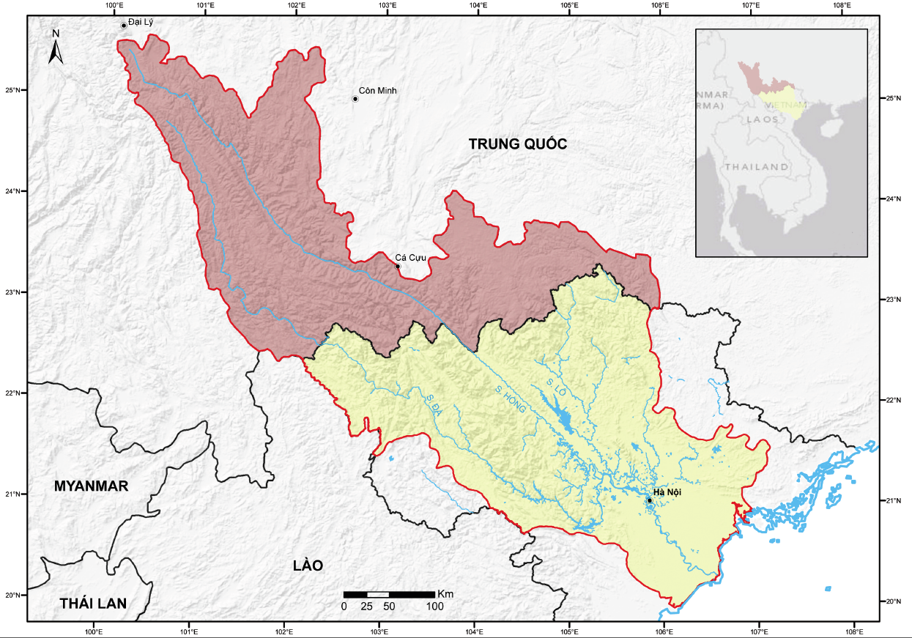

Hình 1. Lưu vực sông Hồng - Thái Bình

# 3. CÁC CHỈ SỐ VỀ TÀI NGUYÊN NƯỚC MẶT

## 3.1 CÁC CHỈ SỐ VỀ PHÂN BỐ NƯỚC

Phần này phân tích đóng góp tương đối của các tiểu lưu vực cho tài nguyên nước của toàn lưu vực, tổng lượng nước ở các tiểu lưu vực, nguồn nước đến từ đâu và dòng di chuyển của nguồn nước này. Các chỉ số này được thiết kế để thể hiện mối liên hệ giữa các phần quốc tế của các tiểu lưu vực và mối liên kết giữa các tiểu lưu vực.

WRI-1 là chỉ số nước của tiểu lưu vực. Chỉ số này cho biết tổng lượng nước sản sinh ở các tiểu lưu vực, tính bằng tỉ lệ so với tổng lượng nước của lưu vực, kể cả nước từ bất kỳ quốc gia nào khác. WRI-1a thể hiện tổng lượng, kể cả phần ở nước ngoài, còn WRI-1b cho biết riêng phần nước sản sinh ở Việt Nam.

Kết quả cho LVSHTB được trình bày trong hình sau:

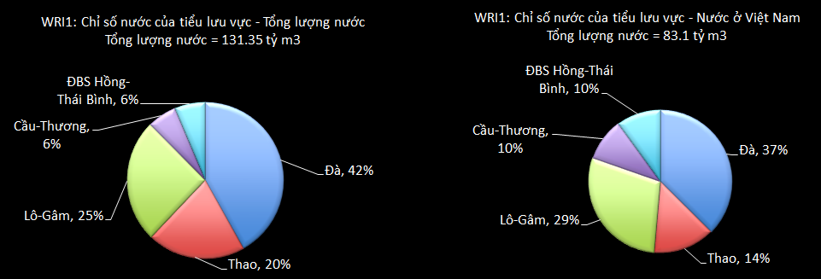

Biểu đồ này cho thấy phần lớn lượng nước sản sinh ra ở toàn bộ lưu vực là từ tiểu lưu vực sông Đà (42%). Vùng đồng bằng có lượng nước sản sinh tại chỗ tương đối nhỏ – chỉ 6% tổng lượng nước của lưu vực - và nguồn nước phụ thuộc rất nhiều vào dòng chảy đến từ các tiểu lưu vực thượng lưu phía Bắc. Trong phần nước sản sinh trên lãnh thổ Việt Nam, tiểu lưu vực sông Đà đóng góp 37% và tiểu lựu vực sông Lô-Gâm 29%.

WRI-2 là chỉ số nước quốc tế. Đây là tỉ lệ lượng nước (a) chảy đến từ một quốc gia khác, hoặc (b) chảy sang một quốc gia khác, so với tổng lượng nước của tiểu lưu vực.

Chỉ số này cho biết: (a) sự phụ thuộc của các tiểu lưu vực vào dòng chảy đến từ một quốc gia khác; và (b) sự phụ thuộc của các quốc gia khác vào nguồn nước từ lưu vực này.

Kết quả của LVSHTB được trình bày trong biểu đồ sau:

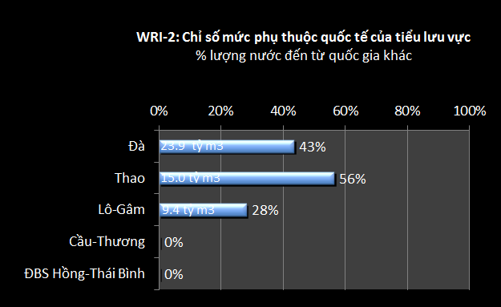

Nếu tính cả lượng nước sản sinh trên lãnh thổ Trung Quốc thì tổng lượng nước mặt bình quân hàng năm ở RTBRB khoảng 131,4 tỉ m3, chiếm khoảng 16% lượng nước của toàn quốc. Ba trong số các tiểu lưu vực có diện tích thượng lưu vực khá lớn ở Trung Quốc và do đó phụ thuộc vào dòng chảy đến từ quốc tế - tiểu lưu vực sông Đà nhận được 43% lượng nước hàng năm từ Trung Quốc, tiểu lưu vực sông Thao 56% và tiểu lưu vực sông Lô-Gâm 44% - như thể hiện trong biểu đồ. Nhìn chung, gần 37% lượng nước của lưu vực sản sinh từ phần lãnh thổ nước ngoài ở Trung Quốc. Không có dòng chảy từ RTBRB sang quốc gia khác.

WRI-3 là chỉ số lưu lượng liên lưu vực. Chỉ số này cho biết tỉ lệ của lượng nước mà trong điều kiện hiện tại và trong các mô hình sử dụng nước (a) đến từ một tiểu lưu vực khác hoặc (b) chảy sang một tiểu lưu vực khác, so với tổng lượng nước sản sinh ở các tiểu lưu vực Đối với mỗi tiểu lưu vực, chỉ số này biểu thị: (a) sự phụ thuộc của các tiểu lưu vực khác vào dòng nước chảy qua từ tiểu lưu vực này; và (b) sự phụ thuộc của tiểu lưu vực này vào dòng nước đến từ một tiểu lưu vực khác.

Kết quả cho RTBRB được trình bày trong biểu đồ sau:

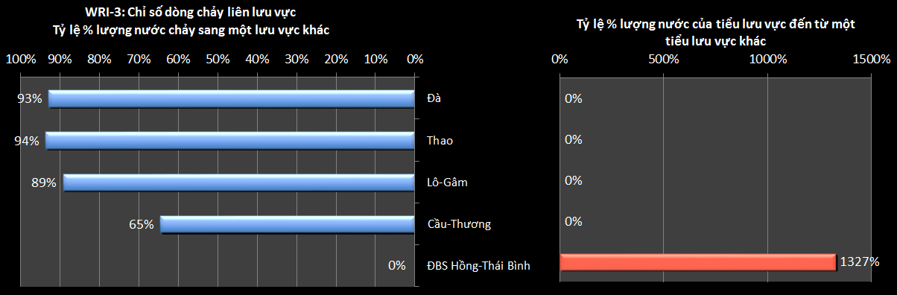Ước tính 93% lượng nước sản sinh tự nhiên ở tiểu lưu vực sông Đà hiện không được sử dụng ở chính tiểu lưu vực đó và cuối cùng chảy tự nhiên về ĐBSH-TB. Tương tự như vậy, 94% lượng nước của tiểu lưu vực sông Thao, 89% của tiểu lưu vực sông Lô -Gâm và 65% của tiểu lưu vực sông Cầu-Thương chảy tự nhiên về ĐBSH-TB. Tổng dòng chảy tự nhiên giữa các tiểu lưu vực này làm tăng nguồn nước mặt ở ĐBSH-TB lên 13,5 lần so với lượng nước sản sinh tự nhiên tại chỗ ở đồng bằng.

## 3.2 CHỈ SỐ NƯỚC MÙA KHÔ

Việt Nam có đặc điểm là có mùa mưa rõ rệt. Phân tích chỉ số này kiểm tra xem mùa mưa và mùa khô khác nhau như thế nào giữa nơi này và nơi khác trên lưu vực.

#### Giải thích chỉ số nước mùa khô

WRI-4 là chỉ số nước mùa khô. Đây là tỉ lệ lượng nước sản sinh trong mùa khô so với tổng lượng nước hàng năm sản sinh ở tiểu lưu vực (kể cả ở Việt Nam và dòng chảy đến từ nước ngoài). Chỉ số này cho biết tỉ lệ của lượng nước có trong mùa khô trong điều kiện tự nhiên và khoảng thời gian mùa khô. Chỉ số này biểu thị sự căng thẳng của tiểu lưu vực trong mùa khô. Tỉ lệ nhỏ và số tháng mùa khô nhiều có nghĩa là tiểu lưu vực đó có rất ít nước trong một thời gian dài. Điều này cho thấy thiếu nước sẽ rất nghiêm trọng và mâu thuẫn trong tiếp cận nước có thể lớn.

Mùa khô ở LVSHTB kéo dài trong 7 tháng từ tháng 11 đến tháng 5 năm sau. Trơng thời gian này, chỉ có 35,5 tỉ m3 nước, chiếm 27% tổng lượng nước hàng năm. RTBRB đóng góp 18% cho tổng lượng nước mùa khô của toàn quốc.

Kết quả của LVSHTB được trình bày trong biểu đồ sau:

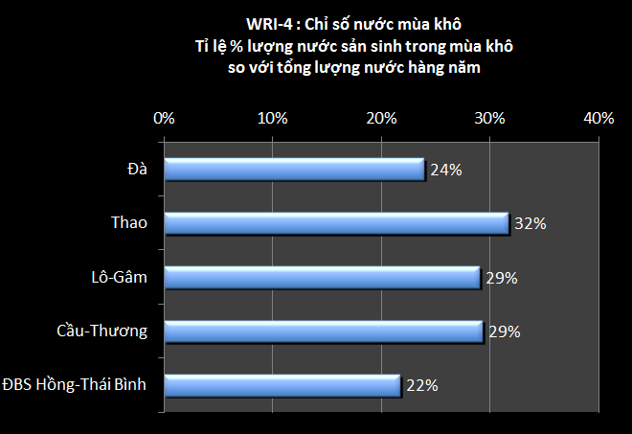

Biểu đồ trên cho thấy trong mùa khô dài, các tiểu lưu vực chỉ nhận được một phần nhỏ so với tổng lượng nước hàng năm. Trong 7 tháng mùa khô, sông Đà chỉ nhận được 24% tổng lượng nước cả năm, sông Thao có tỉ lệ cao nhất, khoảng 1/3 lượng nước hàng năm. Trong mùa khô, ĐBSH-TB chỉ nhận được 22% lượng nước của cả năm nhưng lượng nước này tăng lên nhờ dòng chảy đến từ các tiểu lưu vực thượng lưu.

## 3.3 TÁC ĐỘNG CỦA MÙA KHÔ ĐỐI VỚI TÀI NGUYÊN NƯỚC

Mùa khô sẽ có tác động lớn đến tài nguyên nước sẵn có và di chuyển nước trên toàn lưu vực.

WRI-5 là chỉ số nước quốc tế mùa khô. Chỉ số này cho biết tỉ lệ lượng nước mùa khô của tiểu lưu vực mà (a) đến từ một quốc gia khác, hoặc (b) chảy sang một quốc gia khác.

Kết quả của LVSHTB được trình bày trong biểu đồ sau:

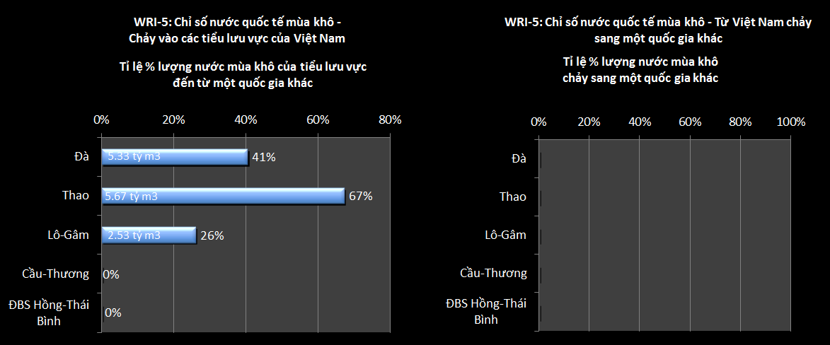

Biểu đồ trên cho biết (a) sự phục thuộc của tiểu lưu vực vào dòng chảy đến từ một quốc gia khác, và (b) sự phụ thuộc của các quốc gia khác vào dòng chảy ra hoặc xả ra từ tiểu lưu vực này.

Trong mùa khô, 28% tổng lượng nước ở lưu vực đến từ Trung Quốc. Con số này đối với tiểu lưu vực sông Thao là 67% và sông Đà là 41%. Điều này nhấn mạnh tầm quan trọng của việc xây dựng các hiệp định với Trung Quốc về dòng chảy và chia sẻ nước để đảm bảo an ninh nước.

WRI-6 là chỉ số sản lượng nước. Chỉ số này liên quan đến lượng nước sản sinh ở các tiểu lưu vực để xác định những vùng nào nào đang cung cấp nhiều nước nhất cho lưu vực. Chỉ số này được tính cho tình hình nước hàng năm và trong mùa khô, sử dụng dòng chảy tự nhiên để biểu thị sản lượng tự nhiên của lưu vực. Đây là một chỉ số phức tạp bởi vì đôi khi một vùng có thể có dòng chảy mặt trên đơn vị diện tích cao nhưng trên thực tế lại đóng góp ít nước cho lưu vực. Do đó, chỉ số này cũng cần có trọng số, phản ánh tầm quan trọng của lượng nước do lưu vực sản sinh ra. Trọng số này là tỉ lệ của lượng nước do tiểu lưu vực sản sinh ra so với tổng lượng nước của cả lưu vực.

Kết quả là một chỉ số về tầm quan trọng của sản lượng nước. Chỉ số cao cho thấy sản lượng nước của tiểu lưu vực có tầm quan trọng lớn, xét về cả năm và trong mùa khô. Những vùng đó chính là những vùng cần được bảo vệ bằng các hoạt động quản lý lưu vực nhằm đảm bảo chúng có thể tiếp tục sản sinh ra nước trong tương lai. Đối với mục đích lập nhiệm vụ quy hoạch, phân tích ở cấp tiểu lưu vực có thể khá phù hợp. Tuy nhiên, đối với lập quy hoạch lưu vực sông liên quan tới chất lượng nước hoặc phân bổ nước thì có thể cần phân tích ở cấp tiểu khu vực của từng tiểu lưu vực.

Kết quả của LVSHTB được trình bày trong biểu đồ sau:

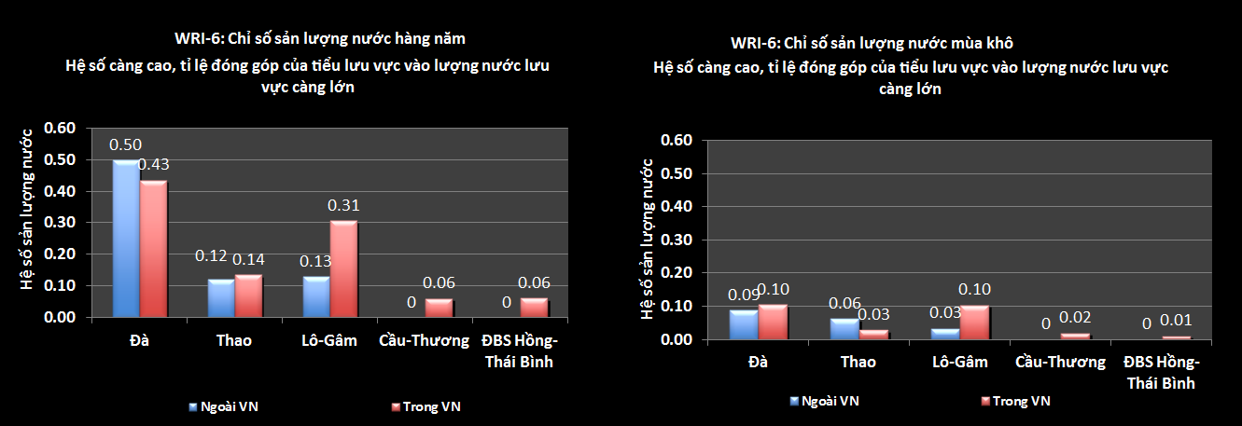

Biểu đồ trên cho biết những vùng sản sinh nhiều nước nhất trên lưu vực (tính bằng triệu m3 nước trên 1 km2). Xét về lượng nước tạo ra trên phần lãnh thổ Việt Nam thì tiểu lưu vực sông Đà sản sinh nhiều nước nhất, tiếp đến là tiểu lưu vực sông Lô-Gâm. Hệ số sản sinh nước của sông Đà cao gấp 7 lần so với ĐBSH-TB, nơi sản sinh nước tự nhiên rất ít. Với phần lãnh thổ bên ngoài Việt Nam thì tiểu lưu vực sông Đà vẫn sản sinh nhiều nước hơn hẳn các tiểu lưu vực khác. Trong mùa khô, đối với phần lưu vực trên lãnh thổ Việt Nam thì các tiểu lưu vực sông Đà và Lô-Gâm sản sinh nhiều nước nhất - gấp hơn 3 lần so với các tiểu lưu vực sông Thao và Cầu-Thương. Trong mùa khô, phần nằm ở ngoài lãnh thổ Việt Nam của tiểu lưu vực sông Đà không sản sinh nhiều nước như sản lượng nước hàng năm và thật sự còn sản sinh ít nước hơn so với phần trên lãnh thổ Việt Nam. Cần lưu ý rằng đối với sản lượng nước hàng năm, vùng có sản lượng cao hơn có thể có lượng mưa cao hơn, nhưng trong mùa khô vùng có sản lượng cao hơn có thể do có điều kiện rừng tốt hơn.

## 3.4 TÁC ĐỘNG CỦA CƠ SỞ HẠ TẦNG - ĐẬP VÀ CHUYỂN NƯỚC LIÊN LƯU VỰC

Các chỉ số trước đã xem xét tình trạng tự nhiên về lượng nước, sự xuất hiện, di chuyển tự nhiên và tác động của mùa khô. Những chỉ số tiếp theo sẽ chứng tỏ cho thấy dòng chảy tự nhiên đã bị thay đổi nhiều do xây dựng các đập và hồ chứa, do điều tiết dòng chảy bằng hồ chứa và do chuyển nước từ hệ thống sông này sang hệ thống sông khác, nhất là bởi các công trình thủy điện.

#### Giải thích về các chỉ số cơ sở hạ tầng - hồ chứa và chuyển nước liên lưu vực

WRI-7 là chỉ số đóng góp dung tích trữ nước. Chỉ số này cho biết tổng dung tích hữu ích của các hồ chứa ở tiểu lưu vực, tính bằng tỉ lệ so với tổng dung tích hữu ích của các hồ chứa của toàn LVSHTB, cả (a) hiện nay, và (b) đến năm 2025. (i) ‘Dung tích hứu ích’ được xác định là dung tích đầy hồ trừ đi dung tích chết. Đây chính là dung tích có trong hồ để sử dụng cho vận hành bình thường của đập. Cần tính dung tích hữu ích của những hồ chứa hiện có những các hồ chứa đang xây dựng mà dự kiến hoàn thành trong vòng 18 tháng tới.

Chỉ số này cho biết tầm quan trọng của dung tích trữ của tiểu lưu vực so với tổng dung tích trữ của toàn lưu vực.

LVSHTB chiếm gần 50% tổng dung tích trữ của các hồ chứa ở Việt Nam. Biểu đồ của chỉ số này như sau:

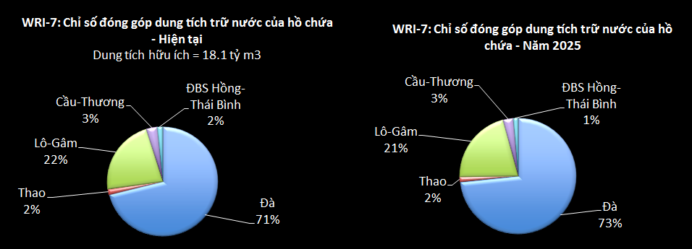

Biểu đồ này cho thấy 71% dung tích trữ nằm ở tiểu lưu vực sông Đà (với tổng số 12,9 tỉ m3). Tỉ lệ này dự kiến sẽ tăng lên trong tương lai khi xây dựng thêm nhiều hồ chứa thủy điện. Dung tích trữ trong các hồ chứa hiện nay ở tiểu lưu vực sông Đà chiếm 23% tổng lượng nước hàng năm, có nghĩa là trung bình mỗi năm các hồ chứa ở đây có thể được tích đầy 3-4 lần. Con số này đối với tiểu lưu vực Lô-Gâm là 12% và đối với các tiểu lưu vực khác thì nhỏ hơn.

WRI-8 là chỉ số điều tiết trữ nước ở tiểu lưu vực. Chỉ số này cho biết dung tích hữu ích của các hồ chứa ở một tiểu lưu vực chia cho tổng lượng nước của tiểu lưu vực đó. Chỉ số này biểu thị tỉ lệ lượng nước mặt ở một lưu vực có thể được điều tiết bởi các hồ chứa. Tỉ lệ lớn có nghĩa là các hồ chứa có thể điều tiết mạnh dòng chảy sông. Mặc dù chỉ số này có thể biểu thị khả năng kiểm soát lũ tốt nhưng nó cũng có thể biểu thị sự lành mạnh của sông hay nhu cầu của các cộng đồng ở hạ lưu không được đáp ứng. Kết quả của LVSHTB được trình bày trong biểu đồ sau:

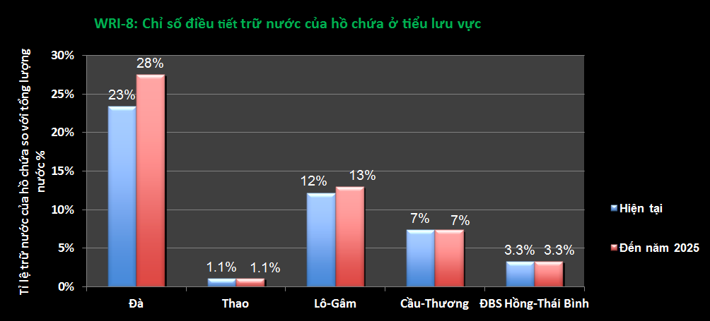

Biểu đồ này cho thấy trữ nước trong các hồ chứa ở tiểu lưu vực sông Đà có tỉ lệ tương đối cao so với lượng nước sản sinh ở tiểu lưu vực – 23% hiện tại và sẽ tăng lên 28% đến năm 2025. Điều này có nghĩa là trên ¼ dòng chảy có thể được giữ lại và điều tiết ở các hồ chứa, đây là một tỉ lệ cao. Các hồ chứa ở tiểu lưu vực Lô-Gâm cũng có thể có tác động lớn đến dòng chảy tự nhiên của sông.

WRI-9 là chỉ số lợi ích của trữ nước. Đây là tỉ lệ giữa tổng dung tích hữu ích của các hồ chứa trên lưu vực dành riêng cho phát điện và sử dụng đơn ích khác, như cấp nước đô thị; với tỉ lệ sử dụng đa mục tiêu. Chỉ số này cho biết sử dụng nước chính của các hồ chứa ở tiểu lưu vực và tỉ lệ giữa dung tích sử dụng đơn mục tiêu so với dung tích sử dụng đa mục tiêu. Tỉ lệ sử dung tích sử dụng đơn mục tiêu cao có nghĩa là nhìn chung các hồ chứa phục vụ lợi ích của một ngành là chính chứ ít kết hợp với mục đích của các ngành khác.

Chỉ số này cho biết sử dụng nước chính của các hồ chứa ở tiểu lưu vực - hiện nay và đến năm 2025, và dung tích trữ nước tính trên đầu người ở tiểu lưu vực, chỉ số này có thể so sánh với quốc tế.

Chỉ số này cũng cho biết lợi ích của trữ nước trong các hồ chứa và phân biệt giữa trữ nước để làm tăng an ninh nước của lưu vực và trữ nước để phát điện. Trữ nước cho tưới hoặc cấp nước hoặc chống lũ tất cả đều đem lại những lợi ích về an ninh nước – tức là làm tăng khả năng cung cấp nước hoặc phòng chống tác động của thiên tai do nước gây ra. Tuy nhiên, trữ nước để phát điện được xây dựng và vận hành chủ yếu để tạo ra an ninh năng lượng cho đất nước. Như vậy, trữ nước để phát điện rõ ràng không đem lại những lợi ích về cung cấp nước mặc dù đây có thể là những lợi ích ngẫu nhiên.

Kết quả của LVSHTB được trình bày trong biểu đồ sau:

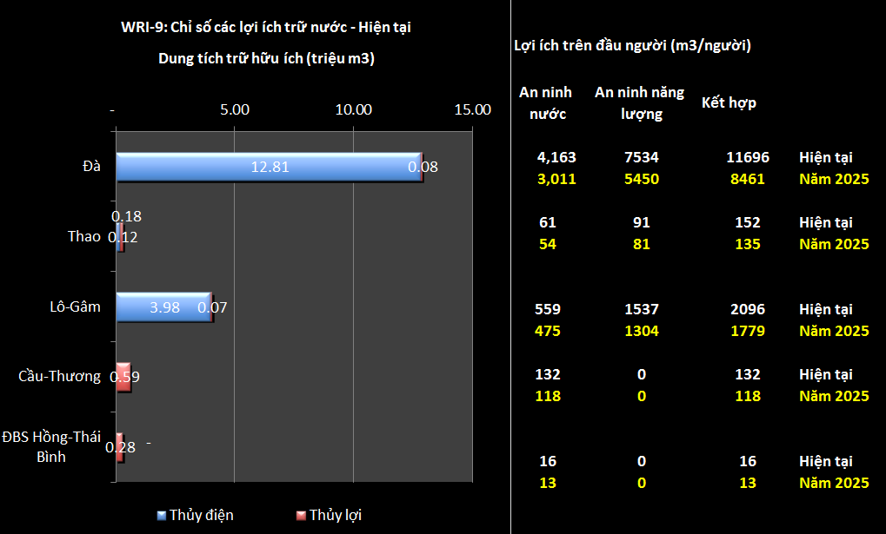

Biểu đồ này cho thấy hầu hết trữ nước diễn ra ở tiểu lưu vực sông Đà khiến cho lưu vực này có lượng nước trữ tính trên đầu người rất cao (11.696 m3/người). Tuy nhiên, đây chỉ là có thể bởi vì tổng dung tích trữ toàn bộ ở tiểu lưu vực rất lớn trong khi dân số ít. Dung tích trữ cho an ninh nước cũng khá cao, ở mức 4.163 m3, chủ yếu là do các hồ chứa có dung tích phòng lũ lớn (7 tỉ m3 – lưu ý rằng dung tích này chỉ là phần nằm trong dung tích hữu ích được phép sử dụng để cắt lũ trong mùa mưa). Lượng nước trữ tính trên đầu người đối với tiểu lưu vực Lô-Gâm cũng tương đối cao, nhưng an ninh nước lại chỉ có 559 m3/người. Nhìn chung, chỉ số này cho thấy lợi ích an ninh năng lượng của các hồ chứa cao hơn nhiều so với lợi ích an ninh nước.

WRI-10 là chỉ số chuyển nước liên tiểu lưu vực bằng công trình. Đây là tỉ lệ lượng nước của một tiểu lưu vực được chuyển bằng công trình sang một tiểu lưu vực khác. Chỉ số này được tính trên cơ sở tổng lượng nước hàng năm và cho mùa khô. Các công trình chuyển nước thường là để phát điện. Chỉ số này nhằm phân tích chuyển nước liên tiểu lưu vực bằng công trình và sẽ cho biết lưu vực chuyển nước và lưu vực nhận nước. Tỉ lệ chuyển nước cao cho biết lưu vực chuyển nước sẽ mất đi một lượng nước lớn và sẽ có những hậu quả đến sự lành mạnh của dòng sông và các cộng đồng trên lưu vực. Những tác động này có thể tăng lên trong mùa khô.

Kết quả của LVSHTB được trình bày trong biểu đồ sau:

Biểu đồ này cho thấy tỉ lệ lượng nước tự nhiên của tiểu lưu vực được chuyển đi từ một tiểu lưu vực (tiểu lưu vực cho nước) hoặc được chuyển sang một tiểu lưu vực khác (tiểu lưu vực nhận nước). Cả tiểu lưu vực sông Đà và sông Lô-Gâm đều chuyển nước cho ĐBSH-TB. Trong cả hai trường hợp, việc chuyển nước này chỉ chiếm một tỉ lệ nhỏ so với lượng nước của hai tiểu lưu vực này. Tuy nhiên, lượng nước mà ĐBSH-TB nhận được từ chuyển nước này chiếm tới gần ½ lượng nước sản sinh tự nhiên ở các tiểu lưu vực này.

### Nguồn số liệu và nhận xét

Cần lưu ý những điểm sau liên quan đến số liệu sử dụng:

1. Khi nước được chuyển từ một tiểu lưu vực sang một tiểu lưu vực khác bằng công trình thì lượng nước được chuyển trong mùa khô cần cộng vào lưu vực nhận nước và trừ đi ở lưu vực cho nước.
2. ‘Dung tích hữu ích’ được xác định là dung tích toàn bộ trừ đi dung tích chết. Đây chính là dung tích có trong hồ để sử dụng cho vận hành bình thường của đập. Cần tính dung tích hữu ích của những hồ chứa hiện có và những hồ chứa đang xây dựng mà dự kiến hoàn thành trong vòng 18 tháng tới.
3. Số liệu về dung tích hữu ích cần lấy từ nhiều nguồn, ví dụ Cục Quản lý công trình của Bộ Nông nghiệp và Phát triển Nông thôn (Bộ NNPTNT) (quản lý hơn 400 hồ chứa) là một nguồn số liệu tốt.
4. Thỏa thuận giữa Bộ NNPTNT và Tập đoàn Điện lực Việt Nam (EVN) về cấp nước cho vụ đông xuân ở ĐBSH-TB năm 2011–2012. Kế hoạch này dựa trên tình hình thời tiết và lịch gieo trồng thực tế để ra quyết định về lượng nước cần xả từ các hồ Hòa Bình, Thác Bà và Tuyên Quang để đáp ứng nhu cầu tưới ở hạ du. Trong vụ đông xuân 2011-2012, 3,950 tỉ m3 nước đã được xả xuống hạ du trong 2 đợt.

## 3.5 CÁC CHỈ SỐ VỀ KHẢ NĂNG NGUỒN NƯỚC

Các chỉ số sau đây liên quan đến lượng nước ở tiểu lưu vực với nhu cầu nước tính theo đầu người. Chỉ số này được biểu thị bằng lượng nước có (m3/người), sử dụng nước cho các nhu cầu khác nhau (tưới, đô thị, công nghiệp, vv) và tác động của việc sử dụng nước đó đối với tài nguyên nước.

Tiêu chuẩn quốc tế về có đủ nước là 4.000m3/người/năm[1], nếu lượng nước có hàng năm nằm trong khoảng 1.700m3 đến 4.000m3 tức là có khả năng thiếu nước bất thường hoặc cục bội. Dưới 1.700m³/người/năm sẽ xuất thiện căng thẳng nước thường xuyên; dưới 1.000m³/người/năm thì thiếu nước là một hạn chế cho phát triển kinh tế; và dưới 500m³/người/năm thì khả năng nguồn nước là một trở ngại chính cho sự sống.

Những chỉ số này cũng xem xét khả năng nguồn nước mùa khô vì đây là vấn đề then chốt nhất đối với quản lý nước ở hầu khắp lãnh thổ Việt Nam - khả năng nguồn nước và mâu thuẫn trong tiếp cận nước trong mùa khô dài. Để đánh giá khả năng nguồn nước trong mùa khô ở tiểu lưu vực, lượng nước tự nhiên cần tăng lên để tính đến:

1. Chuyển nước giữa các lưu vực bằng công trình - đập và công trình chuyển nước.
2. Lượng nước trữ ở các nhóm lưu vực. Giả định rằng các hồ chứa đều đầy nước vào cuối mùa mưa, do đó sẽ có nước để dùng trong mùa khô. Như vậy, cần tính thêm dung tích hữu ích ở mỗi lưu vực vào lượng nước mùa khô, với giả định rằng tất cả dung tích hữu ích đều được dùng hết trong mùa khô. Do hầu hết nếu không muốn nói tất cả các hồ chứa đều điều tiết năm (có nghĩa là hàng năm hồ đều đầy nước và và cuối mùa mưa có đủ dung tích hữu ích để sử dụng), nên giả định này là có căn cứ. Trên thực tế, lượng nước trữ để sử dụng cho mùa khô phụ thuộc vào cách quản lý của mỗi hồ. Nếu các hồ chứa được quản lý theo cách bảo thủ nhằm đảm bảo chống lũ cuối vụ một cách hiệu quả thì có thể không đạt được mực nước dâng bình thường nếu lũ không xảy ra. Dó đó, lượng “mùa khô” sử dụng trong phân tích này có thể hơi thiên lớn so với thực tế.

#### Giải thích các chỉ số về khả năng nguồn nước

WRI-11 là chỉ số khả năng nguồn nước. Đây là tổng lượng nước hàng năm sản sinh ở tiểu lưu vực chia cho: (a) dân số hiện nay (chỉ tính ở Việt Nam); (b) dân số dự kiến đến năm 2025 (chỉ tính ở Việt Nam). Đối với ĐBSH-TB, vì phụ thuộc nhiều vào dòng chảy qua từ các tiểu lưu vực khác nên dòng chảy đến từ tiểu lưu vực khác được đề cập trong một đánh giá riêng. Chỉ số này cho biết sự dồi dào tương đối của tài nguyên nước mặt cho dân cư của lưu vực.

Chỉ số này liên hệ tổng lượng nước tự nhiên với dân số (m3/người, hiện nay và năm 2025) và cho biết khả năng hỗ trợ dân cư của tài nguyên nước tự nhiên hiện nay và trong tương lai (căn cứ vào lượng nước hiện nay và lượng nước này có thể giảm đi do biến đổi khí hậu).

Kết quả của LVSHTB được trình bày trong biểu đồ sau:

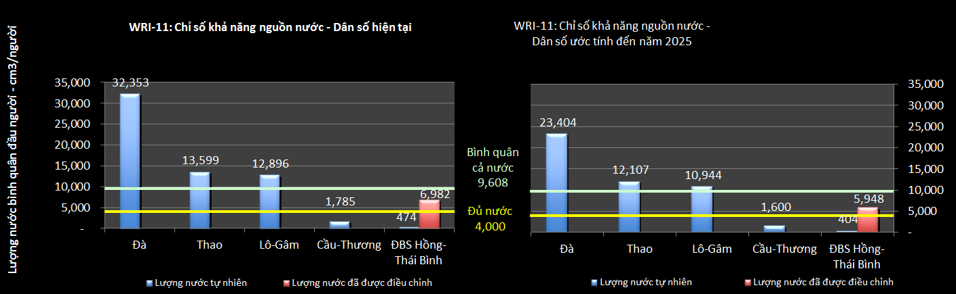

Lượng nước mặt bình quân đầu người ở LVSHTB là 4,627 m3/người, chưa bằng ½ bình quân cả nước. Biểu đồ này cho thấy tiểu lưu vực sông Đà có lượng nước bình quân đầu người là 32.353 m3/người, có nghĩa là lượng nước dồi dào so với dân số của lưu vực. Tiểu lưu vực sông Thao (13.599 m3/người) và Lô-Gâm (12.896 m3/người) cũng có nguồn nước dồi dào so với dân số. Tuy nhiên, tiểu lưu vực sông Cầu-Thương ở trong tình trạng đặc biệt khó khăn với lượng nước tính trên đầu người chỉ có 1.785 m3/người, có nghĩa là đã xảy ra thiếu nước. Với mức dân số dự báo đến năm 2025, lượng nước trên đầu người của tiểu lưu vực này chỉ còn 1.600 m3/người, có nghĩa là mức căng thẳng về khả năng nguồn nước sẽ tăng lên rõ rệt.

Lượng nước được sản sinh tự nhiên ở ĐBSH-TB chỉ có 474 m3/người. Tuy nhiên, đây là một con số khá vô nghĩa và phải thừa nhận rằng đa số lượng nước ở ĐBSH-TB là đến từ 4 tiểu lưu vực thượng lưu, đặc biệt là tiểu lưu vực sông Đà, Thao và Lô-Gâm. Khi tính cả lượng nước bình quân chảy từ các tiểu lưu vực này qua ĐBSH-TB thì lượng nước bình quân đầu ở ĐBSH-TB là 6.982 m3/người (con số này được biểu bị bằng cột màu đỏ trong biểu đồ).

WRI-12 là chỉ số khả năng nguồn nước trong mùa khô. Chỉ số này cho biết lượng nước mùa khô sản sinh ở tiểu lưu vực chia cho : (a) dân số hiện nay (chỉ tính ở Việt Nam); (b) dân số dự kiến năm 2025 (chỉ tính ở Việt Nam). Như vậy, đối với những tiểu lưu vực phụ thuộc vào dòng chảy qua trong mùa khô từ các tiểu lưu vực khác (như ĐBSH-TB), thì điều chỉnh lượng nước mùa khô bằng cách tính cả dòng chảy đến từ các tiểu lưu vực khác, chuyển nước liên lưu vực, lượng nước trữ trong các hồ chứa trong một đánh giá điều chỉnh riêng. Phân tích này cũng giống như với chỉ số WRI-11 nhưng sử dụng số liệu khả năng nguồn nước mùa khô và so sánh kết quả với tiêu chuẩn quốc tế.

Chỉ số này liên hệ tài nguyên nước mùa khô với dân số (m3/người, hiện nay và năm 2025) và cho biết khả năng hỗ trợ dân cư của tài nguyên nước trong mùa khô.

Kết quả của LVSHTB được trình bày trong biểu đồ sau:

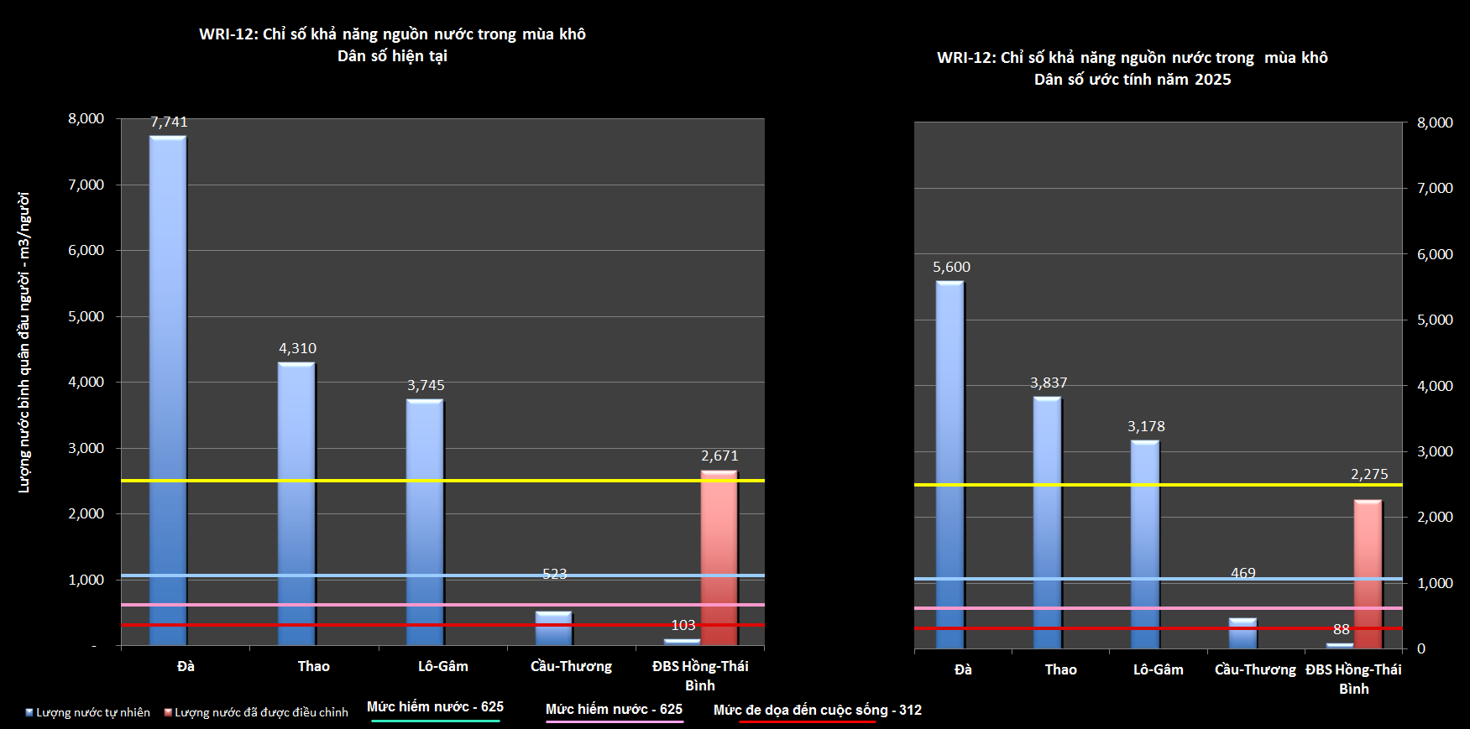

Mặc dù số liệu hàng năm của chỉ số trên cho thấy có đủ nước theo bình quân đầu người nhưng khả năng nguồn nước trong 7 tháng mùa khô ảnh hưởng đến LVSHTB lại cho biết một thực tế khác. Nhìn chung, với dân số hiện nay, khả năng nguồn nước mùa khô[2] của LVSHTB là 1.250 m3/người, có nghĩa là lưu vực ở dưới mức đủ nước và gần mức thiếu nước. Với dân số năm 2025, lượng nước bình quân đầu người là 1.064 m3/người (chưa bằng ½ bình quân của toàn quốc), nằm ở mức thiếu nước mùa khô. Với dân số hiện nay, khả năng nguồn nước mùa khô của tiểu lưu vực sông Đà giảm đáng kể xuống còn 7.741 m3/người, tiểu lưu vực sông Thao 4.310 m3/người và Lô-Gâm 3.745 m3/người. Ngay cả với dân số dự báo năm 2025, các tiểu lưu vực này cũng có thể đủ nước trong mùa khô.

Đối với tiểu lưu vực sông Cầu-Thương, khả năng nguồn nước mùa khô với mức dân số hiện nay là 523 m3/người, và với dân số dự kiến năm 2025 là 469 m3/người. Những con số này đáng lo ngại, có nghĩa là thiếu nước, khan hiếm nước và mâu thuẫn trong tiếp cận nước sẽ tăng lên.

Đối với ĐBSH-TB, khi tính cả lượng nước đến từ các tiểu lưu vực thượng lưu (cột màu đỏ trong biểu đồ) thì con số khả năng nguồn nước là 2.671 m3/người, có nghĩa là đủ nước. Tuy nhiên, với dân số dự kiến năm 2025 thì con số này là 2.275 m3/người, vừa sát dưới mức đủ nước. Do đó, có thể nguy cơ thiếu nước sẽ tăng lên ở ĐBSH-TB trong tương lai.

#### Nguồn số liệu và nhận xét

Cần lưu ý những điểm sau đối với các chỉ số về khả năng nguồn nước:

1. Chỉ số mức căng thẳng nước của Falkenmark do chuyên gia nước của Thụy Điển, Falkenmark, xây dựng năm in 1989, và là một trong những chỉ số về mức căng thẳng nước được sử dụng nhiều nhất. Tuy nhiên, chỉ số này có thể thay đổi theo thời gian và khác xa tình hình thực tế của đất nước. Theo chỉ số này:
   * Lượng nước có trên 4.000m³/người/năm biểu thị đủ cung nước,
   * Lượng nước có trong khoảng 1.700 đến 4.000m³/người/năm biểu thị đủ cung nước, khi đó thiếu nước chỉ xảy ra bất thường hoặc cục bộ.
   * Lượng nước có trong khoảng 1.000 đến 1.700m³/người/năm tức là thiếu nước xảy ra thường xuyên,
   * Lượng nước có trong khoảng 500 đến 1000m³/người/ngày/năm tức là khan hiếm nước là một hạn chế cho phát triển kinh tế cũng như cho sức khỏe và phúc lợi của con người, và
   * Lượng nước có dưới 500m³/người/năm tức là khan hiếm nước là một trở ngại chính cho cuộc sống.
2. Chỉ số của Falkenmark không tính đến những biến động về không gian và thời gian giữa các nhóm lưu vực cũng như chất lượng của số liệu.
3. Các giá trị chỉ số của Falkenmark phải điều chỉnh cho mùa khô, căn cứ vào chiều dài của mùa khô ở toàn lưu vực. Tức là tiêu chuẩn “hàng năm” trong mục (ii) bị giảm đi để bằng: (chiều dài cả mùa khô ở lưu vực/12 tháng) lần tiêu chuẩn hàng năm. Phương pháp này có thể không tính hết tính nghiêm trọng của thiếu nước mùa khô của các nhóm lưu vực. Điều này có thể biện luận rằng trên 80% nhu cầu nước diễn ra trong mùa khô và cần sử dụng một phân bố khác của chỉ số cho mùa mưa và mùa khô. Tuy nhiên, mục đích của phân tích này là thể hiện tình hình tương đối giữa các nhóm lưu vực hơn là các giá trị tuyệt đối.
4. Lưu ý rằng có nhiều cách phân loại khác về mức căng thẳng nước. Ví dụ, Shiklomanov đưa ra một cách phân loại mà ông gọi là “khả năng nguồn nước đặc trưng” (tính bằng m3/người/năm) của nhiều nước. Căn cứ vào chỉ số này, dưới 1.000 là thấp một cách thảm họa, trong khoảng 1.000 đến 2.000 là rất thấp, trong khoảng 2.000 đến 5.000 là thấp, trong khoảng 5.000 đến 10.000 là trung bình, trong khoảng 10.000 đến 20.000 là cao, và trên 20.000 là rất cao.
5. Lượng nước có trong mùa khô phải được điều chỉnh theo lượng nước đóng góp của nhóm liên lưu vực, đối với chuyển nước từ lưu vực khác hoặc chuyển sang một lưu vực khác qua các công trình chuyển nước và cộng với dung tích hữu ích của các hồ chứa ở mỗi nhóm lưu vực.
6. Lưu ý rằng những số liệu về khả năng nguồn nước trong các chỉ số này chỉ nên tính khả năng nguồn nước mặt. Khả năng nguồn nước dưới đất không nên tính.

## 3.6 CÁC CHỈ SỐ KHAI THÁC NƯỚC

#### Giải thích về các chỉ số khai thác nước

WRI-13 là chỉ số khai thác nước (WEI) cho các tiểu lưu vực. Đây là tỉ lệ lượng nước khai thác và sử dụng cho: (a) mức nhu cầu/sử dụng nước hiện tại; (b) mức nhu cầu/sử dụng nước dự kiến đến năm 2025 so với tổng lượng nước hàng năm. Chỉ số này kết hợp thông tin về nhu cầu/sử dụng nước và khả năng nguồn nước, và cho biết mức độ sử dụng tài nguyên nước mặt. Mức sử dụng nước cao dẫn đến căng thẳng về nguồn nước. Tiêu chuẩn quốc tế về mức căng thăng khai thác nước là mức căng thẳng trung bình xuất hiện khi hơn 20% lượng dòng chảy hàng năm bị khai thác và mức căng thẳng cao xảy ra khi giá trị chỉ số này trên 40% (xem chú thích bên dưới). Chỉ số này có thể xác định xem tỉ lệ khai thác nước ở tiểu lưu vực có bền vững không. Những thay đổi về chỉ số này cho biết tác động của việc khai thác và sử dụng nước làm tăng sức ép lên tài nguyên nước hay làm cho việc khai thác tài nguyên nước trở nên không bền vững.

Chỉ số này liên hệ khai thác và sử dụng nước với lượng nước có tự nhiên trong mùa khô và có thể xác định xem tỉ lệ khai thác nước có bền vững không. Tỉ lệ % cao dẫn đến gây sức ép lên tài nguyên nước. Kết quả của LVSHTB được trình bày trong biểu đồ sau:

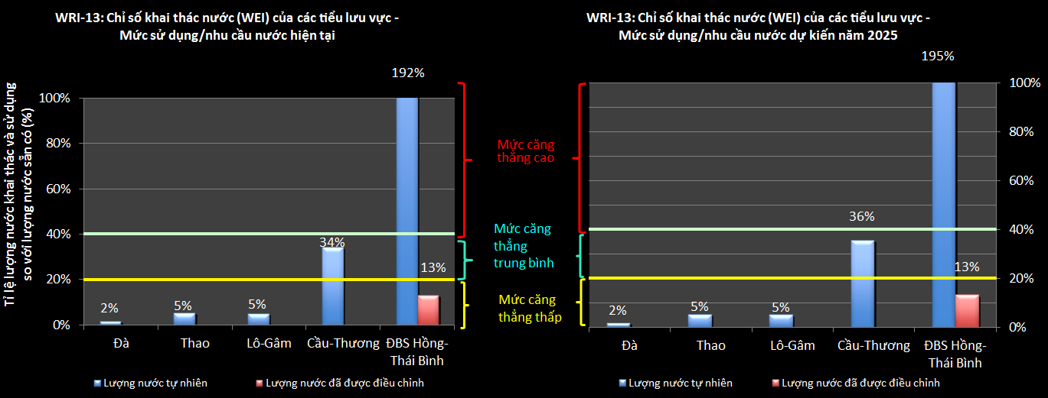

Biểu đồ này cho thấy, căn cứ vào lượng nước sản sinh ở các tiểu lưu vực, mức sử dụng nước hiện nay đang ở vùng ít căng thẳng, ngoại trừ tiểu lưu vực sông Cầu-Thương và ĐBSH-TB. Tuy nhiên, khi điều chỉnh lượng nước có ở ĐBSH-TB với lượng nước đến từ các tiểu lưu vực thượng lưu (cột màu đỏ trong biểu đồ) thì mức khai thác hiện nay ở ĐBSH-TB vẫn nằm trong vùng căng thẳng thấp. Tiểu lưu vực sông Cầu-Thương đã ở mức khai thác nước căng thẳng trung bình căn cứ vào sử dụng nước và khả năng nguồn nước hàng năm. Những số liệu này không thay đổi nhiều khi áp dụng cho mức khai thác nước dự báo đến năm 2025.

WRI-14 là chỉ số khai thác nước mùa khô. Đây là tỉ lệ lượng nước tự nhiên mùa khô được khai thác và sử dụng ở tiểu lưu vực với: (a) nhu cầu/sử dụng nước mùa khô hiện tại; (b) nhu cầu/sử dụng nước mùa khô dự kiến đến năm 2015. Chỉ số này liên hệ mức khai thác và sử dụng nước với khả năng nguồn nước tự nhiên và có thể xác định xem tỉ lệ khai thác nhu vậy có bền vững không. Tỉ lệ % cao dẫn đến gây sức ép lên tài nguyên nước. Mức khai thác và sử dụng nước trong mùa khô so với khả năng nguồn nước trong mùa khô có thể giúp xác định xem mức khai thác và sử dụng nước trong mùa khô có bền vững không.

Kết quả của LVSHTB được trình bày trong biểu đồ sau:

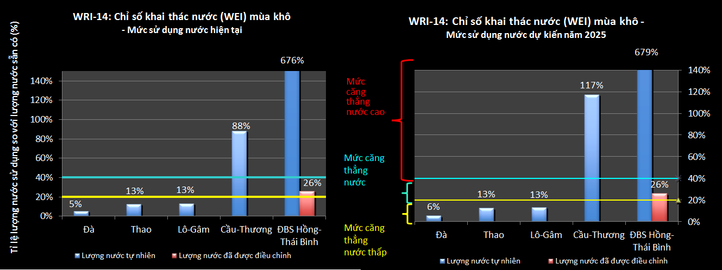

Biểu đồ này cho thấy các tiểu lưu vực sông Đà, Thao và Lô-Gâm đang ở mức căng thẳng thấp. Khi điều chỉnh lượng nước ở ĐBSH-TB với dòng chảy mùa khô từ các tiểu lưu vực thượng lưu (cột màu đỏ trong hình) thì mức khai thác nước hiện nay ở ĐBSH-TB đang ở vùng căng thẳng trung bình. Kết quả này cũng giống với mức khai thác nước mùa khô dự báo đến năm 2025. Tuy nhiên, số liệu của tiểu lưu vực sông Cầu-Thương rất đáng lo ngại. Với mức khai thác và khả năng nguồn nước mùa khô hiện nay, tiểu lưu vực này đang ở vùng căng thẳng cao (với 88% lượng nước hiện có được sử dụng để đáp ứng nhu cầu), và tình hình này còn nghiêm trọng hơn với mức khai thác dự báo đến năm 2025. Đến khi đó, có thể phải cần hơn 100% lượng nước có để đáp ứng nhu cầu khai thác nước; đây là con số không thể, gây ra sức ép rất lớn lên hệ thống sông và các cộng đồng phụ thuộc vào nguồn nước đó ở tiểu lưu vực.

WRI-15 là chỉ số khai thác nước bình quân đầu người. Đây là (a) tổng nhu cầu/sử dụng nước ở tiểu lưu vực chia cho dân số hiện nay (chỉ tính ở Việt Nam); và (b) tổng nhu cầu/sử dụng nước dự kiến năm 2025 ở tiểu lưu vực chia cho dân số dự kiến năm 2025 (chỉ tính ở Việt Nam). Chỉ số cao có nghĩa là sử dụng nước ở lưu vực phục vụ cho các hoạt động sử dụng tương đối nhiều nước, hoặc có thể là sử dụng nước không hiệu quả. Chỉ số này biểu thị tổng sử dụng nước bình quân đầu người (m3/người) hiện tại và dự kiến đến năm 2025. Kết quả của LVSHTB được trình bày trong biểu đồ sau:

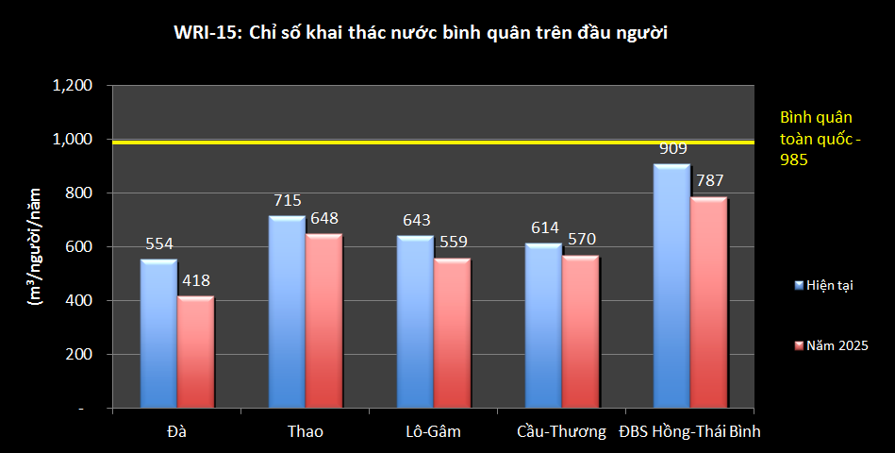

Biểu đồ này cho thấy khai thác nước bình quân đầu người ở tất cả các tiểu lưu vực đều thấp hơn mức trung bình của cả nước, và cũng thấp hơn nhiều so khả năng nguồn nước bình quân đầu người đã thảo luận ở trên. Tuy nhiều, đối với tiểu lưu vực sông Cầu-Thương, lượng nước bình quân đầu người chỉ có 523 m3/người, có nghĩa là lượng nước có hiện đang được sử dụng hết (xem WRI-11 và WRI-12).

WRI-16 là chỉ số sử dụng nước theo ngành. Chỉ số này cho biết tỉ lệ sử dụng nước của các ngành chính - tưới, nông nghiệp, công nghiệp, đô thị và nuôi trồng thủy sản, so với tổng sử dụng nước.

Chỉ số này xác định các sử dụng nước chính ở lưu vực và cho biết sử dụng nước ở mỗi tiểu lưu vực theo từng tiểu ngành dùng nước chính - tưới, nông nghiệp, công nghiệp, đô thị và nuôi trồng thủy sản. Thông tin và số liệu chính xác về sử dụng nước ở Việt Nam thường không có, ngoại trừ cho tiểu ngành đô thị khi hầu hết sử dụng nước đều có đồng hồ đo. Do đó, số liệu phải dựa trên những tính toán tốt nhất hiện có và xác định những sử dụng nước chính ở tiểu lưu vực.

Kết quả của LVSHTB được trình bày trong biểu đồ sau:

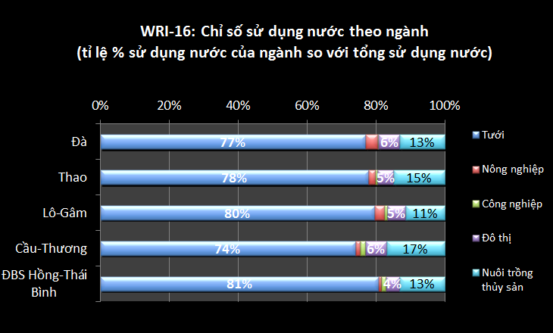

Trên toàn quốc, tưới chiếm trên 80% tổng sử dụng nước; nuôi trồng thủy sản 11%; công nghiệp 5%; và thành phố, thị xã và làng mạc 3%. Ở LVSHTB, ĐBSH-TB sử dụng nhiều nước tưới nhất, chiếm tới 81% tổng sử dụng nước tính toán. Ở các tiểu lưu vực sông Đà, Thao và Lô-Gâm, sử dụng nước cho tưới vừa đúng bằng hoặc thấp hơn 80%, nhưng ở tiểu lưu vực sông Cầu-Thương chỉ có 74%. Điều này giúp giải thích tại sao tiểu lưu vực này có lượng nước sử dụng trên đầu người tương đối thấp. Sử dụng nước cho nuôi trồng thủy sản ở tiểu lưu vực sông Cầu-Thương rất cao, tới 17%. Sử dụng nước đô thị và công nghiệp chỉ chiếm tỉ lệ nhỏ so với sử dụng nước cho tưới và nuôi trồng thủy sản.

### Nguồn số liệu và nhận xét

Nguồn số liệu lưu lượng là những số liệu được cấp cho các chỉ số trước và những nhận xét về những số liệu đó cũng áp dụng ở phần này. Cần lưu ý những điểm sau liên quan đến số liệu sử dụng:

1. Lưu ý rằng nhu cầu nước khác với sử dụng nước, đặc biệt trong nông nghiệp. Tuy nhiên, để có thông tin và số liệu thực về sử dụng nước đòi hỏi phải có một hệ thống giám sát tài nguyên nước tốt nhưng hiện nay LVSHTB chưa có hệ thống như vậy. Đối với báo cáo này, nhu cầu nước được xem là sử dụng nước. Ở Việt Nam, sử dụng nước thường không được đo lường trực tiếp, do đó số liệu bạn tạo ra và sử dụng sẽ chủ yếu là số liệu tính toán nhu cầu nước.
2. Có thể tìm thấy số liệu nhu cầu nước trong một loạt báo cáo của Bộ hoặc dự án. Có hai báo cáo như vậy nên được sử dụng theo thứ tự sau:

* Bộ TNMT (2005), báo cho cho HĐQGTNN về 9 lưu vực sông lớn, sử dụng số liệu năm 2003,
* JICA (2001), Nghiên cứu Quản lý và Phát triển Tài nguyên nước quốc gia, sử dụng số liệu từ các năm trước đó;

Mặc dù những số liệu này có thể không hoàn toàn chính xác nhưng chúng cung cấp số liệu nhu cầu nước gần đúng ở một lưu vực sông so với lưu lượng bình quân hàng năm ở lưu vực.

1. Số liệu lượng mùa khô được điều chỉnh theo phần đóng góp của các tiểu lưu vực và chuyển nước liên lưu vực qua các công trình, và cộng thêm dung tích hữu ích của các hồ chứa nếu có.
2. Các chỉ số khai nước được xác định là tổng lượng nước ngọt khai thác bình quân hàng năm chia cho lượng nước mặt bình quân hàng năm (kể cả đóng góp của các lưu vực và chuyển nước liên lưu vực bằng công trình) và lượng nước khai thác bình quân bình quân mùa khô chia cho lượng nước mặt bình quân mùa khô (điều chỉnh phần đóng góp của các lưu vực khác và chuyển nước liên lưu vực bằng công trình và dung tích hữu ích). Theo các tài liệu này, ngưỡng báo động về căng thăng nước có thể là 20% lượng dòng chảy bị khai thác, thông tin này giúp phân biệt vùng không bị căng thẳng với vùng bị căng thẳng (Raskin và nnk, 1997, Lane và nnk, 2000). Căng thẳng nghiêm trọng có thể xảy ra khi chỉ số này vượt quá 40%, cho thấy cạnh tranh mạnh mẽ về nước nhưng không nhất thiết gây ra các cuộc khủng hoảng thường xuyên về nước. Một số người cho rằng 40% là ngưỡng quá thấp và có thể sử dụng tài nguyên nước nhiều hơn, đến ngưỡng 60%. Một số khác cho rằng các hệ sinh thái nước ngọt không thể khỏe mạnh nếu nước ở một lưu vực bị khai thác quá nhiều tới mức trên 40 % (Alcamo và nnk, 2000).

## 3.7 CHỈ SỐ LŨ

#### Giải thích về chỉ số lũ

WRI-17 là chỉ số cắt lũ của hồ chứa. Đây là tổng dung tích trữ của các hồ chứa ở tiểu lưu vực được sử dụng để giảm lũ, so với lượng nước mùa mưa ở tiểu lưu vực đó.

Chỉ số này cho biết quy mô giảm lũ tương đối của các hồ chứa ở tiểu lưu vực, so với lượng nước mùa mưa ở tiểu lưu vực đó. Tỉ lệ cao có nghĩa là một tỉ lệ lớn dòng chảy mùa mưa của lưu vực có thể được giữ lại trong hồ chứa.

Kết quả của LVSHTB được trình bày trong biểu đồ sau:

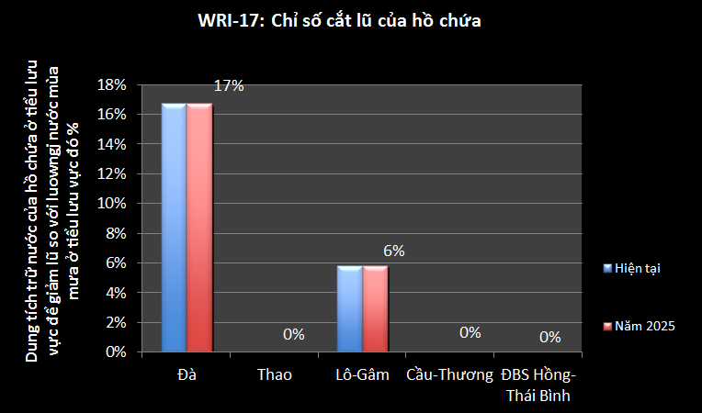

Biểu đồ này cho thấy năng lực giảm lũ ở tiểu lưu vực sông Đà là 17% lượng nước mùa mưa và ở tiểu lưu vực Lô-Gâm là 6%. Con số này có nghĩa là một phần lớn dòng chảy mùa mưa của lưu vực được sản sinh ở phần thượng lưu có thể được giữ lại ở một hồ chứa, như vậy các hồ chứa có thể có tác động đáng kể đến giảm lũ lụt ở ĐBSH-TB.

## 3.8 CHỈ SỐ BIẾN ĐỔI KHÍ HẬU

#### Giải thích về các chỉ số biến đổi khí hậu

Chỉ số biến đổi khí hậu dùng ở đây phụ thuộc rất nhiều vào số liệu hiện có ở cấp tiểu lưu vực. Trong trường hợp này, có một số phương án và thay đổi về nhiệt độ được sử dụng.

WRI-18 là chỉ số biến đổi nhiệt độ cho tiểu lưu vực. Đây là tỉ số giữa nhiệt độ bình quân mùa hè trong thời gian gần đây so với nhiệt độ dự kiến ở tiểu lưu vực trong điều kiện biến đổi khí hậu. Chỉ số này cho biết mức tăng nhiệt độ và mức tăng tương đối của nhiệt độ trung bình mùa hè ở tiểu lưu vực. Tỉ lệ % cao có nghĩa là mức tăng nhiệt mùa hè lớn, gây ra tăng bốc hơi: làm giảm dòng chảy và tăng nhu cầu nước ở tiểu lưu vực.

Kết quả của LVSHTB được trình bày trong biểu đồ sau:

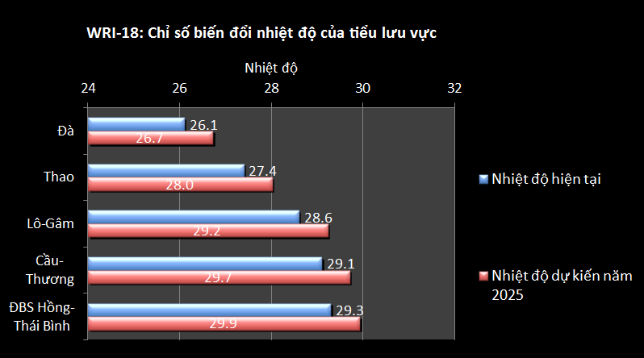

Biểu đồ này cho thấy các tiểu lưu vực Lô-Gâm, Cầu-Thương và ĐBSH-TB ấm hơn một cách tự nhiên so với các tiểu lưu vực khác. Tuy nhiên, dự kiến tiểu lưu vực sông Đà có mức tăng nhiệt độ 2,4%, cao hơn một chút so với mức tăng hiện nay. Các tiểu lưu vực khác dự kiến có mức tăng trên 2% một chút.

# 4. CÁC CHỈ SỐ NƯỚC DƯỚI ĐẤT

Để quản lý bền vững tài nguyên nước dưới đất ở lưu vực, “tiềm năng nguồn nước dưới đất” được đánh giá so với bổ cập xuống các tầng chứa nước dưới đất ở lưu vực. Lưu vực không có khoang chứa nước dưới đất nào mà nếu khai thác có thể dẫn đến khai thác không bền vững nước dưới đất theo thời gian. Trong các chỉ số này có sử dụng thuật ngữ “khả năng khai thác nước dưới đất”. Đó là lượng nước dưới đất có thể được khai thác trên cơ sở bền vững và là lượng nước thấp hơn lượng bổ cập xuống các chứa nước hàng năm đã được đánh giá.

Về mặt vật lý, các tầng chứa nước dưới đất không phải lúc nào cũng trùng với các nhóm lưu vực và mặc dù thông thường kiến tạo địa chất nơi có chứa nước dưới đất đều đã rõ nhưng không có mô tả chi tiết về các tầng chứa nước. Nếu đây là một vấn đề then chốt thì một trong những kiến nghị cho Kế hoạch quốc gia có thể sẽ là tiến hành công việc này. Trong khi đó, để chuẩn bị cho Báo cáo Hiện trạng, cần có đánh giá chuyên môn để chuẩn bị và phân tích số liệu cho các chỉ số nước dưới đất của các nhóm lưu vực.

## 4.1 GIẢI THÍCH CÁC CHỈ SỐ NƯỚC DƯỚI ĐẤT

GWI-1 là chỉ số diện tích nước dưới đất. Đây là tỉ lệ giữa diện tích loại tầng chứa nước dưới đất trên toàn lưu vực với diện tích của loại tầng chứa nước dưới đất ở mỗi tiểu lưu vực. Tỉ lệ % thấp có nghĩa là nhóm lưu vực đó có ít nước dưới đất có thể sử dụng được.

Chỉ số này cho biết tỉ lệ tổng diện tích của mỗi loại tầng chứa nước dưới đất trên toàn lưu vực và cũng cho biết diện tích của mỗi loại tầng chứa nước dưới đất ở các tiểu lưu vực. Tỉ lệ % cao có nghĩa là phần lớn diện tích nước dưới đất của lưu vực được cung cấp bởi một loại tầng chứa nước dưới đất hoặc một tiểu lưu vực. Ví dụ, tỉ lệ % khe nứt cao có thể nói lên rằng mặc dù sẽ có nước dưới đất nhưng sản lượng tiềm năng của lỗ khoan có thể nhỏ.

Kết quả của LVSHTB được trình bày trong biểu đồ sau:

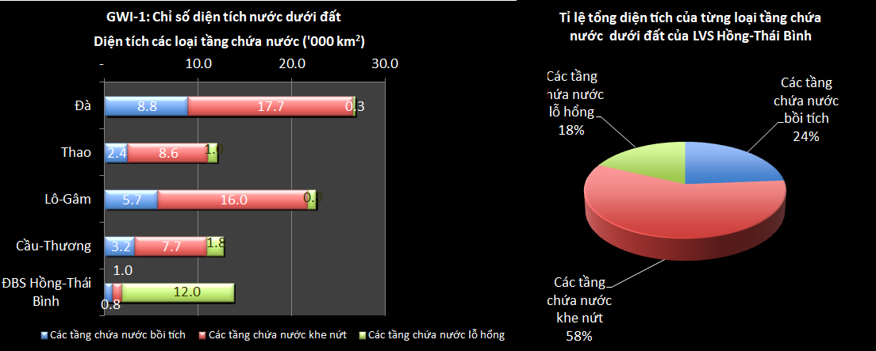

Ước tính diện tích nước dưới đất ở lưu vực là 87,880 km2. Biểu đồ này cho thấy các tầng chứa nước khe nứt là loại tầng chứa nước phổ biến nhất, chiếm trên 50.000 km2 hay 58% tổng diện tích tầng chứa nước. Loại tầng chứa nước này chiếm đa số diện tích các tầng chứa nước ở các tiểu lưu vực thượng lưu. Tuy nhiên, ở ĐBSH-TB phổ biến là các tầng chứa nước lỗ hổng được hình thành từ sạn, cát bồi kết qua nhiều thế kỷ. Các tầng chứa nước bồi tích thường có sản lượng cao hơn các tầng chứa nước khe nứt, điều này cho thấy tiềm năng nước dưới đất cao ở ĐBSH-TB.

GWI-2 là chỉ số bổ cập nước dưới đất. Đây là tỉ lệ bổ cập nước dưới đất của lưu vực được chia theo mỗi tiểu lưu vực; và lượng bổ cập của mỗi loại tầng chứa nước khác nhau ở các tiểu lưu vực. Tỉ lệ % cao có nghĩa là phần lớn tiềm năng nước dưới đất của lưu vực là do một tiểu lưu vực cung cấp. Tỉ lệ % thấp tức là rất có thể tiểu lưu vực đó có khả năng khai thác thấp.

Kết quả của LVSHTB được trình bày trong biểu đồ sau:

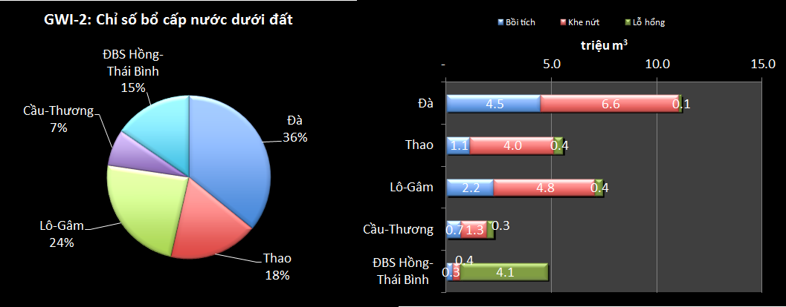

Bổ cập tự nhiên xuống các tầng chứa nước ở LVSHTB ước tính đạt trên 31 tỉ m3/năm. Phần lớn lượng bổ cập này diễn ra ở tiểu lưu vực sông Đà (36%); tiểu lưu vực sông Cầu-Thương chỉ có 7%. Đối với ĐBSH-TB, 86% lượng bổ cập (gần 5 tỉ m3/năm) xảy ra ở các tầng chứa nước lỗ hổng. Ở các tiểu lưu vực khác, khoảng 60% lượng bổ cập xảy ra ở các tầng chứa nước khe nứt, nơi nhận tới 55% tổng lượng bổ cập (vùng đá vôi nhận 28% và các tầng chứa nước lỗ hổng nhận 17%). Phần lớn lượng bổ cập xuống các tầng chứa nước đá vôi diễn ra ở tiểu lưu vực sông Đà (4,5 tỉ m3/năm). Đáng lưu ý là tiểu lưu vực sông Cầu-Thương, bị căng thẳng cao về nước mặt, lại không nhận được nhiều bổ cập nước dưới đất - dưới 2,3 tỉ m3/năm.

GWI-3 là chỉ số tiềm năng bổ cập nước dưới đất**.** Đây là bổ cập của các loại tầng chứa nước theo diện tích đất. Chỉ số này cho biết các loại tầng chứa nước có lượng bổ cập nhiều nhất và vị trí của chúng ở các tiểu lưu vực. Chỉ số này cũng có thể cho biết những vùng bổ cập quan trọng hơn có thể cần được bảo vệ. Kết quả của LVSHTB được trình bày trong biểu đồ sau:

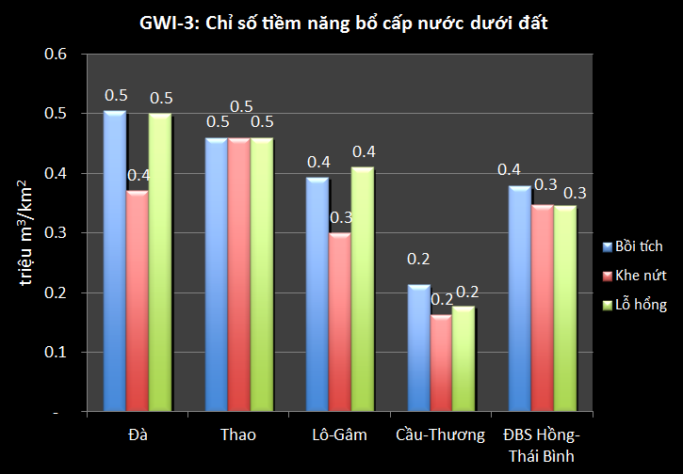

Biểu đồ này cho thấy có thể kết hợp các vùng tầng chứa nước và bổ cập của chúng để xác định những vị trí cung cấp bổ cập nhiều nhất cho nước dưới đất. Biểu đồ này chỉ rõ các tiểu lưu vực sông Đà, Thao và Lô-Gâm có tiềm năng bổ cập nước dưới đất cao, còn ĐBSH-TB có tiềm năng bổ cập thấp hơn. Tiểu lưu vực sông Cầu-Thương có tiềm năng bổ cập tương đối thấp cho tất cả các loại tầng chứa nước.

GWI-4 là chỉ số khai thác nước dưới đất. Đây là tỉ lệ khả năng khai thác nước dưới đất của lưu vực và lượng nước khai thác ở các loại tầng chứa nước ở các tiểu lưu vực.

Chỉ số này cho biết tỉ lệ tổng khả năng khai thác của lưu vực chia theo tiểu lưu vực và cũng cho biết lượng nước khai thác của các loại tầng chứa nước ở các tiểu lưu vực

Kết quả của LVSHTB được trình bày trong biểu đồ sau:

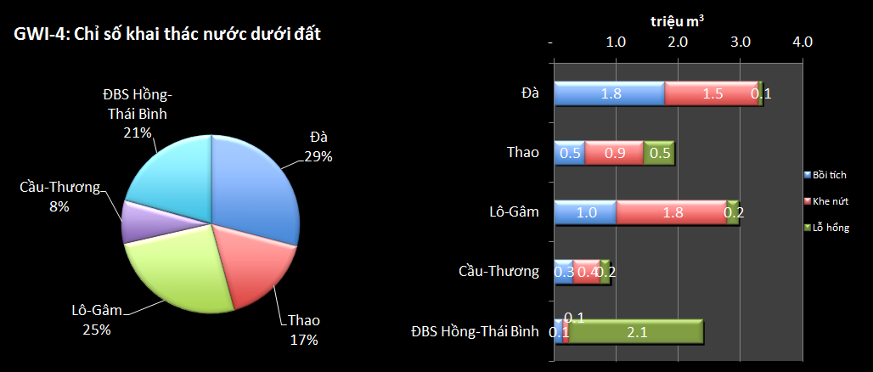

Biểu đồ này cho thấy tiểu lưu vực sông Đà có khả năng khai thác lớn nhất với 29%. Tiểu lưu vực sông Lô-Gâm có khả năng khai thác lớn thứ 2 trong khi tiểu lưu vực sông Cầu-Thương có khả năng khai thác rất nhỏ (8%).

GWI-5 là chỉ số tính bền vững của nước dưới đất. Đây là chỉ số giữa khả năng khai thác của tầng chứa nước với lượng nước tự nhiên. Đối với một hệ thống tầng chứa nước bền vững, khả năng khai thác được đánh giá phải nhỏ hơn lượng bổ cập tự nhiên, cũng nên hiểu rằng cần có một phần lượng nước bổ cập để duy trì các quá trình của tầng chứa nước và môi trường trên bề mặt như các vùng đất ngập nước, và tạo dòng chảy kiệt cho một số con sông trong mùa khô. Ở một số nước, tỉ lệ mặc định được lấy chung là 70%. Tỉ lệ này phải do các chuyên gia về nước dưới đất xác định, có tính đến những đặc điểm của tầng chứa nước (tính thấm, tính dẫn, cơ chế bổ cập, dòng chảy nước dưới đất và liên kết với nước mặt, vv).

Chỉ số này cho biết tính bền vững của khả năng khai thác tầng chứa nước. Tỉ lệ lớn hơn 100% có nghĩa là nước dưới đất của tầng chứa nước đang bị phá hoại - nước bị khai thác lớn hơn tốc độ bổ cập, điều này có nghĩa là nước bị lấy ra từ dung tích trữ của tầng chứa nước mà có thể không được thay thế. Thời điểm duy nhất khi tỉ lệ lớn hơn 100% mà vẫn bền vững là khi có bổ cập kích thích xuống tầng chứa nước - khi khai thác sẽ kích thích bổ cập mà bình thường có thể không xảy ra vì tầng chứa nước đầy hoặc gần đầy.

Kết quả của LVSHTB được trình bày trong biểu đồ sau:

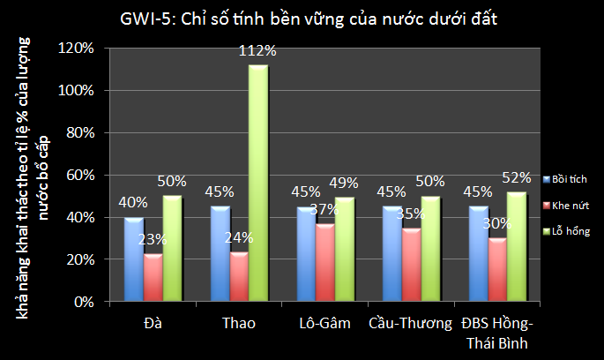

Biểu đồ này cho thấy hầu hết các tiểu lưu vực và loại tầng chứa nước đều ở mức hoặc dưới mức 50%, điều này có nghĩa là hầu hết sử dụng nước dưới đất đều bền vững. Ngoại trừ đối với tiểu lưu vực sông Thao nơi có tỉ lệ 112% đó là do bổ cập kích thích ở hệ thống sông đó. Có mối liên hệ chặt chẽ giữa sông và tầng chứa nước, và lượng khai thác nước lớn thậm chí kích thích bổ cập nhiều hơn bình thường. Cũng cần nhớ rằng chỉ số này được tính là giá trị trung bình của tầng chứa nước. Có một số vùng khai thác nước rất nhiều ở mức khai thác không bền vững và gây ra hạ thấp mực nước.

GWI-6 là chỉ số khả năng nguồn nước dưới đất. Đây là khả năng khai thác của tiểu lưu vực chia cho: (a) dân số hiện nay (chỉ tính VN); (b) dân số dự kiến đến năm 2025 (chỉ tính VN). Chỉ số này liên hệ nước dưới đất bền vững với dân số (hiện nay và đến năm 2025) (m3/người). Cần xem xét chỉ số này trong mối liên hệ với khả năng nguồn nước mặt, đặc biệt trong mùa khô. Mặc dù hai nguồn này không bổ sung cho nhau vì nước dưới đất trải rộng trên khắp các tiểu lưu vực và sẽ phụ thuộc vào việc xây dựng rất nhiều điểm khai thác riêng lẻ nhưng khi kết hợp lại chúng biểu thị khả năng nguồn nước trên đầu người. Kết quả của LVSHTB được trình bày trong biểu đồ sau:

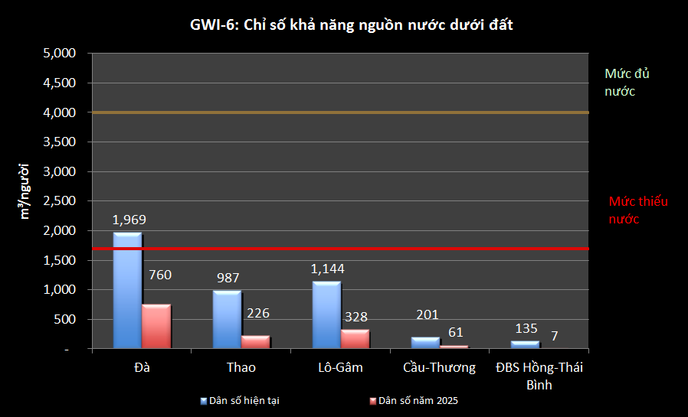

Chỉ số này cho biết khả năng hỗ trợ dân cư của tài nguyên nước hiện tại và trong tương lai. 4.000m³/người/năm có nghĩa là đủ nước. Trên 1.700 m³/người/năm được coi là ngưỡng mà vượt qua đó sẽ xảy ra thiếu nước bất thường hoặc cục bộ. Dưới 1.700m³/người/năm sẽ xảy ra căng thẳng nước. Dưới 1.000m³/người/năm thì khan hiếm nước là một hạn chế cho phát triển kinh tế, sức khỏe và phúc lợi của con người.

Biểu đồ này cho thấy tiểu lưu vực sông Đà có khả năng nguồn nước dưới đất trên đầu người cao nhất còn ĐBSH-TB và tiểu lưu vực sông Cầu-Thương có khả năng nguồn nước dưới đất trên đầu người rất thấp. Nếu chỉ riêng nước dưới đất thì không thể hỗ trợ dân cư ở các tiểu lưu vực và trong tương lai nước dưới đất sẽ còn ít hơn. Tuy nhiên, ở nhiều nơi nước dưới đất là một nguồn rất quan trọng.

GWI-7 là chỉ số chung về sử dụng nước dưới đất. Đây là tỉ lệ tổng sử dụng nước dưới đất của lưu vực chia theo từng tiểu lưu vực.

Chỉ số này biểu thị tỉ lệ tổng sử dụng nước dưới đất của lưu vực tính theo các tiểu lưu vực. Tỉ lệ % cao có nghĩa là một tỉ lệ lớn sử dụng nước dưới đất của lưu vực diễn ra ở một tiểu lưu vực. Tỉ lệ % thấp có nghĩa là sử dụng nước ở tiểu lưu vực đó tương đối ít. Kết quả của LVSHTB được trình bày trong biểu đồ sau:

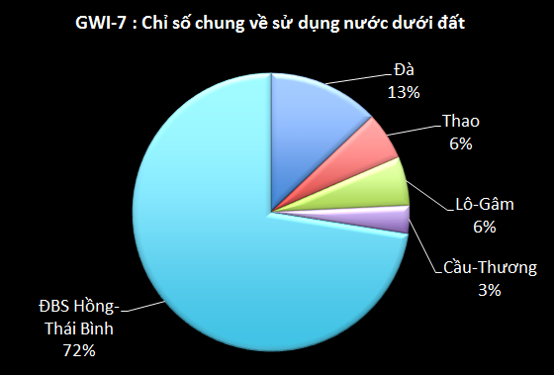

Ước tính sử dụng nước dưới đất hiện nay khoảng 1,11 tỉ m3/năm. Biểu đồ này cho thấy gần 72% sử dụng nước này diễn ra ở ĐBSH-TB, chủ yếu từ các tầng chứa nước bồi tích, điều này cho thấy tầm quan trọng của nước dưới đất ở tiểu lưu vực này. Mặc dù có tài nguyên nước dưới đất lớn, nhưng tiểu lưu vực sông Đà có mức sử dụng tương đối nhỏ, chỉ chiếm 13% tổng toàn lưu vực. Tiểu lưu vực sông Cầu-Thương có tỉ lệ sử dụng nước dưới đất thấp nhất, chỉ 3%.

GWI-8 là chỉ số sử dụng nước dưới đất theo ngành. Đây là tỉ lệ sử dụng nước dưới đất theo ngành (đô thị, khu công nghiệp, cấp nước nông thôn) ở các tiểu lưu vực.

Chỉ số này cho biết tỉ lệ sử dụng nước theo ngành ở các tiểu lưu vực - đô thị, khu công nghiệp, cấp nước nông thôn, những ngành khác/chưa biết. Tỉ lệ % cao cho biết sự phụ thuộc của ngành đó vào nước dưới đất. Tỉ lệ % thấp có nghĩa là ngành đó có các nguồn cấp nước khác. Tỉ lệ “những ngành khác/không biết” cao có nghĩa là giám sát sử dụng nước chưa đủ và thường không nắm rõ.

Kết quả của LVSHTB được trình bày trong biểu đồ sau:

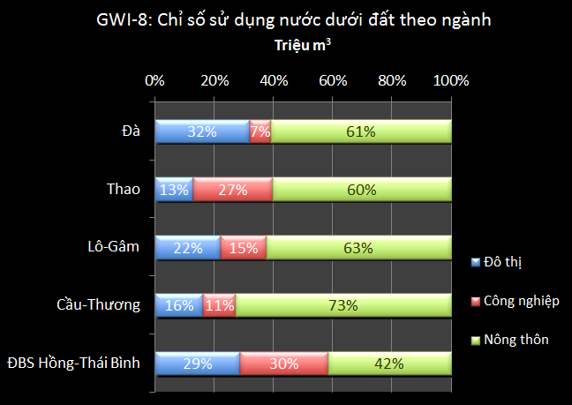

Nhìn chung, cấp nước nông thôn chiếm trên ½ sử dụng nước dưới đất (602 triệu m3/năm). Phần còn lại dành cho đô thị và công nghiệp. Ở ĐBSH-TB, sử dụng nước dưới đất cho cấp nước đô thị (Hà Nội) và phát triển công nghiệp cũng rất lớn.

GWI-9 là chỉ số sử dụng nước dưới đất theo loại tầng chứa nước. Đây là chỉ số sử dụng nước dưới đất theo ngành (đô thị, khu công nghiệp và cấp nước nông thôn) và theo loại tầng chứa nước.

Chỉ số này cho biết sử dụng nước dưới đất theo ngành ở các tiểu lưu vực - đô thị, khu công nghiệp, cấp nước nông thôn, những ngành khác/chưa biết - và theo loại tầng chứa nước. Tỉ lệ sử dụng cao của bất kỳ ngành nào cho thấy sự phụ thuộc nhiều của ngành đó vào nước dưới đất từ một loại tầng chứa nước cụ thể. Chỉ có này có thể giúp tập trung nỗ lực quản lý nước dưới đất vào những loại tầng chứa nước dưới đất cụ thể ở nhiều nơi để bảo vệ cấp nước.

Kết quả của LVSHTB được trình bày trong biểu đồ sau:

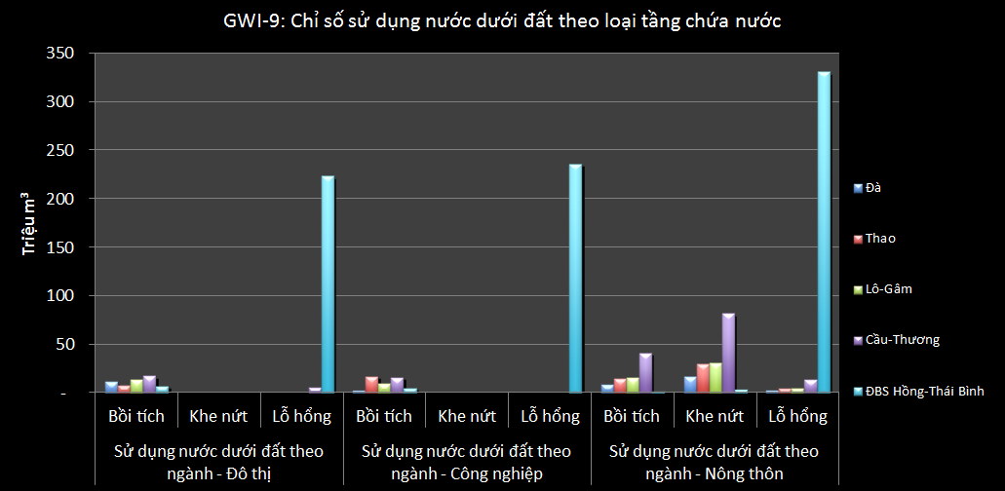Biểu đồ trên cho thấy rõ: ĐBSH-TB sử dụng nước dưới đất lớn hơn nhiều so với các tiểu lưu vực khác; cấp nước nông thôn là mục đích sử dụng nước chính từ tất cả các loại tầng chứa nước và các khu vực; tầm quan trọng của các tầng chứa nước đá vôi ở các tiểu lưu vực thượng lưu; và ĐBSH-TB sử dụng nước khe nứt nhưng các tiểu lưu vực khác thì không. Trong tương lai, sử dụng nước dưới đất dự kiến sẽ tăng lên ở tất cả các tiểu lưu vực, nhưng đặc biệt hơn cả là ở ĐBSH-TB - vì khan hiếm nguồn nước mặt trở nên rõ rệt hơn.

GWI-10 là chỉ số sử dụng nước dưới đất trong tương lai. Đây là tỉ lệ sử dụng nước dưới đất theo ngành (đô thị, khu công nghiệp, cấp nước nông thôn) ở các tiểu lưu vực đến năm 2025.

Kết quả của LVSHTB được trình bày trong biểu đồ sau:

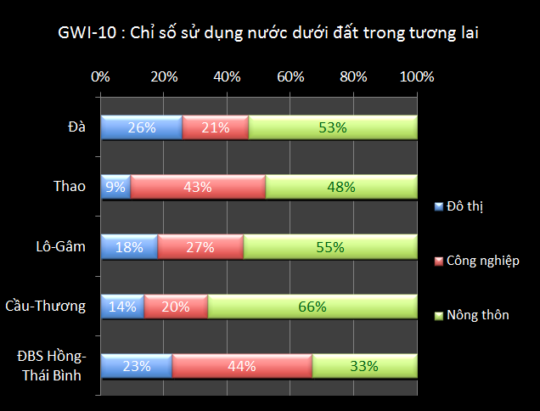

So với chỉ số GWI-8, chỉ số này cho thấy ở tất cả các tiểu lưu vực phát triển công nghiệp phụ thuộc nhiều hơn vào nước dưới đất. Tỉ lệ sử dụng cho cấp nước nông thôn sẽ giảm đi mặc dù lượng nước dùng sẽ tăng lên; tỉ lệ này cũng giống như sử dụng nước cho đô thị.

GWI-11 là chỉ số sử dụng nước dưới đất và khả năng khai thác. Đây là tỉ lệ giữa sử dụng nước dưới đất so với khả năng khai thác nước dưới đất cho bối cảnh hiện tại và đến năm 2025. Chỉ số này cho biết lượng khả năng khai thác đã đánh giá cần thiết để thỏa mãn sử dụng nước hiện tại và dự kiến đến năm 2025.

Kết quả của LVSHTB được trình bày trong biểu đồ sau:

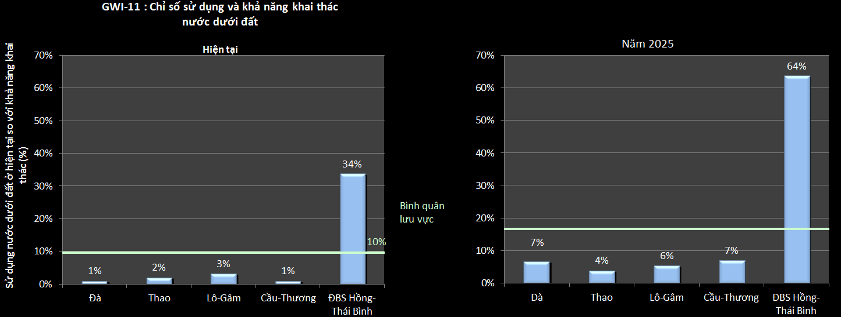

Trong tương lai, sử dụng nước dưới đất dự kiến sẽ tăng lên ở tất cả các tiểu lưu vực, nhưng đặc biệt nhất là ở ĐBSH-TB. Tăng sử dụng nước ở ĐBSH-TB sẽ khiến cho sử dụng nước chiếm khoảng 65% khả năng khai thác. Do bổ cập trải ra trên khắp diện tích của các tầng chứa nước nên mức sử dụng cao như vậy chắc chắn có nghĩa là sử dụng nước cục bộ rất lớn và làm hạ thấp mực nước nếu không quản lý khai thác hết sức cẩn trọng. Đối với tất cả các tiểu lưu vực khác, mức tăng sử dụng nói chung không đe dọa tài nguyên này (mặc dù điều này có thể khác ở những nơi khai thác nước nhiều).

GWI-12 là chỉ số diện tích bị ảnh hưởng bởi hạ thấp mực nước. Đây là tỉ lệ diện tích của tầng chứa nước có mực nước dưới đất bị hạ thấp so với tổng diện tích tầng chứa nước.

Chỉ số này cho biết quy mô tầng chứa nước bị hạ thấp mực nước do khai thác quá mức cục bộ. Chỉ số này sẽ cho phép xác định các hành động ưu tiên. Tỉ lệ cao có nghĩa là mực nước bị hạ thấp rất nhiều mà không có phục hồi qua các quá trình tự nhiên. Điều này có nghĩa là tầng chứa nước đó đang bị hủy hoại ở một số nơi, và dự trữ của tầng chứa nước đang bị khai thác. Khai thác nước dưới đất sẽ ngày càng tốn kém hơn (chi phí bơm cao hơn), khả năng khai thác nước có chất lượng kém tăng lên và tác động của sử dụng đất có thể dẫn đến hậu quả như đất bị nén và lún sụt.

Kết quả của LVSHTB được trình bày trong biểu đồ sau:

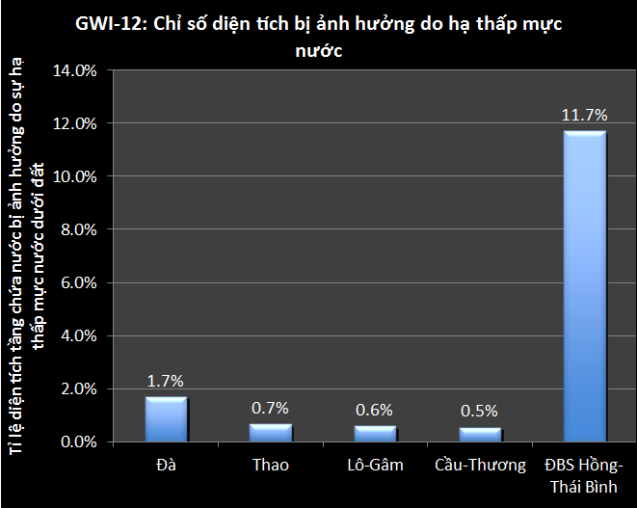

Biểu đồ này cho thấy tất cả các lưu vực đều bị ảnh hưởng của hạ thấp mực nước trong chừng mực nào đó. Mặc dù vấn đề này có vẻ không nghiêm trọng đối với hầu hết các tiểu lưu vực nhưng phân tích cho thấy nhiều nơi ở tất cả các tiểu lưu vực đã xảy ra hạ thấp mực nước mà không được phục hồi qua các quá trình tự nhiên. Điều này có nghĩa là tầng chứa nước đang bị hủy hoại ở nhiều nơi và lượng dự trữ của tầng chứa nước đang bị khai thác. Khai thác nước dưới đất sẽ ngày càng tốn kém hơn (chi phí bơm cao hơn), khả năng khai thác nước có chất lượng kém tăng lên và tác động của sử dụng đất có thể dẫn đến đất bị nén và lún sụt. Tình hình này nghiêm trọng nhất ở ĐBSH-TB nơi mực nước hạ thấp ở Hà Nội giờ lan rộng ra trên phạm vi 1/600km2. Nhiều nghiên cứu cho thấy ở 2 vùng đo đạc, mực nước đã hạ thấp 8 - 14m, và vẫn đang tiếp diễn. Điều này đe dọa cấp nước bền vững cho Hà Nội và sụt lún đất ở bờ nam sông Hồng. Trong số 91 lỗ khoan giám sát thì 17 lỗ có mực nước hạ thấp tới 10% và 8 lỗ khác có mực nước hạ thấp lên tới 40%.

GWI-13 là chỉ số chất lượng nước dưới đất. Đây là tỉ lệ % diện tích tầng chứa nước dễ bị nhiễm mặn và axen. Chỉ số này cho biết phạm vi nhiễm mặn và axen ở tầng chứa nước. Tỉ lệ cao có nghĩa là phần lớn tầng chứa nước không phù hợp để khai thác và sử dụng. Cũng cũng cần quản lý chặt chẽ để đảm bảo nước bị ô nhiễm không di chuyển sang các tầng chứa nước có chất lượng tốt.

Kết quả của LVSHTB được trình bày trong biểu đồ sau:

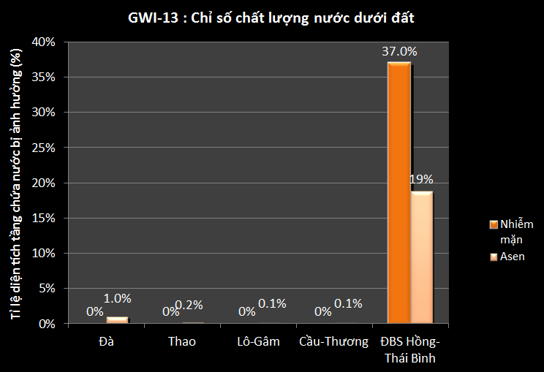

Biểu đồ này cho thấy nước dưới đất ở ĐBSH-TB (các tỉnh Hà Nam, Nam Định và nhiều nơi ở Hà Nội) bị nhiễm axen nghiêm trọng, với diện tích nhiễm lên tới trên 2.500 km2. Tại Hà Nội, từ năm 1996 đã tìm thấy nước dưới đất bị nhiễm axen. Trong số khoảng 165.000 mẫu kiểm tra, có 31.048 mẫu có nồng độ axen cao hơn 0,05 mg/l, tiêu chuẩn giới hạn của Việt Nam, và 26.722 mẫu khác có nồng độ trong khoảng 0,05 mg/l và 0,01 mg/l, tiêu chuẩn giới hạn của WHO. Nhiều mẫu có nồng độ cao hơn gấp hàng trăm lần so với tiêu chuẩn của WHO. Tất cả các tiểu lưu vực khác đều ghi nhận nồng độ axen cao hơn tiêu chuẩn – 4 mẫu ở tiểu lưu vực sông Đà, 2 mẫu ở tiểu lưu vực sông Thao, 7 mẫu ở tiểu lưu vực sông Lô-Gâm và 30 mẫu ở tiểu lưu vực sông Cầu-Thương.

#### Nguồn số liệu và nhận xét

* Nói chung, cần đánh giá tiềm năng nước dưới đất (bổ cập) cho các tầng chứa nước chính - hiện có rất ít thông tin về nội dung này. Thông tin đó có thể lấy từ nhiều báo cáo nghiên cứu như Đề tài nghiên cứu 44-04-01-01, Đề tài nghiên cứu của Trường Đại học Mỏ Địa chất và số liệu thủy văn từ các chương trình phát triển khoa học công nghệ cấp nhà nước và một số đánh giá nước dưới đất cấp dự án. Các tính toán cần dựa trên:
  + Lượng nước dưới đất chảy ra sông ở miền núi, nơi lưu lượng sông là bình quân tháng của lưu lượng nhỏ nhất của năm có số liệu, hoặc
  + Thay đổi mực nước hàng năm được tính toán từ nghiên cứu thực địa hoặc số liệu sẵn có, hoặc
  + Bổ cập nước mưa xuống nước dưới đất ở vùng đồng bằng, được tính bằng tỉ lệ lượng mưa bình quân năm thấm xuống tầng chứa nước ngọt trên cùng, sử dụng tỉ lệ thấm 5-10% lượng mưa tùy theo loại tầng chứa nước.
* Hiện nay, không có điều tra toàn quốc về sử dụng nước dưới đất. Số liệu lấy từ các báo cáo có tại Cục quản lý tài nguyên nước của Bộ TNMT và các Sở TNMT. Các đánh giá cũng có thể dựa vào:
  + Số liệu thống kê về canh tác đất đồi nương ở miền núi và trồng lúa vụ đông xuân ở các vùng khác, và lượng nước tưới trên ha ở mỗi vùng.
  + Ước tính sử dụng nước của các công ty cấp nước quy mô lớn dựa trên kết quả số liệu khảo sát của từng giếng khoan và vùng khoan, và từ số liệu hiện có của các công ty. Số liệu sử dụng nước này có thể thiên nhỏ.
  + Tính toán sử dụng nước dưới đất theo đầu người ở nông thôn và tính toán số lỗ khoan nhỏ và giếng đào.

# 

# 5. các chỈ SỐ PHÁT TRIỂN XÃ HỘI

Các chỉ số phát triển xã hội nhằm thể hiện mối liên hệ giữa điều kiện xã hội ở Việt Nam và ở các lưu vực sông với cung cấp dịch vụ cơ bản về nước cho người dân. Các chỉ số này cũng cho biết tác động của các thiên tai cực đoan liên quan đến nước đối với cộng đồng.

## 5.1 CÁC CHỈ SỐ DÂN SỐ

#### Giải thích các chỉ số dân số

SDI-1 là chỉ số dân số của lưu vực. Chỉ số này cho biết dân số ở các tiểu lưu vực tính bằng tỉ lệ % dân số của toàn lưu vực.

Chỉ số này cho biết có bao nhiêu dân sống và phụ thuộc vào tiểu lưu vực này trong bối cảnh lưu vực. Tỉ lệ càng cao thì ý nghĩa đối với toàn lưu vực càng lớn xét về khía cạnh gây sức ép lên tài nguyên nước và các tài nguyên liên quan và nhu cầu tiềm năng đối với các dịch vụ nước.

Kết quả của LVSHTB được trình bày trong biểu đồ sau:

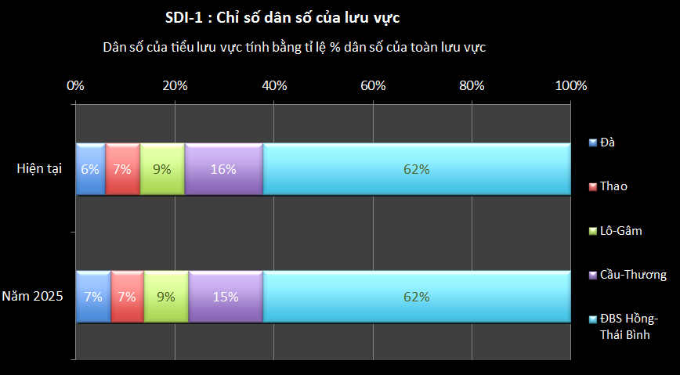Tổng dân số của LVSHTB là 28,4 triệu người (năm 2010). Biểu đồ này cho thấy 62% người dân hiện sống ở ĐBSH-TB, con số này vẫn sẽ ổn định đến năm 2025. Lưu vực sông Cầu-Thương chiếm 16% dân số và dự kiến đến năm 2015 sẽ giảm xuống còn 15%. Ba tiểu lưu vực phía tây chỉ chiếm một phần nhỏ dân số (mỗi tiểu lưu vực dưới 10%) và dự kiến sẽ không tăng lên trong tương lai.

SDI-2 là chỉ số tăng trưởng dân số. Đây là tỉ lệ tăng trưởng dân số ở lưu vực. Chỉ số này cho biết tiềm năng tăng trưởng dân số và thay đổi tác động của dân số lên tài nguyên nước theo thời gian. Tỉ lệ cao có nghĩa là tăng trưởng dân số nhanh hơn và tiềm năng tác động của của các nhóm ở lưu vực sẽ lớn hơn.

Chỉ số này cho biết thay đổi tác động của dân số lên tài nguyên nước. Tỉ lệ cao tăng trưởng dân số nhanh hơn và do đó tác động tiềm năng lên tài nguyên nước của lưu vực sẽ lớn hơn. Kết quả của LVSHTB được trình bày trong biểu đồ sau:

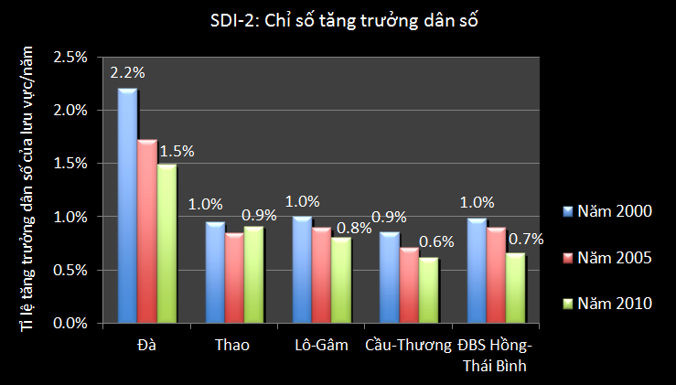

Biểu đồ này cho biết những thay đổi về tốc độ tăng dân số ở các tiểu lưu vực từ năm 2002 đến 2010. Tốc độ này đã giảm đi ở tất cả các tiểu lưu vực. Có thể đánh giá đúng tầm quan trọng của thay đổi này khi chúng ta nghĩ đến thời gian dân số tăng gấp đôi. Với tốc độ tăng dân số liên tục ở mức 2%, dân số sẽ tăng gấp đôi trong 35 năm, nhưng với tốc độ 1,4% thì sẽ mất 50 năm. Hiện nay, tốc độ tăng trưởng cao nhất diễn ra ở tiểu lưu vực sông Đà, lớn gấp đôi tốc độ tăng ở ĐBSH-TB.

SDI-3 là chỉ số mật độ dân số. Đây là dân số của lưu vực chia cho diện tích lưu vực.

Chỉ số này cho biết sức ép của mật độ dân số lên lưu vực sông (số người trên km2). Tỉ lệ % cao có nghĩa là tác động tiềm năng lớn hơn lên lưu vực. Mật độ dân số bình quân của cả nước là 250 người/km2.

Kết quả của LVSHTB được trình bày trong biểu đồ sau:

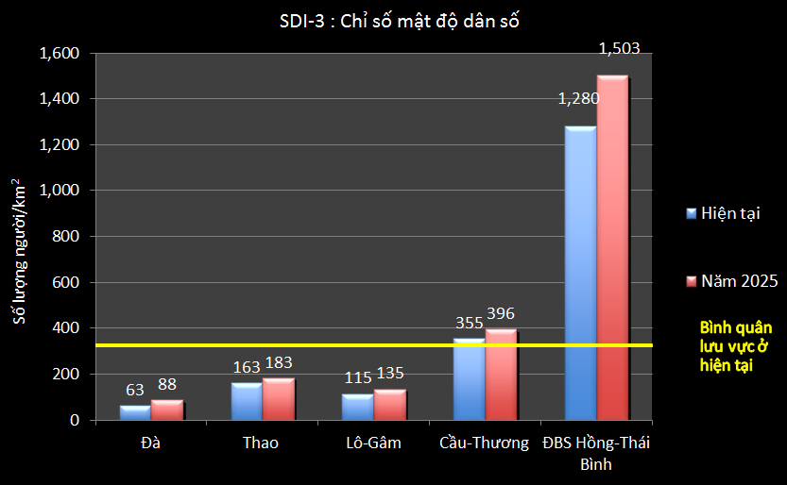

Mật độ dân số là một trong những chỉ số sức ép chính lên tài nguyên nước và môi trường liên quan. Biểu đồ này cho thấy mật độ dân số khác nhau giữa các tiểu lưu vực, mật độ dân số ở ĐBSH-TB cao gấp 3,5 lần so với bình quân cả nước, điều này cho thấy vùng này có sức ép lớn lên tài nguyên nước. Ở thành phố Hà Nôi, mật độ này thậm chí còn lớn hơn, với 1.962 người/km2. Mật độ dân số ở TP Hồ Chí Minh là 3.530 người/km2, xung quanh Jakarta là 14.450 người/km2, Bắc Kinh là 7.400 người/km2, Hồng Kông là 6415 người/km2 và Băng Cốc 4.478 người/km2. Vì mật độ dân số ở Hà Nội thấp hơn mật độ dân số ở một số thành phố trong khu vực nên vẫn còn thời gian để tạo ra một thành phố bền vững hơn với những phát triển hiện nay của Hà Nội. Tuy nhiên, cần thực hiện ngay một số hành động - ở Hà Nội có một số đoạn sông được coi là sông “chết”, không thể hỗ trợ sự sống và dự kiến sẽ còn nghiêm trọng hơn khi dân số tăng lên.

SDI-4 là chỉ số thành thị-nông thôn. Đây là tỉ lệ giữa dân số sống ở nông thôn với dân số sống ở thành thị.

Chỉ số này cho biết tỉ lệ dân số sống ở nông thôn và thành thị và mức dịch vụ nước họ có thể cần. Tỉ lệ dân cư nông thôn cao có thể là lưu vực cần quan tâm đặc biệt tới phát triển hỗ trợ người nghèo.

Kết quả của LVSHTB được trình bày trong biểu đồ sau:

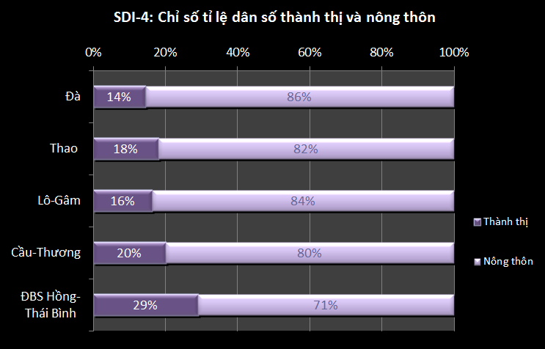

Hiện nay, ở LVSHTB dân cư nông thôn đông hơn hẳn dân cư thành thị – tới trên 80% ở tất cả các tiểu lưu vực ngoại trừ ĐBSH-TB. Tuy nhiên, có xu hướng đô thị hóa mạnh đi liền với phát triển công nghiệp xung quanh các trung tâm đô thị. Đến năm 2049, dân cư thành thị toàn quốc dự kiến chiếm gần 60% tổng dân số (hiện nay chiếm 32%).

#### Nguồn số liệu và nhận xét

Số liệu về dân số lưu vực được lấy từ trang web của TCTK [www.TCTK.gov.vn](http://www.gso.gov.vn). Dân số của các tiểu lưu vực được lấy từ dân số của tỉnh và các huyện theo phân định của các tỉnh và huyện theo tiểu lưu vực nếu cần thiết. Cũng có thể lấy số liệu dự báo dân số trong tương lai từ TCTK.

Phân bố dân cư thành thị-nông thôn cho thấy các đô thị phân thành trung tâm đô thị đặc biệt và các trung tâm đô thị từ loại I đến V, theo Nghị định số 42/2009/NĐ-CP (ký ngày 7/5/2009). Các số liệu này cũng cho thấy các khu dân cư (các xã và làng) có ít hơn 4.000 dân được tính là dân cư nông thôn. Tuy nhiên, di dân từ nông thôn ra thành thị không được tính đến và số liệu này còn hạn chế.

## 5.2 CÁC CHỈ SỐ VỀ ĐÓI NGHÈO VÀ VIỆC LÀM

#### Giải thích các chỉ số về đói nghèo, dân tộc và việc làm

Đối với người nghèo, thường là những người có nguồn gốc dân tộc thiểu số và người không có việc làm, nước và các dịch vụ nước là một trong những yếu tố then chốt để cải thiện tình hình kinh tế - xã hội của họ. Ví dụ, khả năng tiếp cận nước và vệ sinh môi trường, theo Mục tiêu Phát triển Thiên niên kỷ (MDG) số 7, có ảnh hưởng đến sức khỏe, các vấn đề về giới và kinh tế, khiến chúng trở thành trung tâm để đạt được một số MDG khác. Một cuộc khảo sát số liệu gần đây[3] từ 193 nước đã đánh giá ảnh hưởng của nước và vệ sinh môi trường với các chỉ số liên quan đến các MDGs từ 1 đến 6 như sau:

Bảng 1. Ảnh hưởng của nước và vệ sinh môi trường đối với các MDG

|  |  |  |
| --- | --- | --- |
| Mục tiêu Phát triển thiên niên kỷ | Ảnh hưởng của nước và vệ sinh môi trường đối với MDG | |
| Cấp nước | Vệ sinh môi trường |
| Đói và nghèo (MDG 1) | ☑ | ☒ |
| Giáo dục cơ sở (MDG 2) | ☒ | ☒ |
| Bình đẳng giới (MDG 3) | ☑ | ☒ |
| Tỉ lệ chết của trẻ em (MDG 4) | ☑ | ☑ |
| Sức khỏe bà mẹ (MDG 5) | ☑ | ☑ |
| Bệnh tật (MDG 6) | ☑ | ☒ |

*☑ các mối quan hệ có ý nghĩa thống kê giữa cấp nước và vệ sinh môi trường với MDG.*

*☒ các mối quan hệ không có ý nghĩa thống kê giữa cấp nước hoặc vệ sinh môi trường với MDG.*

Phân tích này thấy rằng có nhiều mối quan hệ có ý nghĩa thống kê giữa tiếp cận tới một nguồn nước được cải thiện với các chỉ số của mục tiêu 1, 3, 4, 5 và 6; và giữa tiếp cận tới vệ sinh môi trường cải thiện với các mục tiêu 4 và 5. Rõ ràng là, một phần quan trọng trong xác định nhiệm vụ quy hoạch lưu vực sông chính là hiểu rõ về đói nghèo, dân tộc và thất nghiệp.

SDI-5 là chỉ số về số người nghèo. Chỉ số này cho biết số người ở các cộng đồng của tiểu lưu vực được đánh giá là sống dưới chuẩn nghèo và tỉ lệ hộ nghèo.

Chỉ số này cho biết số người và số hộ nghèo ở tiểu lưu vực, từ đó cho biết số người liên quan mậ thiết đến khả năng nguồn nước, chất lượng và số lượng nước.

Kết quả của LVSHTB được trình bày trong biểu đồ sau:

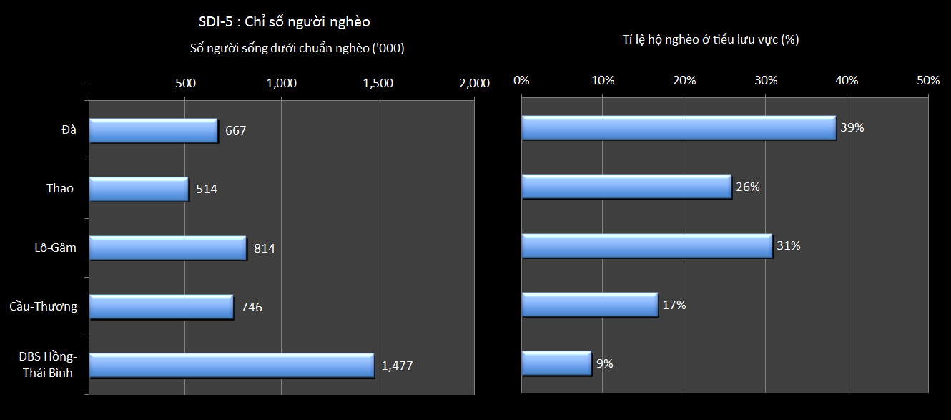

Biểu đồ này cho thấy mặc dù ĐBSH-TB có nhiều người sống trong đói nghèo hơn (gần 1,5 triệu người) nhưng tiểu lưu vực sông Đà có tỉ lệ đói nghèo cao hơn, với gần 40% số hộ. Ở tiểu lưu vực sông Đà, những người bị ảnh hưởng bởi đói nghèo thường sống rải rác và ở những vùng sâu vùng xa, khiến cho khó hỗ trợ họ. Tiểu lưu vực sông Lô-Gâm cũng đối mặt với tình hình đói nghèo khó khăn với trên 800.000 người và gần 1/3 số hộ bị ảnh hưởng bởi đói nghèo.

SDI-6 là chỉ số dân tộc thiểu số. Đây là tỉ lệ % người dân tộc thiểu số so với tổng dân số. Tỉ lệ % cao có nghĩa là lưu vực có thể cần quan tâm đặc biệt đến cung cấp các dịch vụ nước.

Nhìn chung, chỉ số này có thể cho biết nhu cầu cung cấp dịch vụ nước và cả mức độ khó khăn trong cung cấp dịch vụ.

Kết quả của LVSHTB được trình bày trong biểu đồ sau:

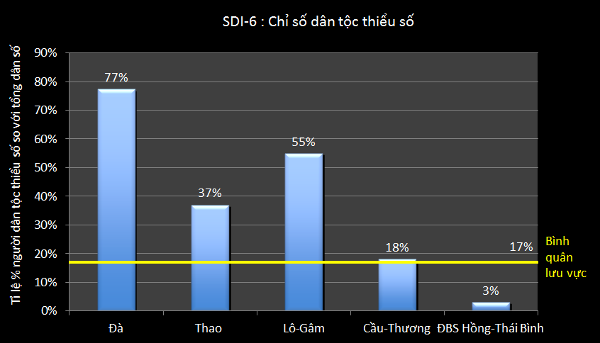

Biểu đồ này cho thấy ở tiểu lưu vực sông Đà 77% dân số là thuộc một nhóm dân tộc thiểu số nào đó và ở tiểu lưu vực sông Lô-Gâm là 55%. Bình quân cả LVSHTB là 17% và ĐBSH-TB có tỉ lệ thấp hơn nhiều, với 3%.

SDI-7 là chỉ số việc làm. Đây là tỉ lệ % số người có việc làm trong các ngành chính là nông nghiệp, công nghiệp và dịch vụ.

Chỉ số này cho biết tỉ lệ số người làm việc trong 3 ngành đó, chỉ số này có thể liên hệ tới lượng nước sử dụng và GDP tạo ra. Kết hợp các chỉ số này sẽ có thể biết được hiệu suất và hiệu quả sử dụng nước so với lượng nước sử dụng. Kết quả của LVSHTB được trình bày trong biểu đồ sau:

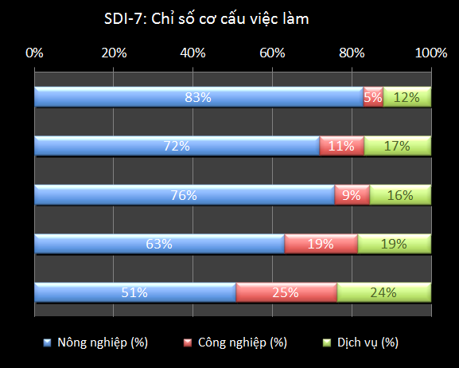

Biểu đồ này cho biết cơ cấu việc làm ở các tiểu lưu vực. Đáng lưu ý là ở tiểu lưu vực sông Đà, 83% số người có việc làm làm việc trong ngành nông nghiệp mặc dù nông nghiệp chỉ đóng góp 35% cho GDP. Xét nhiều khía cạnh, cơ cấu kinh tế của tiểu lưu vực này giống cơ cấu kinh tế của Việt Nam những năm 1990 hơn là hiện nay. Việc làm trong nông nghiệp cũng chiếm phổ biến ở các tiểu lưu vực khác. Ở ĐBSH-TB, việc làm trong ngành nông nghiệp vẫn chiếm 51% trong khi nông nghiệp chỉ đóng góp 15% GDP.

SDI-8 là chỉ số thất nghiệp. Đây là tỉ lệ % số người không có việc làm ở lưu vực. Chỉ số này cho biết tỉ lệ người không có việc làm và do đó sống trong điều kiện khó khăn. Tỉ lệ % cao có nghĩa là nhóm lưu vực này có thể cần quan tâm đặc biệt tới những phát triển hỗ trợ người nghèo. Kết quả của LVSHTB được trình bày trong biểu đồ sau:

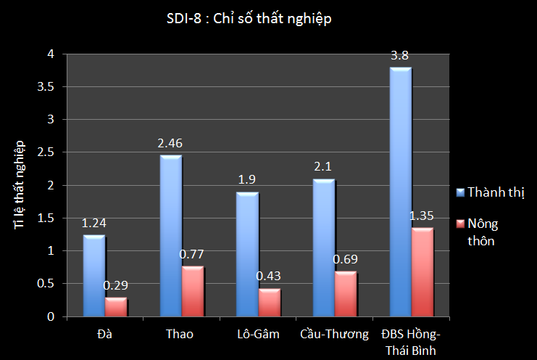

Biểu đồ này cho thấy ở LVSHTB, tỉ lệ thất nghiệp rất khác nhau giữa các tiểu lưu vực và giữa thành thị và nông thôn. Nhìn chung, tỉ lệ thất nghiệp cao nhất diễn ra ở các đô thị. Các vùng đô thị của ĐBSH-TB có tỉ lệ thất nghiệp cao nhất, với 3,8%, và tiểu lưu vực sông Đà có tỉ lệ thất nghiệp thấp nhất, với 1,24%.

### Nguồn số liệu và nhận xét

Đối với các chỉ số về đói nghèo, số liệu cấp tỉnh về tổng số hộ và số hộ được đánh giá sống dưới mức nghèo được lấy từ niên giám thống kê của tỉnh, TCTK, và từ Bộ Lao động, Thương binh và Xã hội (Bộ LĐTBXH). Số liệu được điều chỉnh đối với các tỉnh nằm trên nhiều lưu vực sông. Để thực hiện việc điều chỉnh này, bạn có thể đánh giá số người nghèo sống ở mỗi tiểu lưu vực bằng cách giả định bình quân mỗi hộ có 5 người.

## 5.3 CÁC CHỈ SỐ VỀ DỊCH VỤ NƯỚC

#### Giải thích các chỉ số về dịch vụ nước

SDI-9 là chỉ số nước sạch đô thị. Chỉ số này cho biết tỷ lệ dân được tiếp cận nước sạch tại các khu đô thị trực thuộc trung ương hoặc trực thuộc tỉnh, tại các khu đô thị cấp huyện, và được thể hiện theo tỷ lệ phần trăm. Tỷ lệ cao cho thấy khả năng tiếp cận các dịch vụ thiết yếu tốt. Tỷ lệ thấp nghĩa là việc tiếp cận nước sạch vẫn chưa được phổ biến, do đó người nghèo phải sử dụng nước trực tiếp từ nguồn hoặc chưa qua xử lý, hoặc phải mua nước sạch với giá cao.

Ở một vài khu vực, việc cung cấp các dịch vụ ở cấp huyện kém hiệu quả hơn nhiều so với ở cấp thành phố, thị xã thuộc tỉnh, do đó, vấn đề này cần được nghiên cứu sâu hơn.

Kết quả đối với LVSHTB được trình bày trong biểu đồ dưới đây:

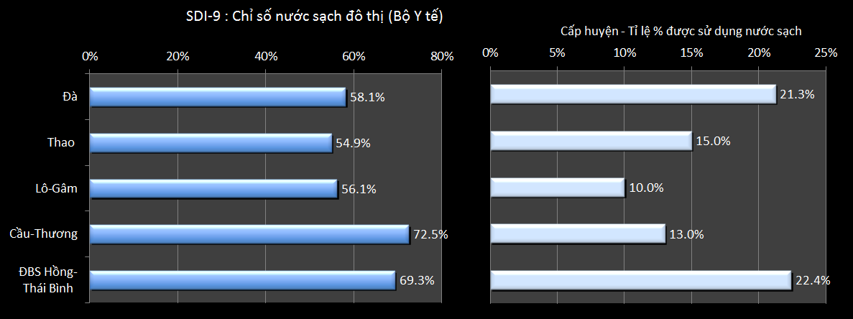

Biểu đồ này cho thấy tại tất cả các tiểu lưu vực tỷ lệ người dân ở các khu đô thị trực thuộc tỉnh được tiếp cập nước sạch tại nhà khá cao – từ 55% lên đến 72% tại tiểu lưu vực sông Cầu-Thương. Tuy nhiên, đối với các khu đô thị thuộc cấp huyện, tỷ lệ này thấp hơn nhiều, thậm chí chỉ có 10% ở tiểu lưu vực Lô-Gâm. Như vậy, cung cấp các dịch vụ cơ bản thật sự chưa công bằng.

SDI-10 là chỉ số nước hợp vệ sinh nông thôn. Chỉ số này cho biết tỷ lệ người dân nông thôn được tiếp cận nước sạch tại nhà hoặc tại một công trình công cộng. Chỉ số này cho biết tiếp cận nước sạch của người dân ở nông thôn và tính chất của tiếp cận này. Tỷ lệ cao cho thấy khả năng tiếp cận các dịch vụ cơ bản tốt. Tỷ lệ thấp nghĩa là việc tiếp cận nguồn nước hợp vệ sinh không được phổ biến, do đó người nghèo phải sử dụng nước lấy trực tiếp từ sông, suối, sử dụng nước không qua xử lý, hoặc phải mua nước sạch với giá cao. Nước hợp vệ sinh ở đây là cách đánh giá dựa trên 5 tiêu chí không chính thức của Bộ NNPTNT. Điều kiện chung là nước sau khi đun sôi phải an toàn, uống được; tuy nhiên điều này chưa được nêu trong bất kỳ văn bản pháp luật nào.

Tốt nhất là chỉ số này dựa trên tiêu chuẩn của BYT đối với Nước Sinh hoạt, như vậy sẽ có thể so sánh trực tiếp chỉ số này với chỉ số SDI-9. BYT đã ban hành QCVN 02:2009/BYT “Quy chuẩn kỹ thuật quốc gia đối với chất lượng nước sinh hoạt”, trong đó nêu cụ thể 14 chỉ tiêu đo lường chất lượng. Đáng tiếc là Việt Nam lại không có số liệu đó đối với việc cấp nước nông thôn. Hơn nữa, ưu tiên hiện nay của Chính phủ là đảm bảo cung cấp đủ nước hợp vệ sinh, chứ không phải nước sạch. Nếu ưu tiên của Chính phủ đổi thành cấp nước nông thôn theo tiêu chuẩn Nước Sinh hoạt của BYT, và tiến hành thu thập số liệu để giám sát việc này thì chỉ số này cần đổi từ nước “hợp vệ sinh” sang nước “sạch”. Theo ước tính sơ bộ hiện nay, 40-50% cấp nước nông thôn của Bộ NNPTNT đạt tiêu chuẩn của BYT.

Kết quả đối với LVSHTB được trình bày trong biểu đồ dưới đây:

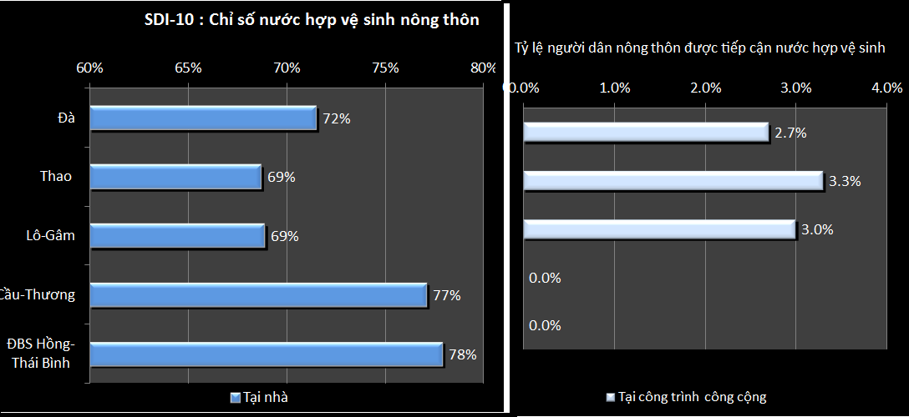

Biểu đồ này cho thấy gần ba phần tư người dân nông thôn tại LVSHTB được tiếp cận với nguồn nước “hợp vệ sinh” tại nhà. Con số cao như vậy là kết quả tập trung của Chương trình Mục tiêu Quốc gia về nước sạch và vệ sinh môi trường nông thôn do Bộ NNPTNT làm đầu mối thực hiện. Hiện nay chương trình này đang thực hiện giai đoạn 3. Hai tiểu lưu vực sông Thao và sông Lô-Gâm có tỷ lệ thấp nhất. Rất ít người phụ thuộc vào các công trình công cộng để lấy nước.

Tuy nhiên, nhiều khả năng là chỉ khoảng 25% đến 40% người dân nông thôn tại các tiểu lưu vực hiện đang được cung cấp nước đạt tiêu chuẩn của BYT, dẫn tới còn có sự khác biệt lớn giữa người dân nông thôn và thành thị.

SDI-11 là chỉ số vệ sinh môi trường đô thị. Đây là tỷ lệ người dân được tiếp cận dịch vụ vệ sinh môi trường ở khu vực đô thị.

Chỉ số này thể hiện khả năng tiếp cận của người dân đối với các dịch vụ vệ sinh môi trường tại các khu đô thị nằm trong tiểu lưu vực, theo các mức độ khác nhau. Tỷ lệ cao cho thấy khả năng tiếp cận tốt đối với các dịch vụ thiết yếu. Lưu ý rằng các số liệu này không có nghĩa là nước thải được đưa đi hoặc xử lý – xem thêm Chỉ số Môi trường EVI-9. Chỉ số thấp nghĩa là người dân phải sử dụng các hệ thống vệ sinh tạm bợ, hoặc xả trực tiếp vào môi trường.

Kết quả đối với LVSHTB được trình bày trong biểu đồ dưới đây:

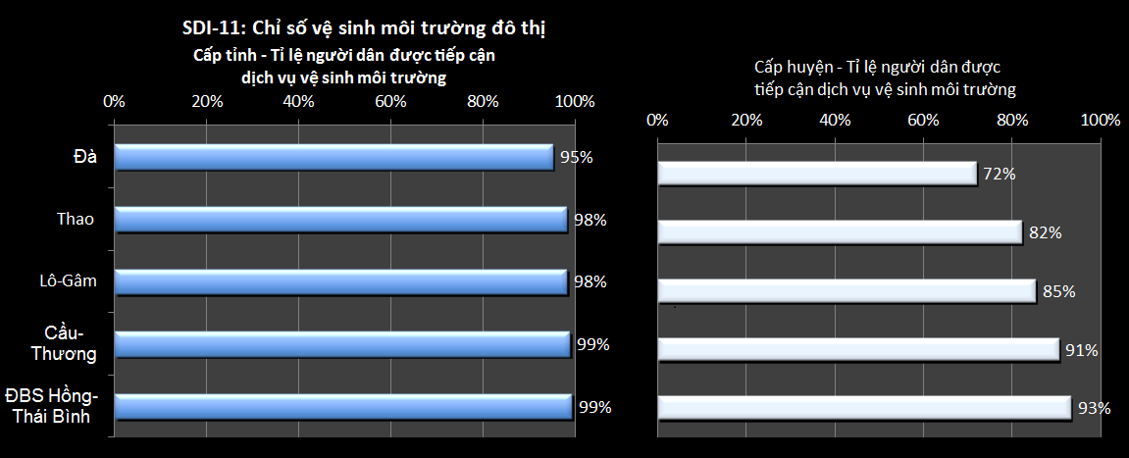

Biểu đồ này cho thấy đa số người dân được tiếp cận với dịch vụ vệ sinh môi trường tại nhà. Tại ĐBSH-TB, con số này là gần 100% (với tổng số dân đô thị trên 5,1 triệu người), và ở tiểu lưu vực sông Đà là 95% (với số dân đô thị gần 250.000 người). Tuy nhiên, mặc dù số liệu người dân được tiếp cận với nhà vệ sinh có hệ thống xả nước tại các khu vực đô thị trực thuộc trung ương hoặc trực thuộc tỉnh rất cao, nhưng ở cấp huyện chỉ có 70% đến 90% số hộ gia đình có nhà tiêu hợp vệ sinh. Mặc dù đây có vẻ là kết quả tốt và dịch vụ vệ sinh môi trường ở các thành phố lớn ở Việt Nam được cho là tiếp cận được tới 98% dân số, các con số này bao gồm cả số chỉ được tiếp cận “nhà tiêu hợp vệ sinh” nhưng số liệu này không cho biết chất thải tập trung của con người có được xử lý không. Trên thực tế, đa số (75% trên toàn quốc) các hộ gia đình tại các thành phố/thị xã cấp tỉnh không được kết nối với bất kỳ hệ thống nước thải nào kể cả trung tâm hay của từng khu vực, mà chỉ nối với một bể tự hoại. Ngoại trừ trường hợp của Hải Phòng còn lại không có thành phố nào có dịch vụ hút bể tự hoại với mức giá hợp lý.

SDI-12 là chỉ số vệ sinh môi trường nông thôn. Đây là tỷ lệ người dân được tiếp cận với dịch vụ vệ sinh môi trường ở nông thôn, tính cả ở gia đình và các khu công cộng. Chỉ số này cho thấy tỷ lệ phần trăm người dân được tiếp cận với các dịch vụ vệ sinh môi trường (theo các tiêu chuẩn về Y tế) tại khu vực nông thôn, và tính chất của việc tiếp cận này. Tỷ lệ cao cho thấy khả năng tiếp cận tốt đối với các dịch vụ thiết yếu. Tỷ lệ thấp có nghĩa là người dân phải sử dụng các hệ thống vệ sinh tạm bợ, thường là xả trực tiếp ra môi trường.

Kết quả của LVSHTB được trình bày trong biểu đồ dưới đây:

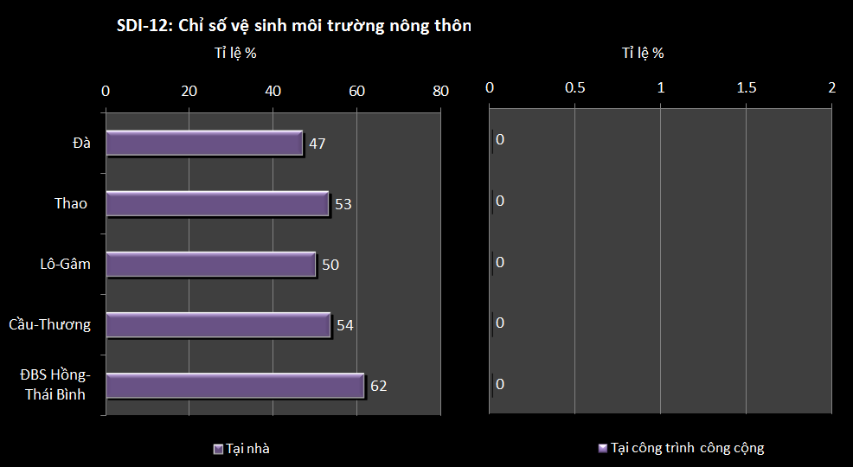

Biểu đồ này cho thấy khoảng 50% người dân nông thôn đã có hệ thống vệ sinh tại nhà – lưu ý là không có nghĩa là đã đáp ứng được theo các tiêu chuẩn của BYT. Đa số các tiểu lưu vực có khoảng 1/2 số hộ gia đình có khu vệ sinh, và tỷ lệ này cao hơn ở ĐBSH-TB. Không có số liệu nào đối với số người chỉ được tiếp cận các khu vệ sinh công cộng ở nông thôn.

### Nguồn số liệu và nhận xét

Số liệu nước sạch đô thị được dự án tính toán dựa trên số liệu của Bộ XD và các tiêu chuẩn của BYT. Ngoài ra, số liệu từ Khảo sát Mức sống Hộ gia đình Việt Nam cũng rất hữu ích.

Đối với chỉ số nước sạch nông thôn, số liệu dựa trên “các tiêu chuẩn” vệ sinh của Bộ NNPTNT và lấy được từ Bộ này. Nếu được thì tốt nhất các số liệu và thông tin nên lấy từ một “Nghiên cứu ngành” về lĩnh vực nước sạch và vệ sinh môi trường đô thị và nông thôn.

Đối với chỉ số vệ sinh môi trường đô thị, nhà tiêu hợp vệ sinh được định nghĩa là nhà vệ sinh có hệ thống xả nước nối với hệ thống thoát nước công cộng, hoặc nhà tiêu thấm dội nước nối với bể tự hoại và hố phân.

Đối với chỉ số vệ sinh môi trường nông thôn, nhà tiêu hợp vệ sinh là nhà tiêu đáp ứng theo tiêu chuẩn của BYT, là nhà tiêu thấm dội nước có bể tự hoại và hố phân, hoặc nhà tiêu hai ngăn ủ phân tại chỗ. Số liệu lấy từ Bộ NNPTNT.

## 5.4 CÁC CHỈ SỐ VỀ THIÊN TAI LIÊN QUAN ĐẾN NƯỚC

SDI-13 là chỉ số thiệt hại do lũ lụt gây ra. Đây là mức chi phí trung bình thiệt hại hàng năm do lũ lụt gây ra tại mỗi nhóm lưu vực trong giai đoạn 10 năm, thể hiện bằng số phần trăm GDP (giá trị thực).

Chỉ số này thể hiện những thiệt hại đối với cộng đồng tiểu lưu vực do lũ lụt nghiêm trọng (% GDP của tiểu lưu vực). Chỉ số cao thể hiện một tỷ lệ lớn cộng đồng thường xuyên phải hứng chịu lũ lụt nghiêm trọng. Những người bị ảnh hưởng nhiều nhất chủ yếu là người nghèo.

Kết quả đối với LVSHTB được trình bày trong biểu đồ dưới đây:

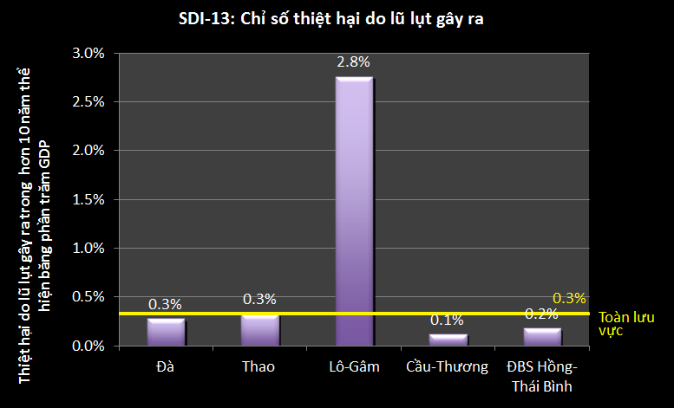

Biểu đồ này cho thấy tiểu lưu vực sông Lô-Gâm đã bị thiệt hại lên tới 2,8% GDP (gấp gần 10 lần so với mức trung bình của lưu vực), tương đương với 1/4 tốc độ tăng trưởng hàng năm của nền kinh tế tiểu lưu vực này (10%). Trong khi đó, các tiểu lưu vực khác bị ảnh hưởng ở mức 0,3% hoặc nhỏ hơn.

### Nguồn số liệu và nhận xét

Số liệu được lấy từ Uỷ ban Phòng chống lụt bão Trung ương, và số liệu này dựa trên những nguy cơ thiên tai tự nhiên. Số liệu thiên tai bao gồm những thiệt hại từ tất cả những thiên tai tự nhiên; tuy nhiên đa số là do lũ lụt. Tất cả các số liệu và thông tin có thể được trích từ trang web của Uỷ ban tại địa chỉ:

<http://www.ccfsc.gov.vn/KW6F2B34/Co-so-du-lieu-thien-tai.aspx>

# 

# 6. CÁC CHỈ SỐ KINH TẾ

Phần này giới thiệu những phát hiện dựa trên các chỉ số kinh tế và thảo luận những kết luận chính. Các chỉ số này tập trung vào hiệu quả kinh tế nói chung, cơ cấu kinh tế, và giá trị của nước và sử dụng nước.

## 6.1 CÁC CHỈ SỐ GDP

#### Giải thích về các chỉ số GDP

EDI-1 là chỉ số GDP của tiểu lưu vực. Đây là tỷ lệ GDP của tiểu lưu vực so với GDP của cả lưu vực, tính theo giá hiện hành. Chỉ số này cho thấy tầm quan trọng của các hoạt động kinh tế hiện tại đối với kinh tế của cả lưu vực. Chỉ số cao nghĩa là tiểu lưu vực đó đóng góp đáng kể cho kinh tế của cả lưu vực, so với các tiểu lưu vực khác.

Biểu đồ dưới cho thấy tầm quan trọng của các hoạt động kinh tế của các tiểu lưu vực đối với kinh tế của cả lưu vực.

Kết quả đối với LVSHTB được trình bày trong biểu đồ dưới đây:

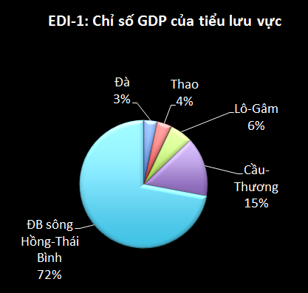

GDP tổng của cả LVSHTB theo giá hiện hành là 649.366 tỷ đồng (năm 2010) – khoảng 1/3 tổng GDP cả nước. Đúng như dự kiến, phần lớn GDP – 72% - đến từ ĐBSH-TB. Tiểu lưu vực sông Cầu-Thương chiếm 15% GDP và các tiểu lưu vực khác mỗi tiểu lưu vực đóng góp khoảng 5%.

EDI-2 là chỉ số GDP theo đầu người. Đây là mức GDP của tiểu lưu vực tính theo giá hiện hành chia cho số dân của tiểu lưu vực đó. Chỉ số này cho thấy mức độ thu nhập theo đầu người hiện nay tại lưu vực và các tiểu lưu vực, là kết quả kinh tế của tiểu lưu vực so với số dân của tiểu lưu vực đó. Chỉ số cao cho thấy dân cư của tiểu lưu vực đó có đóng góp đáng kể cho kinh tế của cả lưu vực so với các tiểu lưu vực khác. Số liệu này được đánh giá theo giá cố định để loại bỏ tác động của lạm phát có thể làm sai lệch số liệu.

Chỉ số này cho thấy các hoạt động kinh tế của tiểu lưu vực dựa trên số dân.

Các kết quả đối với LVSHTB được trình bày trong biểu đồ dưới đây:

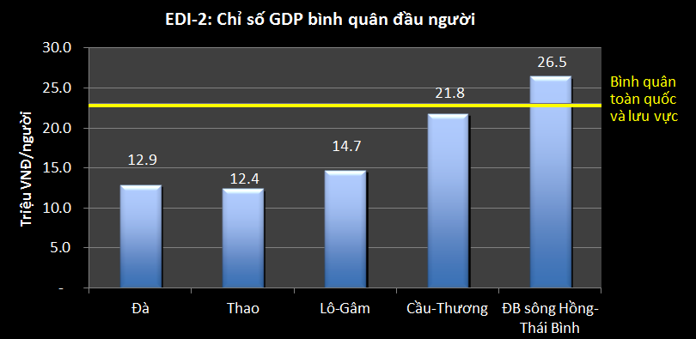

Biểu đồ này cho thấy ĐBSH-TB có mức cao nhất. Tiểu lưu vực sông Cầu-Thương cũng có mức cao. Các tiểu lưu vực khác ở mức nhỏ hơn, đồng nghĩa với mức sống trung bình thấp hơn.

EDI-3 là chỉ số tăng trưởng GDP. Đây là mức tăng trưởng GDP trung bình hàng năm trong giai đoạn 5 năm gần đây. Chỉ số này thể hiện sức mạnh tăng trưởng của các hoạt động kinh tế của tiểu lưu vực, và được đánh giá theo giá cố định của năm 1994 để loại bỏ tác động của lạm phát.[4] Tỷ lệ phần trăm cao cho thấy tăng trưởng mạnh, nhiều khả năng dựa trên tăng trưởng của lĩnh vực công nghiệp. Điều này có thể có những tác động đối với sự lành mạnh môi trường của sông, suối.

Các kết quả đối với LVSHTB được trình bày trong biểu đồ dưới đây:

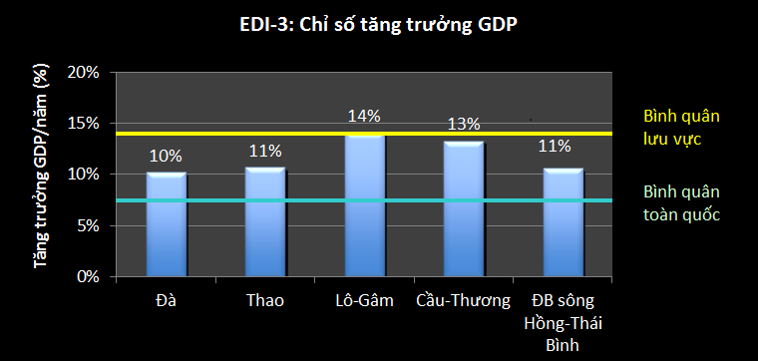

Biểu đồ này cho thấy tốc độ tăng trưởng GDP của Việt Nam gần đây ở quanh mức 7%/năm, tính theo giá cố định năm 1994. Tuy nhiên, LVSHTB có tốc độ tăng trưởng khá cao so với mức trung bình này. Các tiểu lưu vực sông Lô-Gâm và Cầu-Thương có tốc độ tăng trưởng cao nhất, thậm chí cao hơn cả ĐBSH-TB.

EDI-4 là chỉ số cơ cấu kinh tế. Đây là tỷ lệ phần trăm đóng góp của nông nghiệp, công nghiệp, và dịch vụ đối với GDP của mỗi tiểu lưu vực, được đánh giá theo giá hiện hành. Chỉ số này cho thấy tính chất của sản xuất kinh tế của các tiểu lưu vực và đóng góp từ các lĩnh vực kinh tế khác nhau. Điều này giúp xác định những động lực kinh tế đối với toàn lưu vực và xác định những tác động tiềm tàng của các hoạt động kinh tế nói chung đối với tài nguyên nước.

Các kết quả đối với LVSHTB được trình bày trong biểu đồ dưới đây:

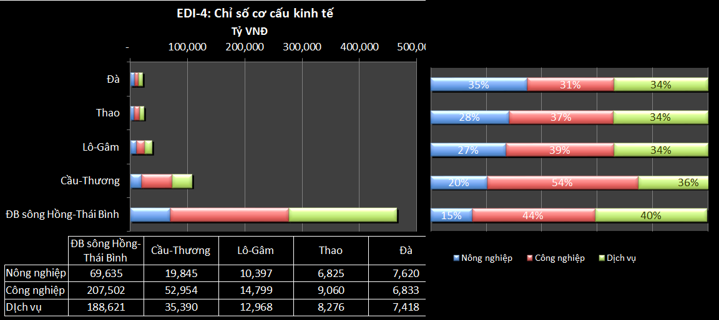

Biểu đồ này cho thấy ĐBSH-TB đóng góp nhiều nhất cho GDP của lưu vực, với công nghiệp đóng góp 44% tổng GDP, và nông nghiệp chỉ đóng góp 15%. Tiểu lưu vực Cầu-Thương cũng đáng chú ý bởi có tỷ lệ GDP từ công nghiệp rất cao (54%) và tỷ lệ đóng góp từ dịch vụ tương đối nhỏ (36%). Tiểu lưu vực sông Đà có tỷ lệ đóng góp từ nông nghiệp lớn nhất (35%).

### Nguồn số liệu và nhận xét

Trong thống kê GDP, số liệu được lấy từ Tổng cục Thống kê Việt Nam và từ các tỉnh. GDP theo giá hiện hành đã được sử dụng để phân tích GDP hiện nay và GDP theo đầu người. Để phân tích tốc độ tăng trưởng GDP, GDP dựa trên giá cố định của năm 1994 đã được sử dụng nhằm loại bỏ những tác động của lạm phát. Kết quả phát triển kinh tế-xã hội hàng năm của Chính phủ có thể tham khảo thêm từ các báo cáo của Bộ Kế hoạch và Đầu tư (Bộ KHĐT).

Để đánh giá tăng trưởng GDP, dự án đưa ra số liệu về tốc độ tăng trưởng trung bình trong giai đoạn 5 năm gần đây, thể hiện theo phần trăm. Tăng trưởng GDP của tiểu lưu vực là mức trung bình tăng trưởng GDP của tất cả các tỉnh trong tiểu lưu vực đó, được điều chỉnh đối với các tỉnh nằm trên hai tiểu lưu vực trở lên.

## 6.2 CÁC CHỈ SỐ KINH TẾ TIỂU LƯU VỰC

#### Giải thích về các chỉ số kinh tế tiểu lưu vực

EDI-5 là chỉ số sản xuất của lĩnh vực công nghiệp. Đây là giá trị kinh tế của sản xuất công nghiệp tính trên mỗi đơn vị nước được sử dụng cho các hoạt động công nghiệp trong tiểu lưu vực đó.

Chỉ số này cho thấy thu nhập kinh tế (nghìn đồng) từ các hoạt động công nghiệp đối với mỗi đơn vị nước được sử dụng trong đầu vào. Chỉ số cao cho thấy thu nhập cao từ đầu tư cho phát triển công nghiệp. Cũng cần lưu ý là chỉ số này cho rằng 100% giá trị sản xuất công nghiệp đều liên quan đến nước. Điều này sẽ gây ra việc đánh giá quá mức giá trị của nước trong lĩnh vực công nghiệp. Do đó, không nên so sánh chỉ số này với chỉ số EDI-6. Tuy nhiên, chỉ số cao cũng cho thấy rằng một tiểu lưu vực có thu nhập kinh tế cao từ sản xuất công nghiệp tính trên một đơn vị nước đầu vào. Một chỉ số cao không nhất thiết phản ánh việc sử dụng nước hiệu quả mà việc này còn phụ thuộc nhiều vào loại hình công nghiệp, giá trị sản phẩm đầu ra và việc sử dụng nước như thế nào.

Các kết quả đối với LVSHTB được trình bày trong biểu đồ dưới đây:

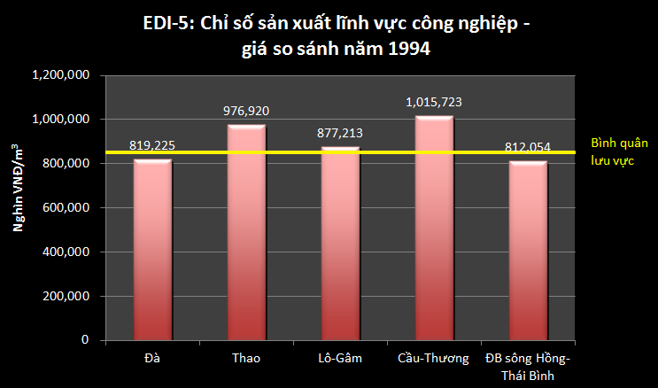

Biểu đồ này cho thấy tiểu lưu vực Cầu-Thương có chỉ số thu nhập kinh tế lớn nhất đối với nước sử dụng trong sản xuất – hơn 1 triệu đồng mỗi m3. Tiểu lưu vực sông Thao đứng thứ 2. Điều ngạc nhiên là ĐBSH-TB có kết quả chỉ số thấp nhất, dưới cả mức trung bình của cả lưu vực, cho thấy có thể những công nghệ sản xuất kém hiệu quả, có lẽ là đã cũ và lỗi thời, vẫn đang được sử dụng.

EDI-6 là chỉ số sản xuất tưới. Đây là giá trị sản xuất tưới tính theo mỗi đơn vị nước được sử dụng. Chỉ số này cho thấy thu nhập kinh tế (tính theo đồng trên m3 nước được sử dụng) trong các hoạt động tưới của mỗi đơn vị nước được sử dụng trong đầu vào của các hoạt động tưới tại mỗi tiểu lưu vực. Cũng cần lưu ý rằng chỉ số này cho rằng 100% giá trị sản phẩm nông nghiệp có tưới đều liên quan đến nước. Điều này sẽ dẫn đến đánh giá quá mức giá trị của nước trong sản xuất nông nghiệp. Do đó, không nên so sánh chỉ số này với chỉ số EDI-5.

Kết quả đối với LVSHTB được trình bày trong biểu đồ dưới đây:

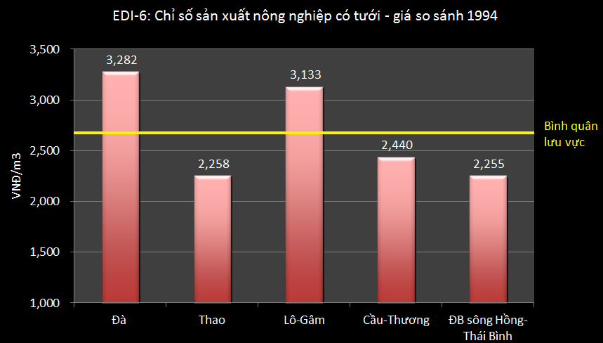

Biểu đồ này cho thấy các tiểu lưu vực sông Đà và Lô-Gâm tạo ra thu nhập hơn 3.000 đồng mỗi m3 nước sử dụng, cao hơn nhiều mức trung bình của cả LVSHTB, cao hơn cả ĐBSH-TB với mức 2.255 đồng mỗi m3.

EDI-7 là chỉ số phát triển tưới. Đây là tỷ lệ diện tích thực tưới so với diện tích tưới thiết kế của các hệ thống tưới ở một lưu vực.

Chỉ số này cho thấy mức độ phát triển hiện nay của các hệ thống tưới so với tiềm năng theo thiết kế. Chỉ số cao cho thấy các hệ thống tưới hiện rất phát triển. Chỉ số thấp có thể đồng nghĩa với việc có trở ngại đối với việc vận hành hiệu quả, ví dụ như quá ít nước, vận hành thiếu hiệu quả, quản lý hệ thống kém, hoặc thiết kế kém.

Kết quả đối với LVSHTB được trình bày trong biểu đồ dưới đây:

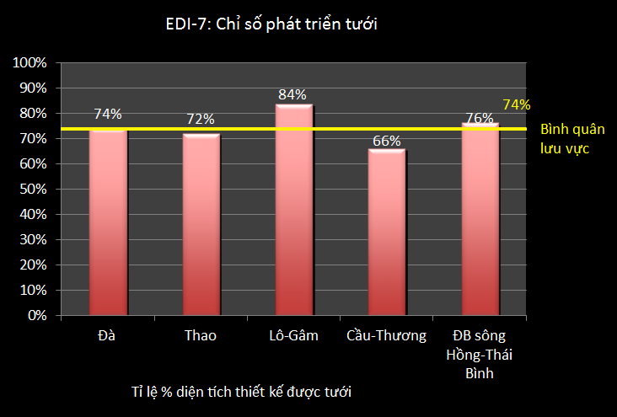

Biểu đồ này cho thấy diện tích thực tưới thấp hơn nhiều so với diện tích thiết kế của các hệ thống tưới và cho thấy trung bình ở vùng LVSHTB chỉ có 74% diện tích thiết kế được thực tưới. Tiểu lưu vực Cầu-Thương có tỉ lệ thực tưới thấp nhất với 34%. Lý do của việc sử dụng không hết công suất này gồm: thiếu kinh phí; thiếu nước (đặc biệt là tiểu lưu vực Cầu-Thương); hệ thống vận hành dưới công suất; thay đổi hoặc cắt giảm trong quy hoạch hay thiết kế; xây dựng công trình không hoàn chỉnh, bao gồm cả việc thiếu các hệ thống kênh cấp 2 và 3; hệ thống bị hư hỏng hay xuống cấp; và vận hành hệ thống kém.

EDI-8 là chỉ số công suất thuỷ điện hiện nay. Đây là công suất thuỷ điện hiện nay, tính theo tỷ lệ trên tổng công suất thuỷ điện trong tiểu lưu vực. Chỉ số này cho thấy tỷ lệ % công suất phát điện hiện nay của tiểu lưu vực so với tổng công suất thuỷ điện của cả lưu vực. Tỷ lệ cao cho thấy tiểu lưu vực đó hiện đang đóng góp công suất thuỷ điện lớn cho cả lưu vực và do đó có ý nghĩa quan trọng đối với khu vực.

Kết quả đối với LVSHTB được trình bày trong biểu đồ dưới đây:

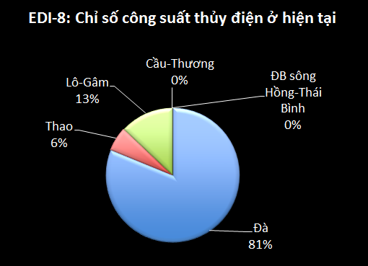

Biểu đồ này cho thấy đa số hoạt động thuỷ điện của lưu vực diễn ra tại tiểu lưu vực sông Đà, với 81% tổng công suất thuỷ điện của cả lưu vực, tiếp đó là các tiểu lưu vực sông Lô-Gâm và Thao với mức đóng góp thấp hơn. Các tiểu lưu vực khác không sản xuất thuỷ điện.

EDI-9 là chỉ số thuỷ điện tương lai. Chỉ số này tương tự chỉ số EDI-8, nhưng cho biết công suất thuỷ điện được dự báo của các tiểu lưu vực đến năm 2025, tính theo tỷ lệ so với tổng công suất thuỷ điện được dự báo của cả lưu vực năm 2025. Chỉ số này cho thấy tỷ lệ % công suất phát điện năm 2025 của tiểu lưu vực so với tổng công suất thuỷ điện của cả lưu vực. Kết quả đối với LVSHTB được trình bày trong biểu đồ dưới đây:

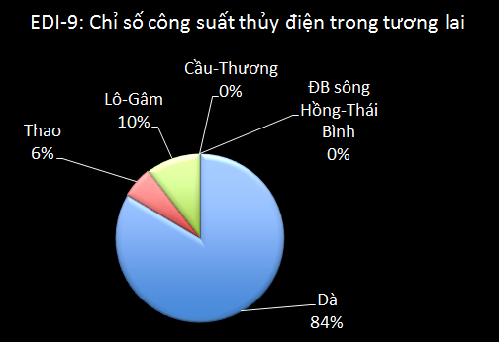

Biểu đồ này cho thấy tiểu lưu vực sông Đà có sản lượng điện tăng nhẹ và vẫn là nguồn đóng góp chính cho thuỷ điện của cả lưu vực (duy trì ở mức 84%), tiếp đó là tiểu lưu vực Lô-Gâm giảm không đáng kể và tiểu lưu vực sông Thao vẫn duy trì tỷ lệ công suất phát điện.

EDI-10 là chỉ số phát triển thuỷ điện. Đây là tỷ lệ tổng tiềm năng phát triển thuỷ điện của các tiểu lưu vực hiện đang được phát triển và có thể được phát triển theo dự báo đến năm 2025. Báo cáo Đánh giá ngành Nước (WSR) thấy rằng Việt Nam nhìn chung có tiềm năng phát triển thuỷ điện tương đối nhỏ – tối đa ở mức 85.000 GWh/năm, nếu so với 130.000 GWh/năm của Nhật Bản, 320.000 GWh/năm của Ấn Độ, hay 1.300.000 GWh/năm của Trung Quốc. Tới năm 2025, dự tính tỷ lệ này tăng lên 83%, một tỷ lệ rất cao và là tỷ lệ cao nhất về sử dụng tiềm năng phát thuỷ điện tối đa. Mức độ phát triển của các tiểu lưu vực rất quan trọng để đánh giá áp lực của việc phát triển này gây ra đối với toàn bộ lưu vực. Kết quả đối với LVSHTB được trình bày trong biểu đồ dưới đây:

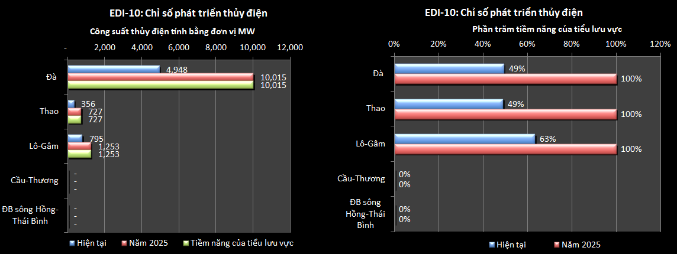

Biểu đồ này cho thấy các tiểu lưu vực sông Đà và sông Thao hiện đang khai thác chưa đến 1/2 tiềm năng thuỷ điện của mình, trong khi tiểu lưu vực Lô-Gâm đang khai thác hơn 1/2 một chút. Tuy nhiên, dự kiến tới năm 2025 tất cả các tiểu lưu vực này đều sẽ khai thác tối đa tiềm năng thuỷ điện của mình. Đối với tiểu lưu vực sông Đà, hiện đã phát triển mạnh với nhiều hồ chứa, công suất lắp máy sẽ tăng thêm 6.000 MW.

EDI-11 là chỉ số giá trị giao thông thuỷ. Đây là giá trị kinh tế của việc vận chuyển hàng hoá nội địa tính theo tỷ lệ trên mức tổng của cả lưu vực.

Chỉ số này mô tả giá trị kinh tế hiện tại của giao thông thuỷ của mỗi tiểu lưu vực theo tỷ lệ phần trăm trên mức tổng của lưu vực.

Kết quả đối với LVSHTB được trình bày trong biểu đồ dưới đây:

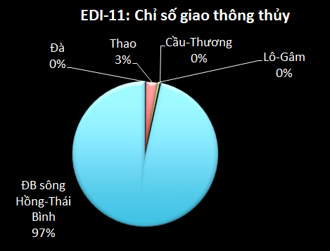

Biểu đồ này cho thấy ĐBSH-TB đóng góp gần như toàn bộ giá trị kinh tế của giao thông thuỷ của cả lưu vực với tỷ lệ 97%. Trong các tiểu lưu vực còn lại, chỉ có tiểu lưu vực sông Thao đóng góp một phần nhỏ.

EDI-12 là chỉ số nuôi trồng thuỷ sản. Đây là giá trị kinh tế của hoạt động nuôi trồng thuỷ sản chia cho lượng nước sử dụng cho nuôi trồng thuỷ sản.

Chỉ số này cho thấy thu nhập kinh tế (nghìn đồng) từ việc sử dụng nước cho hoạt động nuôi trồng thuỷ sản hiện tại.

Kết quả đối với LVSHTB được trình bày trong biểu đồ dưới đây:

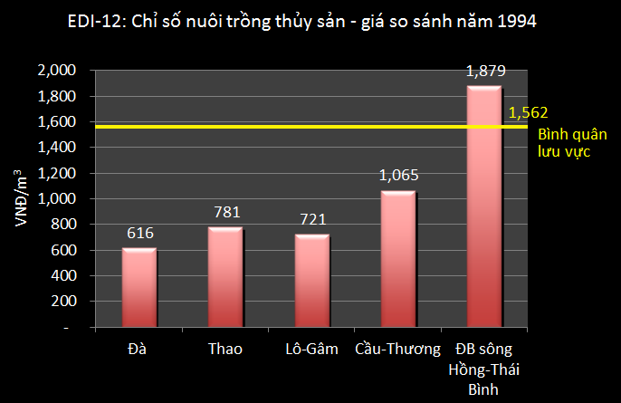

Biểu đồ này cho thấy ĐBSH-TB cho đến nay có mức thu nhập kinh tế lớn nhất trên mỗi đơn vị nước sử dụng cho hoạt động nuôi trồng thuỷ sản, có thể là do nuôi các loài thuỷ sản có giá trị cao. Các tiểu lưu vực sông Đà, sông Thao và Lô-Gâm có giá trị nuôi trồng thuỷ sản trên một đơn vị nước sử dụng tương đối thấp, có lẽ hoặc là do nuôi những loài có giá trị thấp, hoặc là do kỹ thuật nuôi kém hiệu quả.

### Nguồn số liệu và nhận xét

Số liệu thống kê đối với các chỉ số về sản xuất kinh tế theo các lĩnh vực công nghiệp, tưới và nông nghiệp được lấy từ Bộ NNPTNT và các cơ quan trực thuộc Bộ này như Tổng cục Thuỷ sản, Viện Quy hoạch và Thiết kế Nông nghiệp. Bản đồ kỹ thuật số về sử dụng đất lấy từ Tổng cục Địa chính (Bộ TNMT) là nguồn số liệu rất tốt và bản đồ này được cập nhật thường xuyên.

Số liệu về chỉ số phát triển tưới có thể lấy từ *Nghiên cứu Quản lý và Phát triển Tài nguyên Nước tại nước CHXHCN Việt Nam* (JICA 2002). Đối với các lưu vực sông khác, số liệu có thể lấy từ điều tra của Bộ NNPTNT đối với các dự án tưới.

# 7. CÁC CHỈ SỐ MÔI TRƯỜNG

Các chỉ số môi trường cho biết việc sử dụng các tài nguyên thiên nhiên và môi trường tại các lưu vực sông, tình trạng của các tài nguyên quan trọng và tác động của các hoạt động của con người đối với môi trường tự nhiên tại các lưu vực sông.

## 7.1 CHỈ SỐ VỀ BẢO TỒN VÀ SỬ DỤNG ĐẤT

EVI-1 là chỉ số sử dụng đất. Đây là tỷ lệ diện tích đất của mỗi tiểu lưu vực được sử dụng cho lâm nghiệp, nông nghiệp, khu dân cư, các mục đích đặt biệt và các mục đích ‘khác’. Chỉ số này thể hiện cách sử dụng tài nguyên đất trong lưu vực, từ đó cho thấy tình trạng sức khoẻ của các đoạn sông trên từng tiểu lưu vực và những áp lực tiềm tàng đối với tài nguyên nước. Tỷ lệ rừng cao cho thấy tiểu lưu vực đó có khả năng giữ nước tốt và có thể duy trì bền vững các quá trình tự nhiên. Độ che phủ rừng cao cũng cho thấy môi trường ít bị biến đổi hơn.

Kết quả đối với LVSHTB được trình bày trong biểu đồ dưới đây:

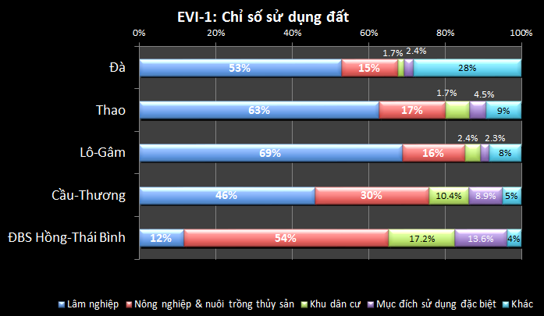

Biểu đồ này cho thấy phân loại sử dụng đất cho các “mục đích khác” chiếm ưu thế tại tiểu lưu vực sông Đà và Lô-Gâm – tới 28% ở tiểu lưu vực sông Đà, trong khi tại các tiểu lưu vực khác, sử dụng đất cho các “mục đích khác” chiếm chưa đầy 10%. Các tiểu lưu vực này có diện tích đất nông nghiệp tương đối ít. Tiểu lưu vực sông Lô-Gâm có diện tích rừng cao nhất. Diện tích rừng chiếm gần một nửa diện tích đất của tiểu lưu vực sông Cầu-Thương và đất nông nghiệp chiếm 28%. Tại ĐBSH-TB, đất nông nghiệp chiếm ưu thế và đất rừng chỉ chiếm một diện tích nhỏ.

EVI-2 là chỉ số rừng tự nhiên. Đây là tỷ lệ diện tích rừng tự nhiên của tiểu lưu vực, và tỷ lệ phần trăm rừng tự nhiên có trong tiểu lưu vực so với toàn lưu vực. Giá trị cao thể hiện chất lượng rừng tự nhiên tốt do đó có khả năng lưu giữ nước mưa tốt và chất lượng nước tốt. Giá trị thấp có thể chỉ ra rằng tiểu lưu vực đó có diện tích rừng trồng lớn, điều này có thể làm cạn kiệt dần lượng nước được trữ trong đất trong khi cây đang lớn. Một số quốc gia, yêu cầu phải có giấy phép khai thác nước đối với rừng trồng do nhận thức rằng rừng trồng có thể hút một lượng nước ra khỏi đất, mà nếu không có rừng trồng đó thì nước sẽ chảy vào nguồn nước dưới đất.

Kết quả đối với LVSHTB được trình bày trong biểu đồ dưới đây:

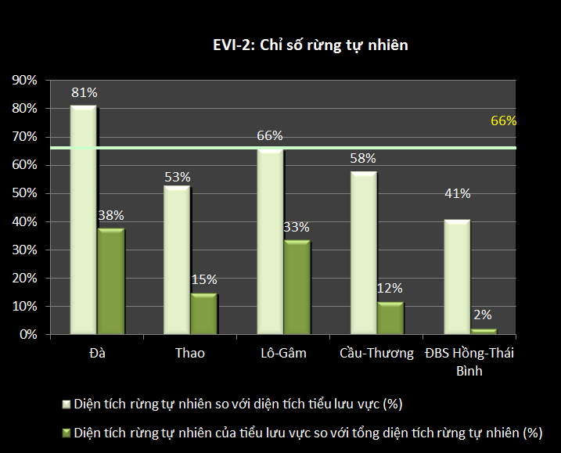

Biểu đồ này cho thấy tiểu lưu vực sông Đà hiện nay đang có tỷ lệ đất rừng tự nhiên lớn nhất, với 81%. Đây là tiểu lưu vực duy nhất có tỷ lệ cao hơn mức trung bình của cả lưu vực là 66%. Các tiểu lưu vực khác đều có hơn 50% diện tích đất dành cho rừng tự nhiên, ngoại trừ ĐBSH-TB có 41%.

ĐBSH-TB cũng chỉ có 2% trong tổng số diện tích đất rừng tự nhiên của cả lưu vực, có nghĩa là diện tích đất của tiểu lưu vực này đã thay đổi rất nhiều. Tiểu lưu vực sông Đà và Lô-Gâm chiếm phần lớn diện tích rừng tự nhiên của cả lưu vực – cả hai tiểu lưu vực chiếm tới gần 3/4 tổng số diện tích rừng của cả lưu vực. Đây là những khu vực cần có những biện pháp bảo vệ đất mạnh hơn nhằm duy trì các quá trình nước tự nhiên cho lưu vực.

EVI-3 là chỉ số về loài. Đây là số loài động và thực vật có trong Sách Đỏ đã được xác định ở mỗi tiểu lưu vực. Các loài trong Sách Đỏ bao gồm các loài đang có nguy cơ tuyệt chủng, đang bị đe doạ, có khả năng tổn thương, gần ở mức đe doạ, hoặc hiếm. Chỉ số cao nghĩa là lưu vực, hoặc các phần của lưu vực cần được quan tâm và bảo vệ đặc biệt bởi nó đóng góp quan trọng cho đa dạng sinh học quốc gia. Các kết quả đối với LVSHTB được trình bày trong biểu đồ dưới đây:

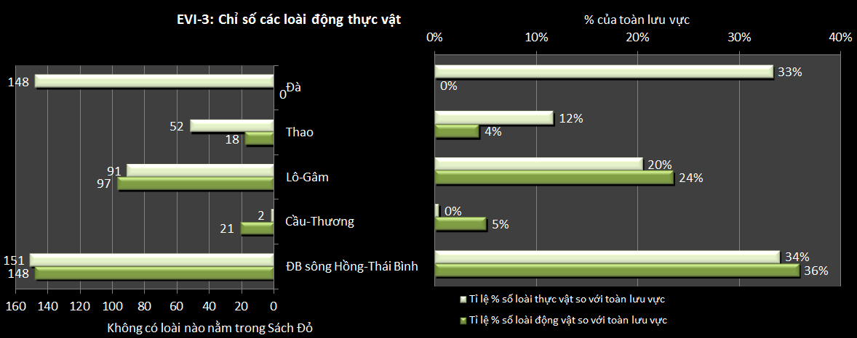

Biểu đồ này cho thấy các tiểu lưu vực sông Đà và ĐBSH-TB có nhiều loài động, thực vật được nêu trong Sách Đỏ nhất, mỗi tiểu lưu vực có khoảng 150 loài được liệt kê và chiếm khoảng 1/3 tổng số loài của cả lưu vực. Các tiểu lưu vực khác có số loài động, thực vật ít hơn nhiều, và ít nhất là ở tiểu lưu vực Cầu-Thương (chỉ có 2 loài thực vật và 21 loài động vật).

Hai tiểu lưu vực sông Đà và ĐBSH-TB chiếm gần 70% tổng số loài được liệt kê của cả lưu vực, một lần nữa nhấn mạnh tầm quan trọng của hai vùng này đối với đa dạng sinh học của cả lưu vực. Đối với tiểu lưu vực sông Đà, điều này phản ánh thực tế là tiểu lưu vực này vẫn còn có tương đối nhiều diện tích bao phủ rừng và rừng tự nhiên. ĐBSH-TB lại rất khác biệt và đặt ra những thách thức lớn cũng như áp lực rất lớn đối với sử dụng đất. Đối với các tiểu lưu vực khác, tất cả đều chiếm tỷ lệ lớn trong tổng số của cả lưu vực, ngoại trừ tiểu lưu vực Cầu-Thương có ít hơn nhiều so với các vùng khác. Điều này không có nghĩa là tiểu lưu vực này không đáng được quan tâm; trên thực tế cần có những nỗ lực lớn hơn nhằm bảo vệ các loài còn lại.

EVI-4 là chỉ số diện tích bảo tồn. Đây là diện tích các vườn quốc gia, khu ngập nước quan trọng và các khu vực bảo tồn khác hoặc khu di sản liên quan đến nước ở mỗi tiểu lưu vực, đầu tiên là tính theo phần trăm so với tổng số của cả lưu vực và sau đó là tính theo phần trăm so với diện tích đất của tiểu lưu vực đó. Chỉ số này cho biết giá trị bảo tồn của một lưu vực. Tỷ lệ phần trăm cao cho thấy có những diện tích lớn có giá trị bảo tồn đặc biệt và là tài sản môi trường trong tiểu lưu vực đó.

Kết quả đối với LVSHTB được trình bày trong biểu đồ dưới đây:

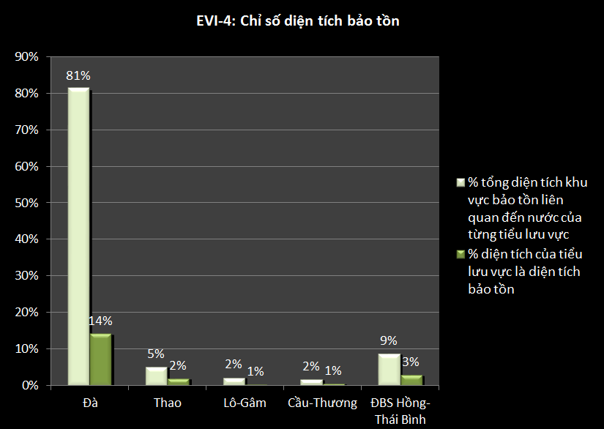

Biểu đồ này cho thấy phần lớn diện tích của tiểu lưu vực sông Đà là các khu bảo tồn, tới 81%. Điều này lần nữa nhấn mạnh tầm quan trọng của tiểu lưu vực này đối với đa dạng sinh học của LVSHTB. Các tiểu lưu vực khác có diện tích đất sử dụng cho các mục đích bảo tồn tương đối nhỏ – nhìn chung chỉ chiếm một vài phần trăm.

### Nguồn số liệu và nhận xét

Số liệu thống kê các chỉ số về sử dụng đất được lấy từ Bản đồ số về sử dụng đất của Tổng cục Địa chính – Bộ TNMT, là nguồn số liệu tốt và bản đồ này được cập nhật thường xuyên.

“Rừng” bao gồm rừng tự nhiên lâu năm, rừng tự nhiên được phục hồi, và rừng trồng. Không có thông tin về chất lượng của rừng.

“Nông nghiệp” bao gồm hoạt động trồng trọt theo mùa vụ và hàng năm, cũng như các hoạt động trồng cây lâu năm, chăn nuôi, và nuôi trồng thuỷ sản.

“Đất ở” bao gồm tất cả các làng xóm và đất đai được xác định nằm trong các khu đô thị.

“Đất chuyên dụng” bao gồm các loại đất phi nông nghiệp, công nghiệp và sản xuất, là đất dùng cho khai khoáng, quân sự (quốc phòng và an ninh), và các mục đích “công” khác.

“Mục đích khác” bao gồm tất cả các loại đất khác, có thể bao gồm đầm, phá, và những vùng đất chưa được sử dụng.

Số liệu thống kê chỉ số loài là số các loài động, thực vật có trong Sách Đỏ Việt Nam được phát hiện tại mỗi tiểu lưu vực. Các loài trong Sách Đỏ đã được điều tra trong các khu bảo tồn và vườn quốc gia, khu bảo tồn tự nhiên, các khu vực bảo tồn môi trường sống hoặc loài xác định, cũng như các khu ngập nước. Số liệu sẽ phải được sàng lọc từ nhiều nguồn đa dạng khác nhau, ví dụ như từ báo cáo ‘Bird of Life’ của IUCN. Báo cáo Hiện trạng Môi trường (HTMT) của các tỉnh cũng có thể là một nguồn số liệu khác. Một số tỉnh có thể không có số liệu. Cần cẩn trọng đối với số liệu thống kê thu thập được và sử dụng. Về mặt nào đó, số lượng các loài được phát hiện phụ thuộc nhiều vào việc nghiên cứu hay điều tra được tiến hành ở đâu. Chủ yếu là các nghiên cứu và điều tra được tiến hành ở các khu bảo tồn, vì thế có sự tương quan giữa các khu bảo tồn và các loài trong Sách Đỏ. Tuy nhiên, điều này không nhất thiết là các loài này không có ở những nơi khác, mà chẳng qua có thể vì chưa hoặc có rất ít khảo sát được tiến hành ở những nơi khác.

Thống kê chỉ số diện tích bảo tồn (EVI-4) là diện tích các khu vực bảo tồn của mỗi tiểu lưu vực tính theo phần trăm trên tổng mức của cả lưu vực. Các khu vực bảo tồn được định nghĩa bao gồm các vườn quốc gia, khu bảo vệ, và các khu bảo tồn thiên nhiên ở các vùng đất ngập nước quan trọng, cũng như các khu di sản quan trọng có liên quan đến nước. Danh sách các vườn quốc gia và khu bảo tồn thiên nhiên có thể tham khảo Nghị định của Chính phủ về vấn đề này. Số liệu về diện tích có thể lấy từ báo cáo ‘Bird of Life’ (IUCN), và báo cáo Hiện trạng Môi trường (HTMT) của các tỉnh. Danh sách các khu di sản/văn hoá và di tích lịch sử có thể tham khảo Nghị định của Chính phủ. Các khu vực “có liên quan đến nước” bao gồm các khu vực rừng và các khu vực có giá trị đa dạng sinh học hoặc bảo tồn, cũng như các khu vực liên quan đến nước có giá trị lịch sử.

Diện tích các khu bảo tồn thay đổi hàng năm dựa trên phát triển kinh tế-xã hội. Có thể lấy được số liệu và thông tin từ các tài liệu của Bộ NNPTNT, Bộ TNMT, hoặc số liệu của tỉnh.

## 7.2 CÁC CHỈ SỐ VỀ DÒNG CHẢY

EVI-5 là chỉ số dòng chảy tự nhiên. Đây là tỷ lệ diện tích của tiểu lưu vực nằm thượng lưu các đập lớn trên lãnh thổ Việt Nam. Chỉ số này cho biết mức độ mà dòng chảy bề mặt tại các lưu vực và tiểu lưu vực thượng nguồn của toàn bộ lưu vực không bị tác động bởi các hồ chứa lớn. Tại vùng đầu nguồn của các đập lớn, dòng chảy không bị điều tiết, và rất có khả năng tương đối “tự nhiên” xét về thời gian và biến đổi dòng chảy. Tỷ lệ phần trăm cao có nghĩa là phần lớn dòng chảy mặt có thể bị giữ lại bởi các đập và được điều tiết – điều này cho thấy mức độ dòng chảy tự nhiên trong lưu vực của sông đó thấp.

Kết quả đối với LVSHTB được trình bày trong biểu đồ dưới đây:

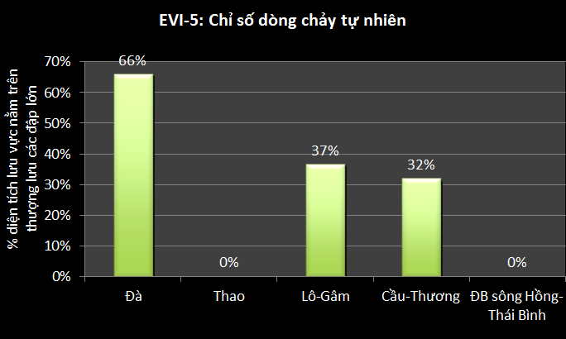

Biểu đồ này cho thấy các hồ chứa trong tiểu lưu vực sông Đà đã gây ra tác động lớn tới dòng chảy tự nhiên: có tới 66% diện tích lưu vực ở phía trên các hồ chứa lớn, đồng nghĩa với việc tỷ lệ lớn dòng chảy mặt có thể bị giữ lại tại các đập và được điều tiết. Điều này cho thấy mức độ dòng chảy tự nhiên trong ở tiểu lưu vực thấp. Các tiểu lưu vực Lô-Gâm và Cầu-Thương cũng có tỷ lệ phần trăm tương đối cao. Tiểu lưu vực sông Thao không có hồ chứa, do đó giá trị chỉ số này của nó bằng 0, nghĩa là tất cả phần thượng lưu của tiểu lưu vực đó này đều đang ở trạng thái tự nhiên. Mặc dù ĐBSH-TB cũng có giá trị bằng 0 do không có hồ chứa nào trong tiểu lưu vực này nhưng dòng chảy của nó đã bị các hồ chứa ở thượng lưu điều tiết rất nhiều.

EVI-6 là chỉ số cản trở dòng chảy. Đây là tỷ lệ phần đoạn sông ở đầu nguồn các công trình trên sông so với tổng chiều dài các sông chính trong tiểu lưu vực. Chỉ số này cho thấy tỷ lệ chiều dài của các con sông bị ảnh hưởng bởi việc chặn cố định ngang sông (đập tràn hay đập ngăn nước). Một con sông tự nhiên có ít công trình chặn ngang dòng sẽ có chỉ số thấp. Chỉ số cao cho thấy nhiều đoạn sông dài ở phía trên đoạn bị chặn (đập dâng, đập tràn). Điều này sẽ cản trở sự di chuyển của các loài động vật thuỷ sinh/cá, và cũng giảm khả năng đi lại bằng đường thuỷ.

Kết quả đối với LVSHTB được trình bày trong biểu đồ dưới đây:

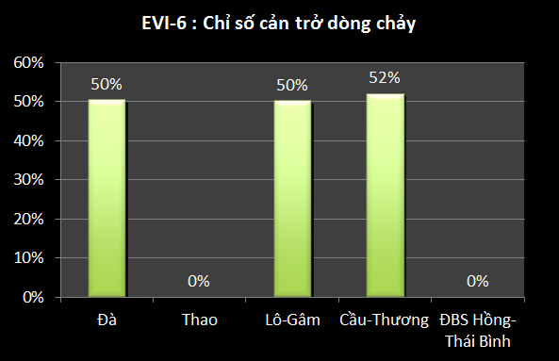

Các tiểu lưu vực sông Đà, Lô-Gâm và Cầu-Thương có đập ở phía cuối phần thượng nguồn, có chỉ số cao nhất ở mức quanh 50%. Điều này có nghĩa là tiếp cận tới khoảng ½ số sông của tiểu lưu vực đã bị đập chặn lại. Tiểu lưu vực sông Thao không có đập, do đó mà tất cả các sông ở đây đều dễ dàng được tiếp cận mà không có cản trở nào. Đối với ĐBSH-TB, do không có công trình chặn dòng nào ở phía hạ lưu nên tất cả các con sông ở đây đều dễ dàng được tiếp cận.

EVI-7 là chỉ số về mực nước sông. Đây là cao trình mực nước thấp nhất hàng năm hiện nay tại các vị trí chính trên tiểu lưu vực, so với mực nước trong quá khứ (tốt nhất là 10 năm trước). Chỉ số này cho thấy sự sụt giảm về cao trình mực nước thấp nhất của sông trong 10 năm qua và do đó thể hiện lượng dòng chảy sụt giảm trong sông của tiểu lưu vực. Giá trị chỉ số thấp nghĩa là mực nước hiện nay thấp hơn nhiều so với trước kia, dẫn tới hệ quả là có ít nước hơn để phân bổ cho các hoạt động, giảm khả năng đi lại bằng đường thuỷ, có thể không cung cấp được nước cho một số hộ sử dụng nếu như mực nước hiện nay thấp hơn cao trình của các cửa chia nước của các kênh cấp nước, và làm giảm nghiêm trọng sức khoẻ của sông. Nguyên nhân có thể do xây dựng đập mà không có thoả thuận về xả dòng chảy kiệt, hay chuyển nước giữa các tiểu lưu vực, hoặc do tăng chuyển nước trên thượng nguồn sông.

Kết quả đối với LVSHTB được trình bày trong biểu đồ dưới đây:

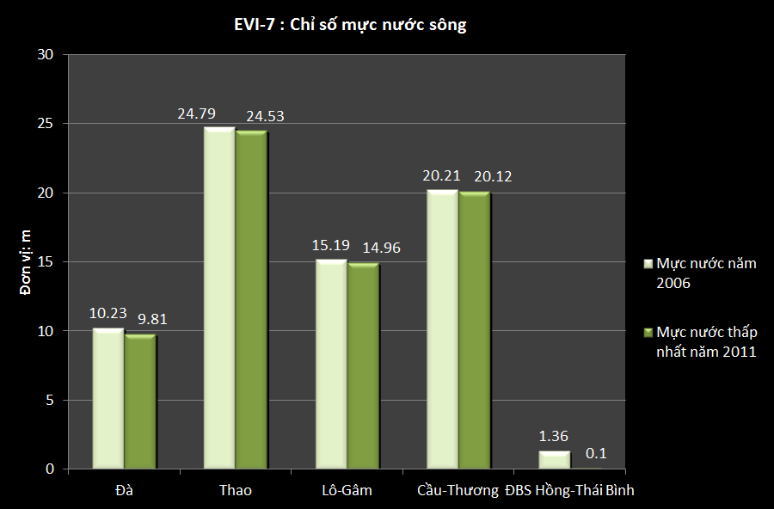

Đối với dự án này, chỉ có thể lấy được số liệu về cao trình mực nước sông lâu nhất là từ năm 2006. Số liệu này cho thấy ĐBSH-TB đã bị tác động lớn (sông Hồng ở Hà Nội), nơi mực nước thấp nhất ghi được đã giảm từ 1,36 m năm 2006 xuống còn 0,1 m năm 2011. Số liệu ghi được cho thấy sự sụt giảm lớn liên tục trong 5 năm, đây là mối lo ngại lớn. Sự sụt giảm dòng chảy này có thể tác động lớn tới sức khoẻ của con sông, đặc biệt khi mà sông Hồng tiếp nhận phần lớn lượng nước thải chưa qua xử lý của Hà Nội, và giao thông thuỷ ở đoạn sông này là một phần quan trọng của nền kinh tế. Kết quả này đòi hỏi phải có đánh giá khẩn cấp nhằm xác định nguyên nhân và tác động.

Tất cả các tiểu lưu vực khác đều cho thấy sự sụt giảm nhỏ về dòng chảy thấp nhất ghi được trong giai đoạn 5 năm. Tuy nhiên, do độ dài số liệu ngắn nên không thể đưa ra bất kỳ kết luận chắc chắn nào.

### Nguồn số liệu và nhận xét

Số liệu về cao trình mực nước thấp nhất hàng năm của sông được lấy từ Tổng cục Thống kê, có tại:

[http://www.TCTK.gov.vn/default_en.aspx?tabid=466&idmid=3&ItemID=12821](http://www.gso.gov.vn/default_en.aspx?tabid=466&idmid=3&ItemID=12821)

Tổng cục Thống kê ghi nhận các mực nước cao nhất và thấp nhất tại những vị trí chính. So sánh mực nước thấp nhất theo thời gian đã được tiến hành cho chỉ số này. Cao trình mực nước được sử dụng như sau: sông Đà – cao trình mực nước tại Hoà Bình; sông Thao tại Yên Bái; sông Lô tại Tuyên Quang; sông Cầu tại Thái Nguyên; và sông Hồng tại Hà Nội.

Thống kê chỉ số dòng chảy tự nhiên đòi hỏi phải có số liệu về diện tích tiểu lưu vực nằm trên các đập lớn. Diện tích này bao gồm:

* Thượng lưu của hồ chứa lớn trên cùng trên dòng chính
  + Diện tích lưu vực của tất cả các sông nhánh không có đập lớn, mà chảy vào dòng chính
  + Diện tích lưu vực của dòng chính
  + Không tính diện tích lưu vực của các sông nhánh có hồ chứa lớn
* Hạ lưu của hồ chứa lớn trên cùng trên dòng chính
  + Diện tích lưu vực của tất cả các sông nhánh không có đập lớn, mà chảy vào dòng chính
  + Diện tích lưu vực của dòng chính
  + Không tính diện tích lưu vực của các sông nhánh có hồ chứa lớn.

Các hồ chứa lớn được xác định là có dung tích trữ lớn hơn 1 triệu m3. Số liệu về vị trí và quy mô của các hồ chứa được lấy từ Nghiên cứu Quy hoạch Tổng thể về Phát triển Thuỷ điện ở Việt Nam – Giai đoạn 2001-2010 và triển vọng đến năm 2020 (Bộ Công nghiệp) và từ các tài liệu dự án khác nhau về phát triển tài nguyên nước (từ Bộ NNPTNT).

Thống kê chỉ số về cản trở dòng chảy, số liệu về tổng chiều dài sông trên mỗi lưu vực có thể lấy từ báo cáo Đặc điểm hình thái sông ngòi ở Việt Nam (Tổng cục Khí tượng Thuỷ văn, 1985). Số liệu về độ dài sông phía trên các công trình cố định có thể được tính toán từ nhiều nguồn khác nhau, bao gồm Cục Đường thuỷ Nội địa (Bộ Giao thông Vận tải), và Quy hoạch Tổng thể về Phát triển Thuỷ điện Việt Nam – Giai đoạn 2001-2010 và triển vọng đến năm 2020 (Bộ Công nghiệp). Một công trình cố định được hiểu có thể là đập tràn không có cửa, đập dâng và đập ngăn nước. Người lập quy hoạch cần hiểu tất cả những quy hoạch phát triển ngành, đặc biệt là quy hoạch phát triển thuỷ điện và quy hoạch phát triển thuỷ lợi.

Số liệu về cao trình mực nước sông có thể lấy từ Trung tâm Dự báo Khí tượng Thuỷ văn Trung ương (<http://www.nchmf.gov.vn/web/en-US/67/96/Default.aspx>)

Thông tin chung về các con sông lấy từ Cục Quản lý Tài nguyên Nước – Quyết định số 1989/QĐ-TTg ngày 1 tháng 11 năm 2011:

<http://dwrm.gov.vn/index.php?language=vi&nv=laws&op=Tai-nguyen-nuoc/Danh-muc-luu-vuc-song-lien-tinh>.

## 7.3 CÁC CHỈ SỐ CHẤT LƯỢNG NƯỚC

EVI-8 là chỉ số chất lượng nước sinh học. Trong hướng dẫn, đây là chỉ số về chất lượng nước môi trường đối với BOD5 được chia theo các giá trị tương ứng (Nhóm B) – Tiêu chuẩn kỹ thuật quốc gia QCVN 08:2008/BTNMT về chất lượng nước mặt. Tuy nhiên, trong trường hợp có nhiều kết quả chất lượng nước thì các giá trị ghi được sẽ được thể hiện cùng với các giá trị theo tiêu chuẩn B1.

Chỉ số này cho biết BOD ghi được so với Tiêu chuẩn – chỉ số BOD chỉ ra số lượng các chất ô nhiêm hữu cơ phát hiện được trong nước mặt. Theo tiêu chuẩn: loại B1 ≤ 15 mg/l. Chỉ số cao cho thấy nước có hàm lượng ôxy hoà tan thấp, điều này có thể dẫn tới việc tăng phát thải phốt-pho từ các chất bồi lắng, dẫn tới hiện tượng tảo bùng phát.

Kết quả đối với LVSHTB được trình bày trong biểu đồ dưới đây:

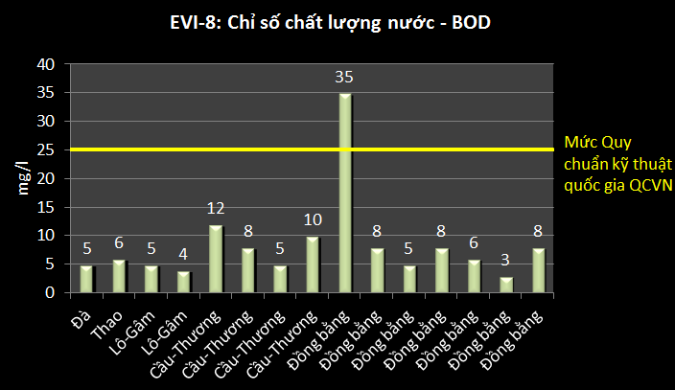

Biểu đồ này cho thấy các tiểu lưu vực đều đạt tiêu chuẩn, ngoại trừ trường hợp sông Hồng ở gần Hà Nội. Các số liệu ở tiểu lưu vực Cầu-Thương và ĐBSH-TB nhìn chung cao hơn các tiểu lưu vực khác.

Một số yếu tố khác cũng được xem xét để đánh giá các chỉ số chất lượng nước như sau.

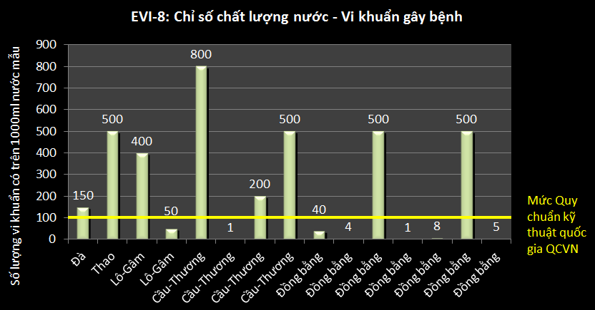

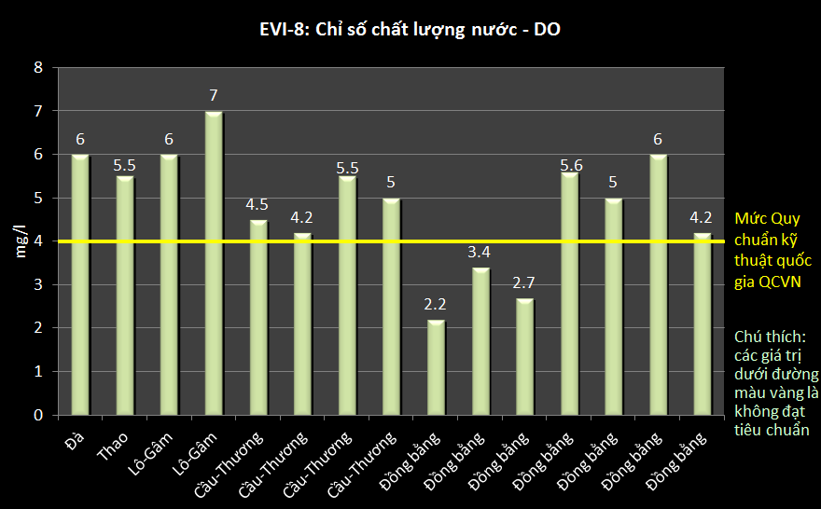

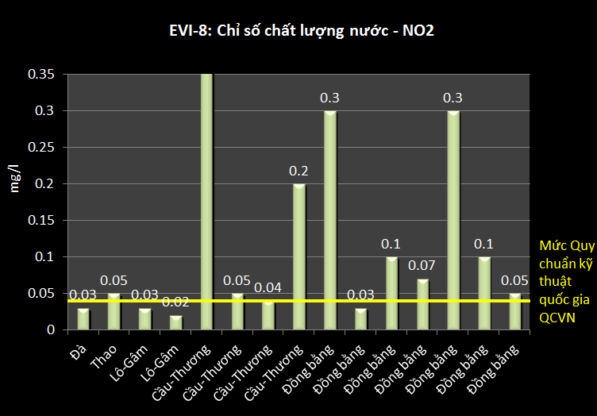

Các biểu đồ này cho thấy nhiều khu vực thuộc các tiểu lưu vực không đạt Tiêu chuẩn B1, và trên thực tế nhiều chỉ số quan trọng còn vượt quá. Hai tiểu lưu vực Cầu-Thương và ĐBSH-TB nhìn chung có các chỉ số cao nhất, chắc chắn là do lượng dân cư đô thị lớn ở hai tiểu lưu vực này và các hoạt động sản xuất nông nghiệp và công nghiệp. Các dòng chất dinh dưỡng xả ra sông là một nguyên nhân lớn gây lo ngại. Môi trường tự nhiên bị suy thoái của hệ thống sông cũng hạn chế khả năng thích ứng với lượng chất dinh dưỡng tăng cao của con sông đó.

EVI-9 là chỉ số xử lý nước thải sinh hoạt. Đây là tỷ lệ nước sinh hoạt được xử lý và mức độ xử lý. Chỉ số này cho thấy tỷ lệ nước thải sinh hoạt được xử lý trước khi thải ra môi trường, và mức độ xử lý (sơ cấp hay thứ cấp). Chỉ số thấp đối với nước thải sinh hoạt, và hệ số S thấp, cho thấy khả năng ô nhiễm cao và nguy cơ tăng chất ô nhiễm hữu cơ hoặc các chất gây ô nhiễm khác vào nguồn nước. Giả định ở đây không có xử lý cấp ba.

Kết quả đối với LVSHTB được trình bày trong biểu đồ dưới đây:

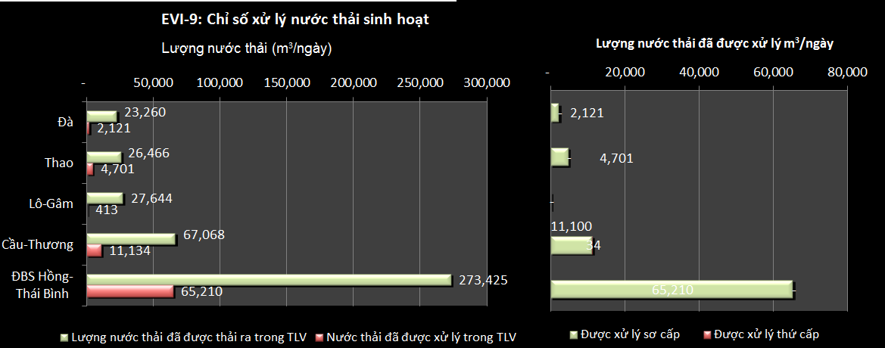

Không ngạc nhiên là biểu đồ này cho thấy ĐBSH-TB có lượng nước thải lớn nhất – khoảng 273.425 m3/ngày. Trong số này chỉ có khoảng 65.000 m3/ngày được xử lý. Tiểu lưu vực sông Cầu-Thương cũng có lượng nước thải sinh hoạt khá lớn mỗi ngày, và chỉ một phần nhỏ được xử lý. Trong số nước thải được xử lý, đa số là được xử lý sơ cấp cơ bản và chỉ có một vài phần trăm được xử lý thứ cấp. Điều này cho thấy mức độ ô nhiễm nghiêm trọng đang xả ra các nguồn nước mỗi ngày.

EVI-10 là chỉ số xử lý nước thải bệnh viện. Đây là tỷ lệ nước thải bệnh viện được xử lý và mức xử lý. Chỉ số này cho thấy tỷ lệ nước thải được xử lý trước khi thải ra môi trường và mức độ xử lý. Chỉ số thấp đối với nước thải bệnh viện, và hệ số xử lý thứ cấp thấp, cho thấy khả năng ô nhiễm lớn và nguy cơ tăng chất ô nhiễm hữu cơ và các chất ô nhiễm khác vào nguồn nước. Nước thải bệnh viện không được xử lý có thể dẫn tới những hệ quả nghiêm trọng về sức khoẻ cho cộng đồng địa phương.

Kết quả đối với LVSHTB được trình bày trong biểu đồ dưới đây:

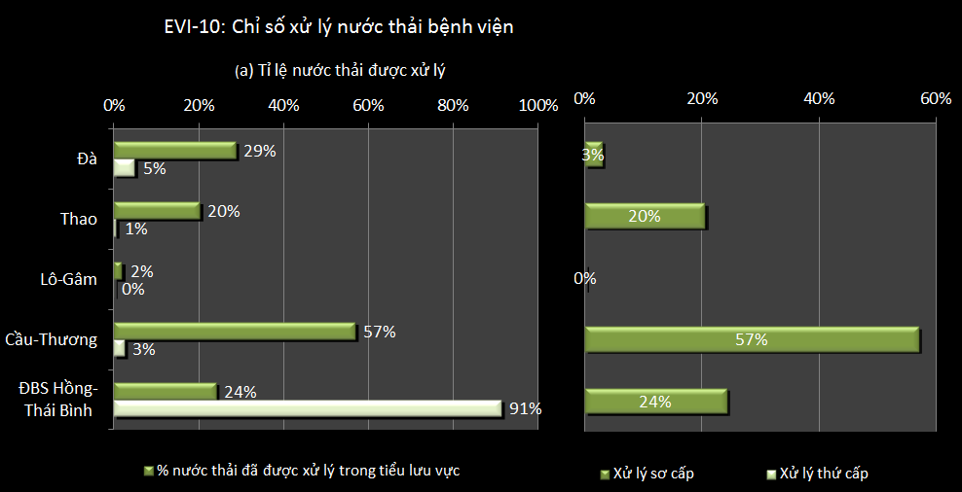

Biểu đồ này cho thấy trên toàn LVSHTB chỉ có chưa đầy 1/3 lượng nước thải bệnh viện được xử lý trước khi thải ra môi trường, ngoại trừ tiểu lưu vực sông Cầu-Thương nơi có tỷ lệ nước thải được xử lý chiếm 57%. Tất cả hoạt động xử lý chỉ chỉ là sơ cấp – không có xử lý thứ cấp.

EVI-11 là chỉ số xử lý nước thải công nghiệp. Đây là tỷ lệ nước thải công nghiệp tại mỗi tiểu lưu vực được xử lý trước khi thải vào một nguồn nước, và mức độ xử lý (P= sơ cấp, S=thứ cấp, T=cấp ba).

Chỉ số này cho thấy tỷ lệ nước thải được xử lý trước khi thải ra môi trường và mức độ xử lý. Chỉ số thấp đối với nước thải công nghiệp, và hệ số T thấp, cho thấy khả năng ô nhiễm cao.

Kết quả đối với LVSHTB được trình bày trong biểu đồ dưới đây:

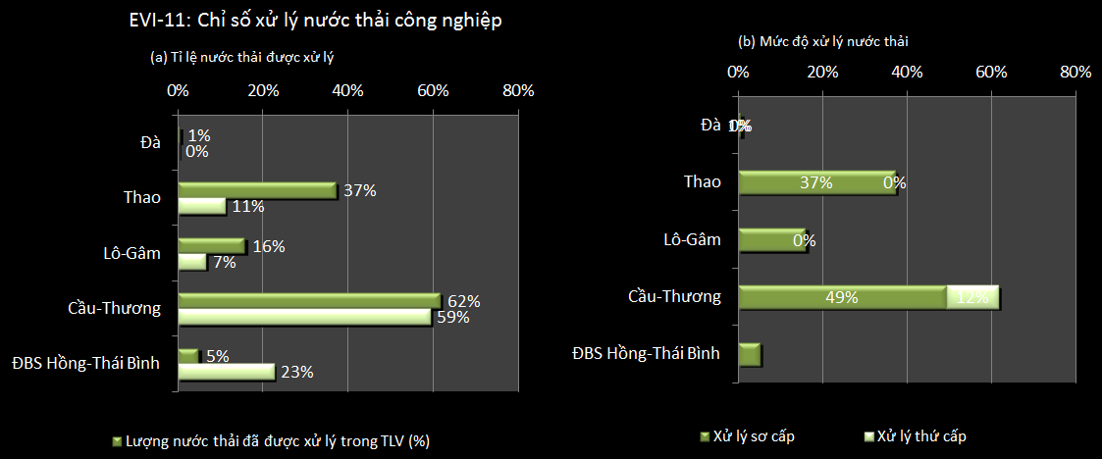

Biểu đồ này cho thấy phần lớn hoạt động xử lý nước thải công nghiệp diễn ra ở tiểu lưu vực sông Cầu-Thương, nơi có 62% lượng nước được xử lý, và chiếm 59% tổng lượng nước thải được xử lý của toàn LVSHTB. Trong đó cũng có 12% lượng nước thải được xử lý đạt tiêu chuẩn thứ cấp. Tại ĐBSH-TB, chỉ có 5% lượng nước thải được xử lý trước khi thải ra nguồn nước, tất cả đều chỉ là xử lý sơ cấp.

EVI-12 là chỉ số chất thải rắn. Đây là tỷ lệ chất thải rắn được thu gom và xử lý tại thành thị và nông thôn. Chỉ số này cho thấy tỷ lệ chất thải rắn được thu gom và không chỉ đơn giản đổ/chôn bừa bãi. Tỷ lệ phần trăm thấp cho thấy khả năng ô nhiễm cao do phần lớn chất thải rắn bị đổ/chôn gần nguồn nước, và/hoặc có thể xâm nhập vào sông, hồ hoặc nước dưới đất. Kết quả đối với LVSHTB được trình bày trong biểu đồ dưới đây:

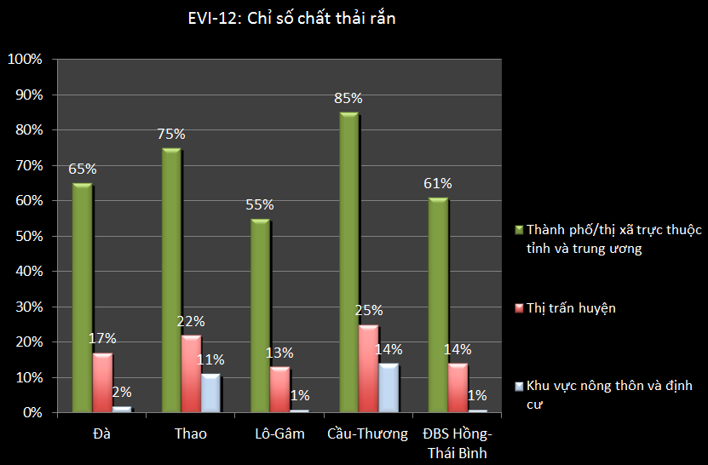

Biểu đồ này cho thấy tỷ lệ chất thải rắn được thu gom ở các thành phố và thị xã trực thuộc trung ương và tỉnh lớn hơn nhiều (55% đến 85%), trong khi đó tỷ lệ được thu gom tại các đô thị thuộc huyện thấp hơn nhiều (14% to 25%), và tại các vùng nông thôn thì tỷ lệ chất thải rắn được thu gom cực kỳ thấp. Tiểu lưu vực Cầu-Thương có kết quả tốt hơn so với các tiểu lưu vực khác.

### Nguồn số liệu và nhận xét

Số liệu và thông tin về chất lượng nước có thể lấy từ nhiều cơ quan. Số liệu và thông tin có thể lấy từ Tổng cục Môi trường – Bộ TNMT với các số liệu báo cáo gần đây tại những địa điểm khác nhau. Một số trạm quan trắc khí tượng thuỷ văn cũng có thể có các thông tin liên quan đến chất lượng nước, nhưng chỉ đánh giá theo vài chỉ tiêu. Ngoài ra, thông tin từ các nhà máy và khu công nghiệp báo cáo lên Bộ TNMT để giám sát cũng là một nguồn thông tin tốt.

Số liệu lấy mẫu để giám sát môi trường cũng có thể lấy từ Trung tâm Quan trắc Môi trường thuộc Tổng cục Môi trường – Bộ TNMT.

Kết quả về nồng độ BOD5 có thể lấy từ các trạm quan trắc dọc theo các sông chính trên các tiểu lưu vực (không có ở hồ và hồ chứa) nhằm đại diện cho môi trường nước của các sông trong tiểu lưu vực. Cần loại trừ kết quả của các trạm quan trắc nếu chúng bị ảnh hưởng bởi một nguồn thải đã biết (các trạm quan trắc tại các kênh nước thải và các trạm nằm ngay sau một điểm xả thải đã biết, nơi nước thải vẫn chưa hoàn toàn hoà lẫn).

Trong một số trường hợp, có thể có sự khác biệt lớn giữa số liệu từ các hệ thống quan trắc quốc gia và địa phương, khi đó số liệu của chương trình quan trắc quốc gia sẽ được ưu tiên sử dụng do số liệu này được coi là đáng tin cậy hơn trong điều kiện các hoạt động quan trắc đã được các cơ quan có năng lực tiến hành hơn 10 năm qua.

Số liệu thống kê về tỷ lệ xử lý nước thải sinh hoạt là lượng nước thải sinh hoạt được xử lý trên lưu vực chia cho số lượng nước thải sinh hoạt phát sinh trong tiểu lưu vực, tính theo tỷ lệ phần trăm. Lượng nước thải sinh hoạt được xử lý là tổng công suất của các nhà máy xử lý nước thải sinh hoạt của các tỉnh nằm trong lưu vực. Số liệu về công suất của các nhà máy xử lý nước thải sinh hoạt có thể lấy từ báo cáo của các Công ty Cấp thoát Nước (WASECOs) của các tỉnh. Lượng nước thải sinh hoạt phát sinh có thể tính toán từ số liệu về sử dụng nước sinh hoạt, với giả định là 80% nước sinh hoạt được sử dụng sẽ chuyển thành nước thải. Lượng nước sinh hoạt được sử dụng có thể lấy mức trung bình 100 lít một người một ngày đối với khu vực đô thị, và 50 lít một người một ngày đối với khu vực nông thôn.

Số liệu thống kê về xử lý nước thải bệnh viện là tỷ lệ % lượng nước thải bệnh viện được xử lý trong lưu vực so với lượng nước thải bệnh viện phát sinh trong tiểu lưu vực. Lượng nước thải bệnh viện được xử lý là tổng công suất của tất cả các nhà máy xử lý nước thải bệnh viện của các tỉnh trên lưu vực. Số liệu về công suất các nhà máy xử lý nước thải bệnh viện có thể lấy từ Hội Cấp thoát Nước Việt Nam, hoặc BYT. Lượng nước thải bệnh viện phát sinh có thể được tính toán theo giả định là mỗi giường bệnh nhân phát sinh ra 500-600 lít nước thải mỗi ngày (600 lít đối với các thành phố lớn và 500 lít ở các vùng khác), dựa trên phương pháp luận đã được sử dụng bởi VWSA. Thống kê về số giường bệnh tại các tỉnh có thể lấy từ Tổng cục Thống kê, có điều chỉnh đối với các tỉnh nằm trên hai tiểu lưu vực trở lên. Có thông tin cho là một số cơ sở xử lý nước thải bệnh viện không hoạt động thường xuyên hoặc hết công suất do thiếu ngân sách chi trả các chi phí hoạt động.

Việc lấy số liệu về nước thải công nghiệp có thể gặp khó khăn. Quy hoạch Tổng thể Phát triển Công nghiệp và Cơ sở Hạ tầng giai đoạn 1996-2010 do Chính phủ phê duyệt – Quyết định 519/TTg ban hành ngày 6/8/1996 có thể hữu ích. Có thể sẽ cần liên lạc với Bộ Công thương hoặc các tỉnh để lấy thông tin.

Số liệu thống kê tỷ lệ thu gom chất thải rắn là lượng chất thải rắn được thu gom và xử lý tại các thành phố, thị xã, thị trấn, và nông thôn ở mỗi tiểu lưu vực, tính theo tỷ lệ phần trăm. Lượng chất thải rắn được thu gom là tổng lượng chất thải rắn đo được tại các điểm xử lý trên lưu vực. Số liệu chất thải rắn đo được tại các điểm xử lý có thể lấy từ các công ty môi trường đô thị. Lượng chất thải rắn phát sinh có thể được tính toán theo giả định là số lượng chất thải trung bình một người thải ra trong một ngày là 0,7kg đối với các thành phố và khu đô thị, và 0,3kg/người/ngày đối với vùng nông thôn. Cũng cần lưu ý là việc thu gom và xử lý tại các điểm dành riêng không nhất thiết nghĩa là chất thải đó đã được xử lý một cách an toàn về mặt xã hội và môi trường, mà chỉ có nghĩa là nó đã được đưa đi xử lý tập trung. Trong số lượng chất thải được xử lý tại điểm xử lý, phần lớn được đưa tới một trong hàng ngàn những bãi rác lộ thiên, không được an toàn về vệ sinh có trên khắp cả nước. Bản thân những bãi rác này cũng là một nguy cơ nghiêm trọng đối với sức khoẻ con người, cả trực tiếp và gián tiếp thông qua việc gây ô nhiễm đất, nguồn nước mặt và nước dưới đất

# 8. CÁC CHỈ SỐ QUẢN LÝ NƯỚC

Các chỉ số quản lý nước nhằm cho biết hiệu quả quản lý tài nguyên nước trong một số lĩnh vực chính. Trong nghiên cứu này, hoạt động quản lý bao gồm việc thu thập số liệu và thông tin để ra quyết định hiệu quả, sử dụng các công cụ môi trường như ĐTM, cấp phép, cung cấp dịch vụ hiệu quả, và tăng cường năng lực con người.

## 8.1 CÁC CHỈ SỐ ĐIỀU TRA CƠ BẢN

WMI-1 là chỉ số đo đạc dòng chảy. Đây là số lượng các trạm thuỷ văn cấp 1 (cấp quốc gia) trên tiểu lưu vực, và số năm có số liệu tại trạm, lấy theo số năm dài nhất. Chỉ số này cho thấy mức độ thông tin về đo đạc dòng chảy của sông trên lưu vực. Chỉ số càng cao thì độ tin cậy trong đánh giá dòng chảy sông càng cao. Kết quả đối với LVSHTB được trình bày trong biểu đồ dưới đây:

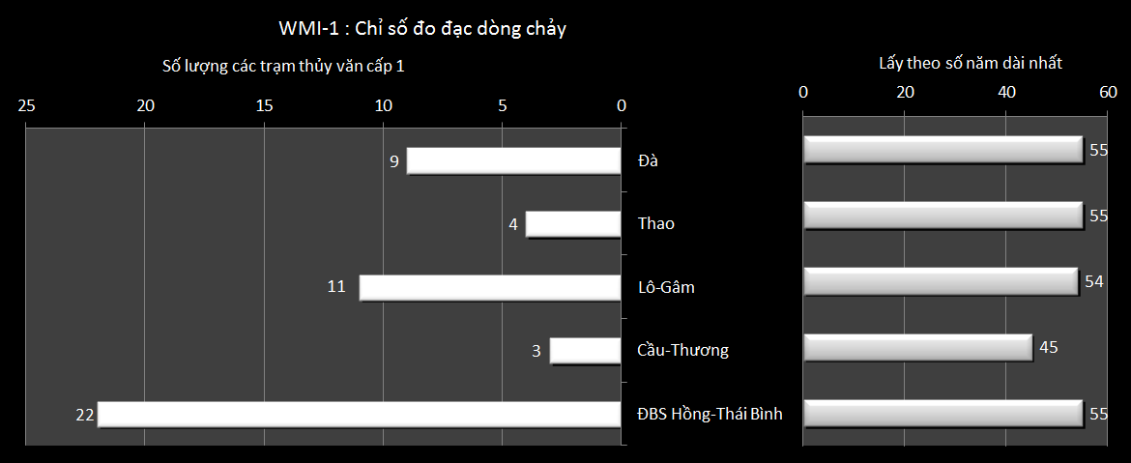

Biểu đồ này cho thấy ĐBSH-TB có nhiều trạm quan trắc cấp quốc gia nhất (22 trạm) và có chuỗi số liệu lên đến 55 năm. Trong khi đó, tiểu lưu vực Cầu-Thương chỉ có 3 trạm cấp quốc gia, đây có thể là vấn đề do nguồn nước của tiểu lưu vực này rất nhỏ so với nhu cầu nước hiện nay. Tiểu lưu vực sông Thao cũng chỉ có 4 trạm, đây có thể là vấn đề đối với một con sông quốc tế. Việc giám sát dòng chảy từ Trung Quốc là rất quan trọng. Nhìn chung, các trạm quan trắc phải có khả năng cung cấp đánh giá dài hạn, đáng tin cậy về nguồn nước mặt ở LVSHTB, mặc dù có thể nhiều đoạn sông không được giám sát đầy đủ.

WMI-2 là chỉ số đánh giá chung về nước dưới đất. Đây là tỷ lệ phần trăm trên tổng trữ lượng khai thác của các tầng chứa nước ở tiểu lưu vực, được đánh giá theo mỗi loại (A, B, C) theo tiêu chuẩn điều tra. Chỉ số này cho biết chất lượng đánh giá về trữ lượng khai thác của tầng chứa nước, dựa trên ba loại đánh giá, từ đó cung cấp hiểu biết về độ tin cậy của thông tin được cung cấp về tầng chứa nước. Các lỗ khoan loại A và B nằm trong khu vực được khảo sát tốt với bản đồ địa chất thuỷ văn tỷ lệ 1/25.000 -1/10.000, với nhiều lần bơm, do đó có thể đánh giá tốt trữ lượng. Các lỗ khoan thuộc loại A được thực hiện với bơm hút trong một thời gian dài và mực nước hạ thấp trong giới hạn cho phép. Các lỗ khoan loại B có một lần bơm duy nhất hoặc được ngoại suy từ các lỗ khoan loại A trong cùng khu vực. Các lỗ khoan thuộc loại C1 dựa vào một lần bơm hút đơn giản trong một thời gian ngắn. Kết quả đối với LVSHTB được trình bày trong biểu đồ dưới đây:

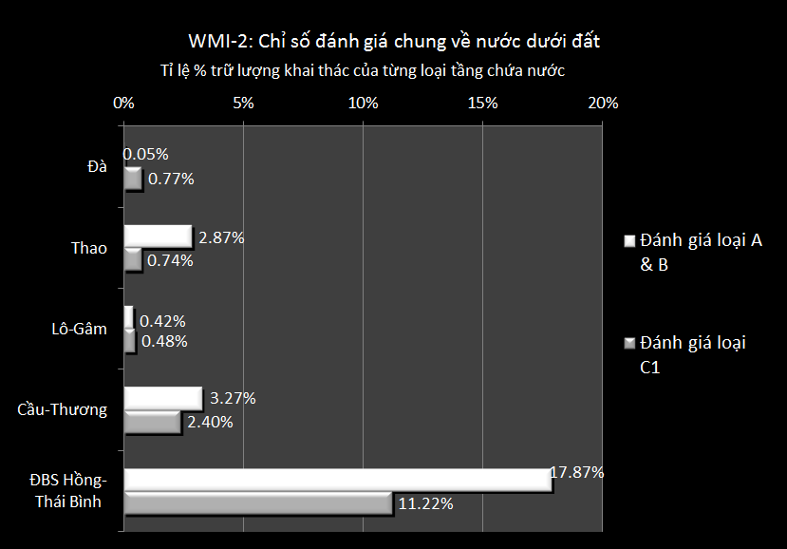

Biểu đồ này cho thấy có rất ít trữ lượng khai thác nước dưới đất đã được đánh giá ở đa số các tiểu lưu vực thuộc loại A hoặc B – chưa đầy 1% đối với một số tiểu lưu vực, và chỉ có một vài phần trăm đối với các tiểu lưu vực khác. Ngoại trừ ĐBSH-TB là có gần 18% trữ lượng khai thác đã được đánh giá là thuộc loại A hoặc B, và 11% thuộc loại C1. Nhìn tổng thể, điều này có nghĩa là hiểu biết về tài nguyên nước dưới đất ở LVSHTB dựa vào các đánh giá được thực hiện từ những thông tin kỹ thuật chi tiết rất hạn chế.

WMI-3 là chỉ số lỗ khoan giám sát. Đây là số các lỗ khoan giám sát cấp quốc gia được lắp đặt trên mỗi tiểu lưu vực và số năm ghi chép số liệu tại lỗ khoan, lấy theo số năm dài nhất. Chỉ số này cho biết quy mô ghi chép thông tin về nước dưới đất ở tiểu lưu vực. Chỉ số càng cao thì độ tin cậy trong đánh giá nguồn nước dưới đất càng lớn. Chỉ số cao trong một khu vực không bị khai thác quá mức hay ô nhiễm có thể lại là khoản đầu tư kém. Mặt khác, chỉ số thấp tại những nơi mực nước đang hạ thấp hay có diện tích nước nhiễm phèn tăng lên, sẽ cho biết có những quyết định quản lý kém. Nhìn chung, chỉ số này cũng cho biết vị trí của các lỗ khoan giám sát - tiểu lưu vực – để có thể so sánh với tình hình tài nguyên nước dưới đất. Kết quả đối với LVSHTB được trình bày trong biểu đồ dưới đây:

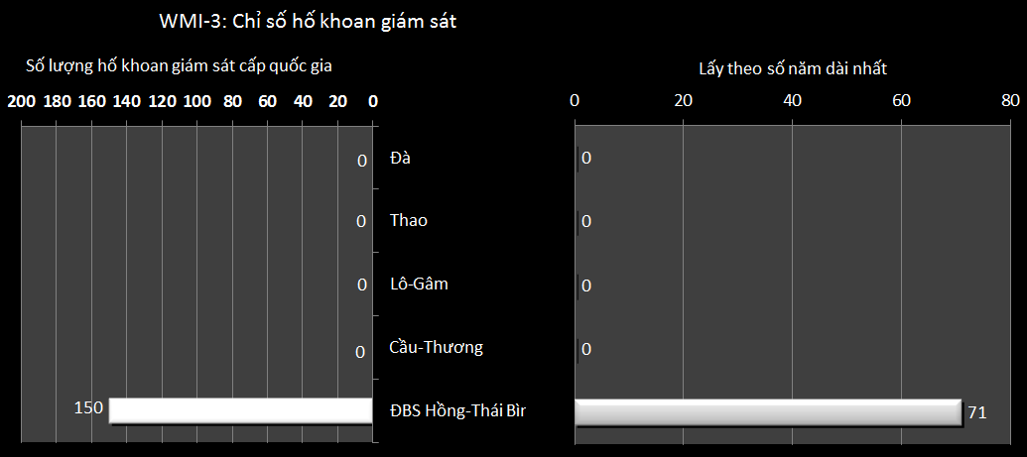

Biểu đồ này cho thấy 4 trong số 5 tiểu lưu vực không có số liệu. Biểu đồ cũng cho biết ĐBSH-TB có 150 lỗ khoan giám sát và đã lưu giữ số liệu trong một thời gian dài – ít nhất có một trạm trên 70 năm. Hệ thống này có thể cung cấp thông tin đáng tin cậy cho tiểu lưu vực này, mặc dù nếu xem xét chỉ số WMI-3 thì lại cho thấy thông tin khác.

WMI-4 là chỉ số giám sát môi trường. Đây là số điểm quan trắc được lắp đặt để giám sát môi trường.

Chỉ số này cho biết khả năng đánh giá tình trạng sức khoẻ chung của nguồn nước tại tiểu lưu vực và để đánh giá tác động từ các hoạt động của con người. Chỉ số càng cao có nghĩa là khả năng đánh giá đúng sức khoẻ nguồn nước càng cao. Điều này đặc biệt quan trọng nhằm đưa ra một đánh giá về một hệ thống sông lành mạnh và hữu ích. Kết quả đối với LVSHTB được trình bày trong biểu đồ dưới đây:

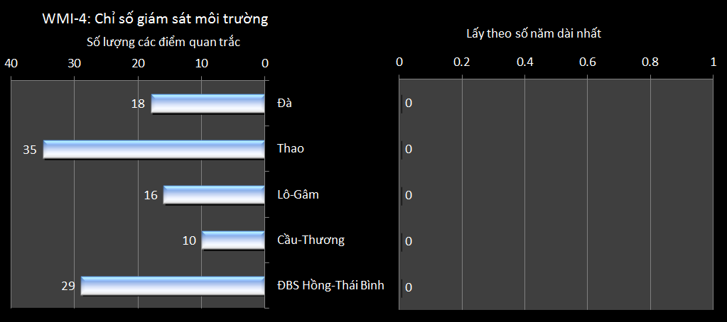

Biểu đồ này cho thấy mặc dù tất cả các tiểu lưu vực đều có số lượng hợp lý các trạm giám sát nhưng lại không rõ số liệu ghi chép có trong bao lâu.

### Nguồn số liệu

Quyết định 526/2012 – Tổng cục Môi trường: Số các trạm giám sát môi trường nước 2012-2016

Trung tâm Dự báo Khí tượng Thuỷ văn

Quyết định 16-2007 – Phê duyệt “Quy hoạch Tổng thể về Tài nguyên và Môi trường tới năm 2020”, Phụ lục I-1: Danh sách các trạm thuỷ văn tới năm 2020.

Số liệu từ các Sở TNMT.

## 8.2 CÁC CHỈ SỐ VỀ CẤP PHÉP

WMI-5 là chỉ số cấp phép cấp trung ương. Là số lượng giấy phép do Bộ TNMT cấp về khai thác nước mặt, khai thác nước dưới đất và xả nước thải trên lưu vực. Chỉ số này cho biết phạm vi hoạt động cấp phép đối với lưu vực được thực hiện ở cấp trung ương – đối với các giấy phép quan trọng. Số lượng giấy phép càng nhiều thì khả năng kiểm soát các hoạt động gây tác động lớn càng cao.

Kết quả đối với LVSHTB được trình bày trong biểu đồ dưới đây:

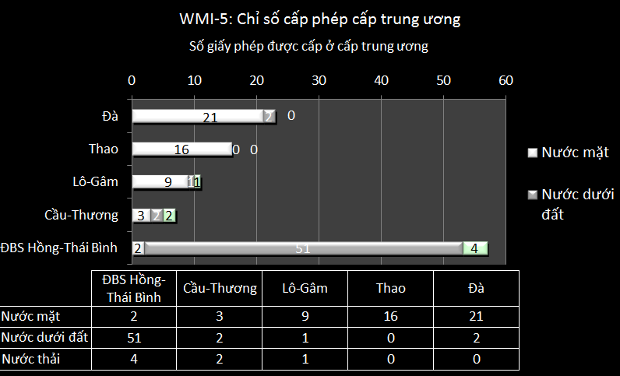

Bộ TNMT đã cấp tổng cộng 114 giấy phép ở cấp trung ương cho các hoạt động lớn (51 giấy phép liên quan đến nước mặt, 56 giấy phép liên quan đến nước dưới đất, và 7 giấy phép xả thải). Biểu đồ này cho thấy hoạt động cấp phép nước mặt chủ yếu tập trung ở tiểu lưu vực sông Đà (21 giấy phép nước mặt được cấp), và hoạt động cấp phép nước dưới đất chủ yếu tập trung ở ĐBSH-TB (51 giấy phép được cấp). Trong khi đó, chỉ có 7 giấy phép xả thải đã được cấp, chủ yếu là ở ĐBSH-TB. Đáng lưu ý là các hoạt động cấp phép ở cấp trung ương gần đây không cấp phép thêm cho hoạt động xả thải nào. Có rất ít giấy phép được cấp tại tiểu lưu vực sông Cầu-Thương, vốn là khu vực đang phải chịu rất nhiều áp lực.

WMI-6 là chỉ số cấp phép cấp tỉnh. Đây là số giấy phép do các tỉnh cấp cho các hoạt động khai thác nước mặt, khai thác nước dưới đất và xả thải trên lưu vực. Chỉ số này cho thấy phạm vi hoạt động cấp phép đối với lưu vực được thực hiện ở cấp tỉnh. Số lượng giấy phép càng nhiều thì khả năng kiểm soát các hoạt động gây tác động lớn càng cao.

Kết quả đối với LVSHTB được trình bày trong biểu đồ dưới đây:

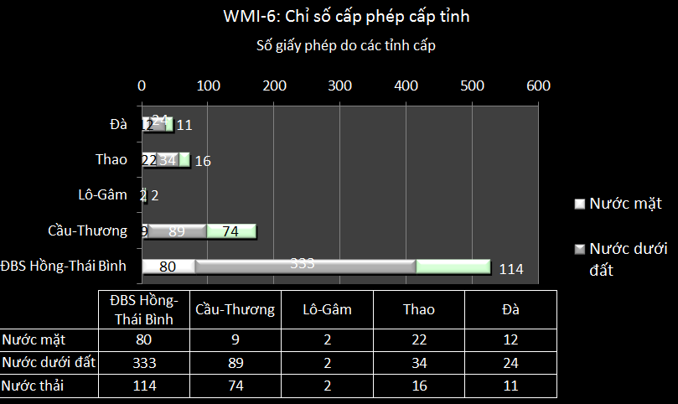

Các tỉnh đã cấp tổng cộng 824 giấy phép (125 giấy phép cho nước mặt, 482 giấy phép cho nước dưới đất và 217 cho xả thải). Biểu đồ này cho thấy hầu hết hoạt động cấp phép đều tập trung ở ĐBSH-TB, nơi có 80 giấy phép nước mặt, 333 giấy phép nước dưới đất và 114 giẩy phép xả thải đã được cấp. Tiếp đến là tiểu lưu vực sông Cầu-Thương với 9 giấy phép nước mặt, 89 giấy phép nước dưới đất, và 74 giấy phép xả thải. Biểu đồ cũng cho thấy các tiểu lưu vực khác có rất ít giấy phép được cấp, đặc biệt là tiểu lưu vực sông Lô-Gâm.

### Nguồn số liệu và nhận xét

Số liệu cho phần này phải lấy từ Bộ TNMT và các tỉnh thuộc lưu vực, được chia ra theo các tiểu lưu vực. Bộ TNMT có thể là nguồn thông tin chính thông qua số giấy phép được cấp (ở cấp trung ương) và do các Sở TNMT (ở cấp tỉnh) báo cáo.

## 8.3 CÁC CHỈ SỐ CÔNG CỤ MÔI TRƯỜNG

WMI-7 là chỉ số Quyết định 64. Đây là số các cơ sở gây ô nhiễm ở tiểu lưu vực được thống kê trong Quyết định 64 mà đã hoàn thành xử lý (xử lý có hiệu quả), đang trong quá trình xử lý, hoặc chưa được xử lý. Quyết định 64 thể hiện cam kết của Chính phủ nhằm xử lý triệt để tất cả các cơ sở gây ô nhiễm lớn. Các cơ sở này được nêu trong quyết định và được cập nhật theo định kỳ, chính các tỉnh có trách nhiệm xử lý vấn đề các cơ sở gây ô nhiễm. Số lượng các cơ sở đã hoàn thành hoặc đang xử lý cao nghĩa là các tỉnh trong tiểu lưu vực đã hành động nhanh chóng nhằm xử lý các cơ sở gây ô nhiễm nhất. Số lượng các cơ sở ‘chưa được xử lý’ cao nghĩa là các tỉnh cần nỗ lực nhiều hơn để đáp ứng được yêu cầu của Quyết định.

Kết quả đối với LVSHTB được trình bày trong biểu đồ dưới đây:

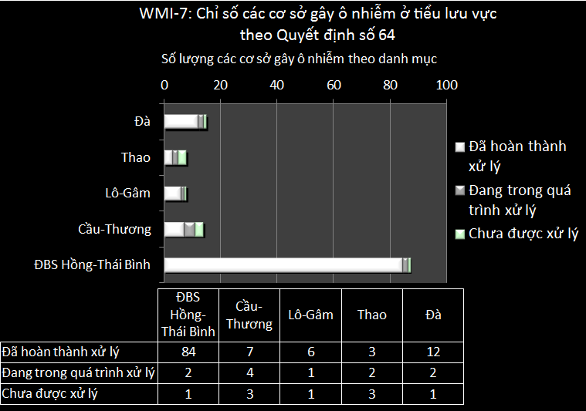

Biểu đồ này cho thấy tất cả các tiểu lưu vực đều có tiến bộ trong việc thực hiện Quyết định 64, với số lượng đáng kể các cơ sở gây ô nhiễm được xử lý. Tuy nhiên, vẫn còn nhiều cơ sở chưa được xử lý và nhiều khả năng đây là những cơ sở lâu năm gây ô nhiễm nhiều nhất, có thể là của nhà nước, gây khó khăn hơn cho việc xử lý. Cần có những hành động mạnh mẽ hơn ở tiểu lưu vực sông Thao.

WMI-8 là chỉ số về phí ô nhiễm. Đây là tổng giá trị phí ô nhiễm đã thu được theo Nghị định 67/2003 và tỷ lệ mức phí thu được từ các cơ sở gây ô nhiễm đô thị và công nghiệp.

Chỉ số này cho biết việc sử dụng các công cụ kinh tế (theo Nghị định 67) để kiểm soát ô nhiễm, đặc biệt là đối với lĩnh vực công nghiệp. Giá trị cao thường đồng nghĩa với việc các tỉnh đang áp thu phí ô nhiễm. Tuy nhiên, giá trị thấp nghĩa là phần lớn phí đang được thu từ các hộ dùng nước đô thị mà không áp dụng các công cụ kinh tế cho nhiều cơ sở công nghiệp.

Kết quả đối với LVSHTB được trình bày trong biểu đồ dưới đây:

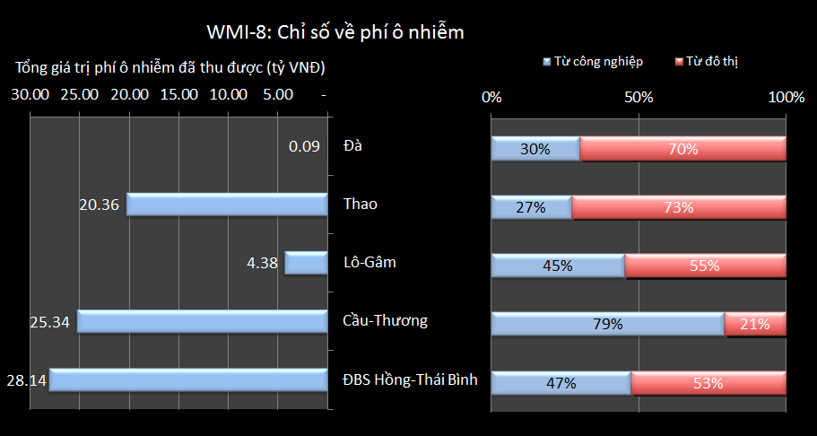

Biểu đồ này cho thấy khoản phí thu được ở mỗi tiểu lưu vực, trong đó nhiều nhất là ở ĐBSH-TB. Tuy nhiên, số tiền thu được ở ĐBSH-TB vẫn còn tương đối nhỏ so với các tiểu lưu vực khác và so với số lượng lớn các cơ sở gây ô nhiễm ở tiểu lưu vực này. Cũng chỉ có khoảng 1/2 khoản phí thu được là từ lĩnh vực công nghiệp, phần còn lại là từ các đô thị, trong khi lượng tải ô nhiễm từ công nghiệp gây tác động lớn hơn đối với sức khoẻ môi trường. Ở tiểu lưu vực sông Cầu-Thương, khoản phí thu được cũng gần bằng ĐBSH-TB, và chắc chắn là vượt xa ĐBSH-TB nếu tính trên đầu người. Gần 80% khoản thu là từ công nghiệp. Tình hình ở tiểu lưu vực sông Thao cho thấy khoản phí thu được khá lớn, phần lớn từ dân cư đô thị. Hai tiểu lưu vực sông Lô-Gâm và sông Đà cần quan tâm áp dụng công cụ này nhiều hơn.

WMI-9 là chỉ số tỷ lệ phí ô nhiễm đô thị. Đây là tổng giá trị các loại phí ô nhiễm được thu theo Nghị định 67/2003 tại các trung tâm đô thị chia cho số dân đô thị đó.

Chỉ số này cho thấy quy mô tác động tài chính của phí ô nhiễm trên đầu người, và có thể dùng để so sánh mức phí giữa các tiểu lưu vực với nhau. Mức thu được tính theo đầu người cao nghĩa là nhiều khả năng công cụ phí ô nhiễm được các tỉnh sử dụng hiệu quả. Ngược lại, giá trị thu theo đầu người thấp có nghĩa là các tỉnh hiện không sử dụng công cụ kinh tế này một cách hiệu quả.

Kết quả đối với LVSHTB được trình bày trong biểu đồ dưới đây:

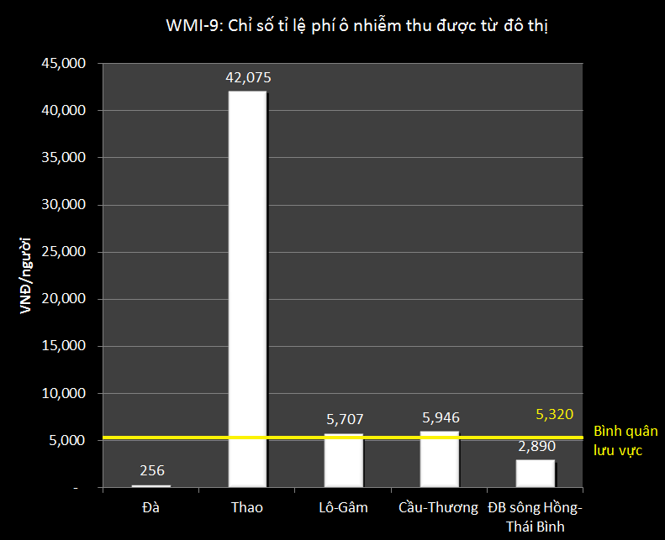

Biểu đồ này cho thấy kết quả của tiểu lưu vực sông Thao cao hơn nhiều so với các tiểu lưu vực khác. Nếu tiểu lưu vực này có thể áp dụng mức phí cao như vậy mà không gây ra tác động quá mức đối với người dân hoặc lĩnh vực công nghiệp thì đây có thể là một hướng tiếp cận tương tự cho các tiểu lưu vực khác. Trong số các tiểu lưu vực, ĐBSH-TB hiện có chỉ số thấp thứ hai, và tiểu lưu vực sông Đà ở mức kém nhất.

WMI-10 là chỉ số ĐTM. Đây là tổng số các báo cáo ĐTM đã được thẩm định và phê duyệt và số đơn đăng ký cấp cho các cơ sở đạt tiêu chuẩn về môi trường. Chỉ số này cho thấy số các cơ sở đã được các cơ quan quản lý đánh giá. Chỉ số cao nghĩa là nhiều cơ sở có khả năng tác động lớn tới môi trường đã được các chuyên gia đánh giá và chấp thuận theo những điều kiện nhất định. Kết quả đối với LVSHTB được trình bày trong biểu đồ dưới đây:

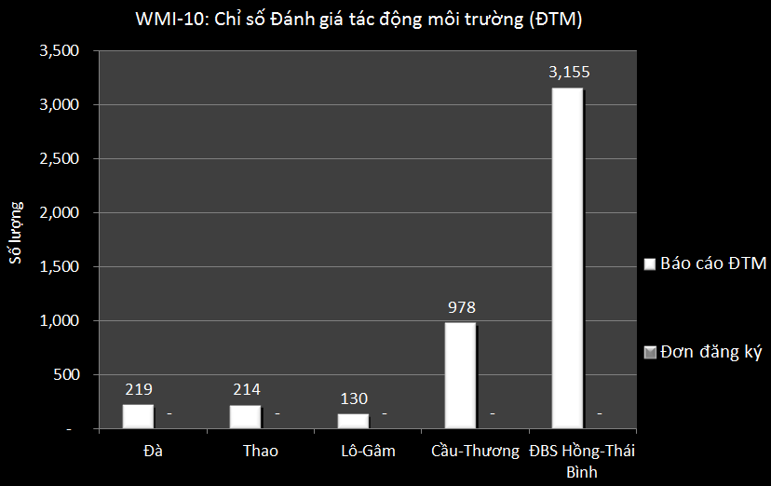

Biểu đồ này cho thấy phần lớn các báo cáo ĐTM đều ở ĐBSH-TB, với hơn 3.000 báo cáo, tiếp đến là tiểu lưu vực sông Cầu-Thương với gần 1.000 báo cáo. Đây là khu vực diễn ra phần lớn các hoạt động kinh tế. Tại các tiểu lưu vực khác, số lượng các báo cáo ĐTM tương đối ít. Không thể lấy được số liệu về số mẫu đăng ký đạt tiêu chuẩn môi trường ở tất cả các tiểu lưu vực.

WMI-11 là chỉ số ĐTM khu công nghiệp. Đây là tỷ lệ phần trăm các khu công nghiệp có báo cáo ĐTM được thẩm định (lại) và phê duyệt. Các khu công nghiệp có thể tác động lớn tới nước mặt, nước dưới đất và sức khoẻ con người nếu không được quy hoạch và thực hiện một cách hiệu quả. Chỉ số này cho biết tỷ lệ các khu công nghiệp đã được các cơ quan quản lý đánh giá. Tỷ lệ phần trăm cao nghĩa là phần lớn các khu công nghiệp đã được các chuyên gia thẩm định và phê duyệt theo các điều kiện nhất định. Kết quả đối với LVSHTB được trình bày trong biểu đồ dưới đây:

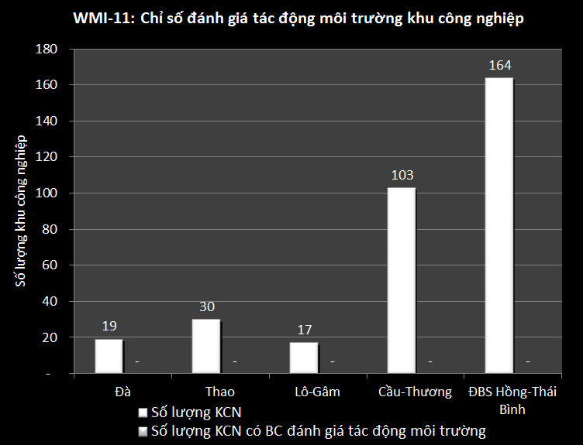

Không thể lấy được thông tin về các khu công nghiệp có báo cáo ĐTM. Do đó, tất cả thông tin trong biểu đồ là số các khu công nghiệp có trong các tiểu lưu vực, nhiều nhất là ĐBSH-TB (164) và tiểu lưu vực sông Cầu-Thương (103), chỉ số này cho biết một trong nguyên nhân chính gây ra căng thẳng ở hai tiểu lưu vực này.

WMI-12 là chỉ số về thanh, kiểm tra. Đây là số các cuộc thanh, kiểm tra trong một năm đối với các doanh nghiệp nhằm đảm bảo việc tuân thủ theo báo cáo ĐTM và giấy phép được phê duyệt, so với số báo cáo ĐTM và giấy phép được cấp ở tiểu lưu vực đó. Chỉ số này cho biết mức độ các cơ quan quản lý tiến hành thanh, kiểm tra các doanh nghiệp nhằm đảm bảo việc tuân thủ theo các điều kiện để được phê duyệt. Chỉ số thấp nghĩa là ít có thanh, kiểm tra việc tuân thủ.

Biểu đồ cho tới chỉ số này được trình bày dưới đây, và nó cũng bao gồm số giấy phép được cấp và số báo cáo ĐTM được phê duyệt, để cung cấp số liệu đối chiếu với các cuộc thanh, kiểm tra.

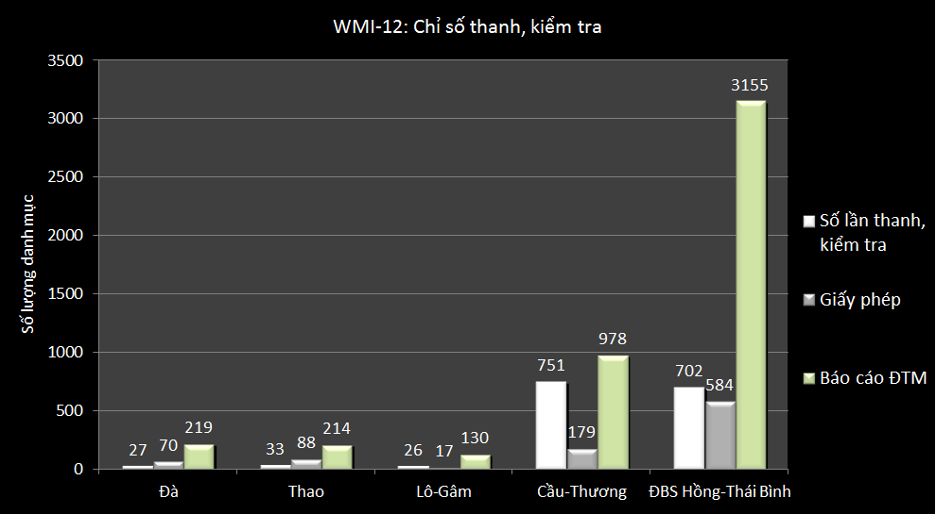

Biểu đồ này cho thấy trên cả lưu vực có tương đối ít các cuộc thanh, kiểm tra (tổng số 1.539 cuộc) so với số lượng báo cáo ĐTM (khoảng 4.700) và số lượng giấy phép được cấp (trên 900). Trong các tiểu lưu vực, ĐBSH-TB và Cầu-Thương có chỉ số lớn nhất, mặc dù tiểu lưu vực Cầu-Thương có tỷ lệ cao hơn – số các cuộc thanh, kiểm tra bằng khoảng số báo cáo và giấy phép, có nghĩa là các cơ sở này được thanh, kiểm tra mỗi năm một lần. Tuy nhiên, ở ĐBSH-TB, số lượng các cuộc thanh, kiểm tra lại ít hơn nhiều so với số lượng báo cáo và giấy phép được cấp. Các tiểu lưu vực khác cũng cho thấy số lượng thanh, kiểm tra không theo kịp với số lượng các báo cáo ĐTM và giấy phép được cấp.

### Nguồn số liệu và nhận xét

Số liệu phần này phải lấy từ Bộ TNMT và các tỉnh trên lưu vực, được chia ra theo các tiểu lưu vực. Thông tin có thể lấy từ Ban Quản lý các khu công nghiệp của tỉnh hoặc từ các Nghiên cứu Ngành (nếu có).

## 8.4 CHỈ SỐ VỀ CUNG CẤP DỊCH VỤ HIỆU QUẢ

WMI-13 là chỉ số thu hồi vốn ở đô thị. Đây là tỷ lệ phần trăm chi phí trung bình hàng năm được thu hồi thông qua doanh thu của các dịch vụ nước đô thị. Chỉ số này cho thấy mức độ thu hồi chi phí đầu tư đối với các dịch vụ nước đô thị và khả năng bền vững về tài chính. Tỷ lệ phần trăm cao nghĩa là có rất ít trợ cấp, người tiêu dùng đang nhận được những tín hiệu đúng về giá và việc cung cấp dịch vụ ngày càng bền vững. Tỷ lệ phần trăm thấp cho thấy các công ty cung cấp dịch vụ đang nhận được nhiều trợ cấp từ Chính phủ trung ương hoặc các tỉnh, không có đủ kinh phí để bảo dưỡng hay mở rộng các dịch vụ theo nhu cầu khi dân số tăng lên, và người sử dụng nước không nhận được những tín hiệu về giá để sử dụng nước một cách hiệu quả.

Kết quả đối với LVSHTB được trình bày trong biểu đồ dưới đây:

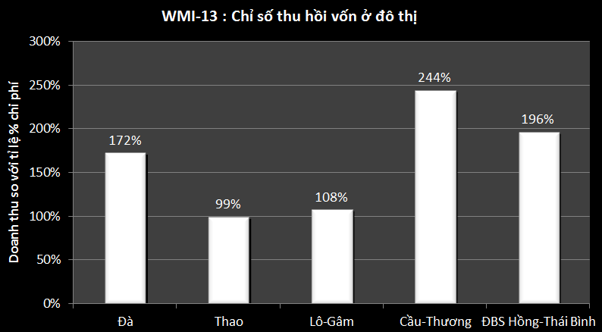

Biểu đồ này cho thấy doanh thu của các công ty cấp nước đô thị ít nhất là bằng chi phí, và tiểu lưu vực sông Cầu-Thương còn bằng 2,4 lần so với chi phí và ĐBSH-TB bằng 2 lần so với chi phí. Tuy nhiên, mặc dù điều này có vẻ như tình hình tài chính tốt nhưng cần ghi nhớ rằng trong khi chi phí luôn luôn tăng, biểu giá nước lại chỉ được thay đổi 5 năm một lần. Trong bối cảnh đó, doanh thu của các tiểu lưu vực sông Lô-Gâm và Thao có vẻ quá thấp.

WMI-14 là chỉ số hiệu suất sử dụng nước đô thị. Đây là tỷ lệ phần trăm lượng nước bị thất thoát trong hệ thống cấp nước, hay còn gọi là “nước tổn thất” hay “nước không có doanh thu”. Chỉ số này cho biết hiệu suất cung cấp dịch vụ. Tỷ lệ phần trăm cao nghĩa là tỷ lệ lớn nước được xử lý với chi phí cao bị thất thoát trong hệ thống và một phần lớn doanh thu bị thất thoát. Kết quả đối với LVSHTB được trình bày trong biểu đồ dưới đây:

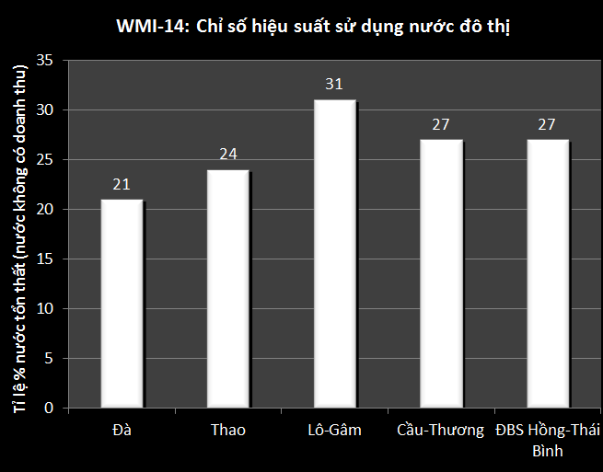

Biểu đồ này cho biết là thất thoát nước ở các tiểu lưc vực, mặc dù đã được cải thiện trong những năm gần đây, tỉ lệ này vẫn cao hơn nhiều so với tiêu chuẩn quốc tế (10-13%). ĐBSH-TB bao gồm Hà Nội là khu vực rất khó có thể giảm đáng kể lượng nước thất thoát trong ngắn hạn bởi các hệ thống ở đây đều rất cũ và trải rộng, hơn nữa chi phí để thay đường ống quá lớn. Thất thoát nước lớn ở tiểu lưu vực sông Lô-Gâm cần được quan tâm nhiều hơn.

### Nguồn số liệu và nhận xét

Thông tin được tham khảo từ Nghiên cứu quốc tế, Tập 3, *Nghiên cứu về Cấp thoát nước – Quản lý Môi trường Đô thị ở Việt Nam* (JICA); Báo cáo *Đánh giá Ngành Cấp nước và Vệ sinh Môi trường Việt Nam* (WHO, Unicef, và BYT); Báo cáo về *Nghiên cứu Mốc chuẩn* (VWSA: Hội Cấp Thoát Nước Việt Nam); Các chỉ số hiệu quả chính trong báo cáo của ADB/SEAWUN năm 2005 (xuất bản năm 2007). Số liệu về các chỉ số hiệu suất nước đô thị có thể lấy từ báo cáo hàng năm của Hội Cấp Thoát Nước Việt Nam (VWSA), từ khảo sát mốc chuẩn đối với các công ty cấp thoát nước do VWSA tiến hành, và từ các công ty cấp nước của các tỉnh.

## 8.5 CÁC CHỈ SỐ VỀ NĂNG LỰC

WRI-15 là chỉ số năng lực cán bộ trong quản lý tài nguyên nước. Đây là số người làm việc về quản lý tài nguyên nước (i) tính trên 1 triệu dân ở nhóm lưu vực đó, và (ii) tính trên 1000 km2 diện tích của nhóm lưu vực đó. Số người làm việc về quản lý tài nguyên nước được giả định là tổng số người làm việc về bất kỳ lĩnh vực nào liên quan đến tài nguyên nước trừ đi những người làm về thuỷ lợi, về nước đô thị và về cấp nước và vệ sinh môi trường nông thôn. Chỉ số này cho thấy mức độ năng lực cán bộ ở lưu vực tham gia vào hoạt động quản lý tài nguyên nước, so với số dân đang gây ra áp lực đối với tài nguyên nước, và diện tích của khu vực đó. Chỉ số cao cho biết có năng lực tốt để quản lý tài nguyên nước trên cở sở bền vững và ứng phó với bất kỳ vấn đề lớn nào khi cần thiết. Chỉ số thấp nghĩa là ít có cơ hội áp dụng các nguyên tắc QLTHTNN và các quyết định về quản lý nước có thể không bền vững.

Kết quả đối với LVSHTB được trình bày trong biểu đồ dưới đây:

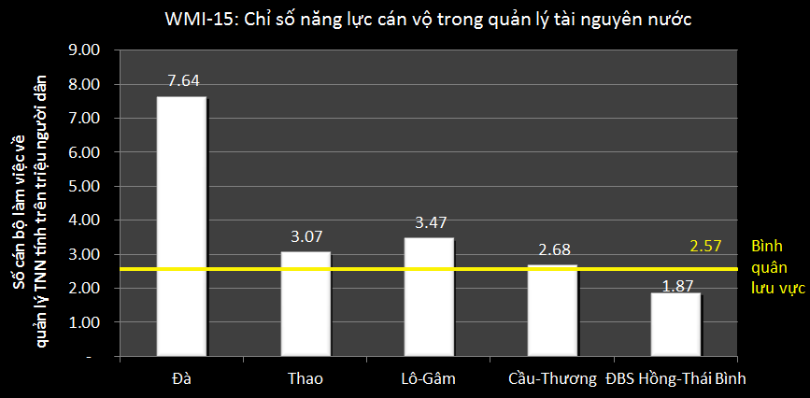

Biểu đồ này cho thấy tiểu lưu vực sông Đà có số lượng cán bộ trên số dân cao nhất, với 7,64 người. Thấp nhất là ĐBSH-TB, chỉ có 1,87 người. Các tiểu lưu vực khác cũng chỉ có khoảng 3 cán bộ trên một triệu dân.

WRI-16 là chỉ số năng lực tài chính quản lý tài nguyên nước. Đây là giá trị nguồn ngân sách của nhà nước/tỉnh cấp cho quản lý tài nguyên nước (i) tính trên 1 triệu dân ở nhóm lưu vực đó, và (ii) tính trên mỗi 1000 km2 diện tích của nhóm lưu vực đó. Giá trị ngân sách nhà nước/tỉnh cấp cho quản lý tài nguyên nước được giả định là tổng ngân sách cho bất kỳ khía cạnh của đến tài nguyên nước trừ đi phần cho thuỷ lợi, nước đô thị và cấp nước và vệ sinh môi trường nông thôn. Chỉ số này cho thấy mức độ năng lực tài chính của nhóm lưu vực đó dành cho quản lý tài nguyên nước, so với số dân đang gây áp lực đối với tài nguyên nước, và diện tích của khu vực đó. Chỉ số cao cho thấy có năng lực tốt để quản lý tài nguyên nước trên cở sở bền vững và ứng phó với bất kỳ vấn đề lớn nào khi cần thiết. Chỉ số thấp nghĩa là ít có cơ hội áp dụng các nguyên tắc QLTHTNN và các quyết định về quản lý nước có thể không bền vững.

Kết quả đối với LVSHTB được trình bày trong biểu đồ dưới đây:

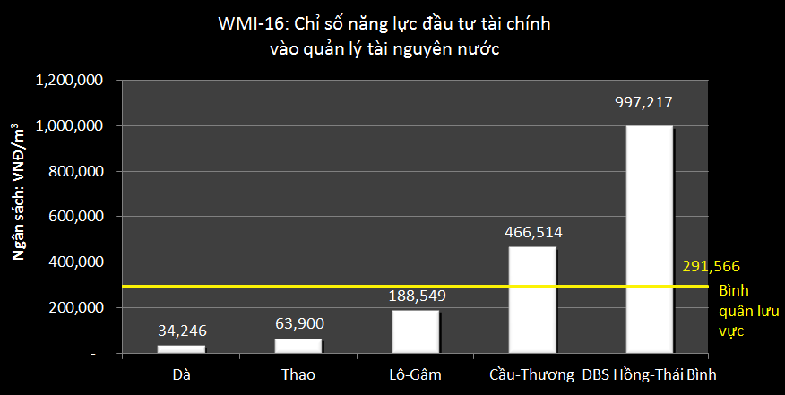

Biểu đồ này cho thấy ĐBSH-TB có ngân sách cho hoạt động quản lý tài nguyên nước tính trên diện tích được quản lý cao nhất, với gần 1 triệu đồng/km2. Tiểu lưu vực sông Cầu-Thương chưa bằng một nửa con số này và các tiểu lưu vực khác thậm chí còn ít hơn. Tiểu lưu vực sông Đà chỉ khoảng 35.000 đồng/km2.

#### Nguồn số liệu và nhận xét

Số liệu cho phần này phải lấy từ Bộ TNMT và các tỉnh trên lưu vực, chia theo các tiểu lưu vực

1. Dựa trên các chỉ số về mức căng thẳng nước của Falkenmark
2. Lưu ý các mức khả năng nguồn nước mùa khô khác với các mức thể hiện trong **Error! Reference source not found.** (cho hàng năm). Các mức mùa khô gồm: 2.500 m3/người là đủ nước, 1.062,5 m3/người là thiếu nước, 625 m3/người là khan hiếm nước và 312,5 m3/người là đe dọa cuộc sống.
3. UNU-INWEH và Đại học McMaster (Canada), 2012
4. GDP được tính dựa trên giá cố định hoặc giá hiện hành. GDP theo giá cố định khác GDP theo giá hiện hành, do GDP theo giá cố định được tính sau khi loại bỏ tác động về giá như lạm phát. Tại Việt Nam, năm gốc để tính giá cố định là năm 1994.